
BỘ CÔNG THƯƠNG
TRƯỜNG ĐẠI HỌC CÔNG NGHIỆP HÀ NỘI
----------------------------------------


ĐỒ ÁN TỐT NGHIỆP ĐẠI HỌC
NGÀNH CÔNG NGHỆ THÔNG TIN

XÂY DỰNG WEBSITE BÁN ĐIỆN THOẠI DI ĐỘNG CHO CỬA
HÀNG ĐIENTHOAIHAY

CBHD: | TS.Nguyễn Bá Nghiễn
Sinh viên:  Mã sinh viên: | Nguyễn Doãn Quang Huy  2021600955

Hà Nội - 2025

BỘ CÔNG THƯƠNG
TRƯỜNG ĐẠI HỌC CÔNG NGHIỆP HÀ NỘI
----------------------------------------


ĐỒ ÁN TỐT NGHIỆP ĐẠI HỌC
NGÀNH CÔNG NGHỆ THÔNG TIN

XÂY DỰNG WEBSITE BÁN ĐIỆN THOẠI DI ĐỘNG CHO CỬA
HÀNG ĐIENTHOAIHAY

CBHD: | TS.Nguyễn Bá Nghiễn
Sinh viên:  Mã sinh viên: | Nguyễn Doãn Quang Huy  2021600955

Hà Nội - 2025

LỜI CẢM ƠN
Trong kỷ nguyên số hiện nay, công nghệ thông tin đóng vai trò then chốt trong việc thúc đẩy sự phát triển của xã hội hiện đại. Với sự phát triển mạnh mẽ của Internet và các thiết bị thông minh, con người ngày càng có xu hướng tìm đến các nền tảng trực tuyến để tìm kiếm thông tin, kết nối, học tập và đặc biệt là mua sắm. Chính từ nhu cầu thực tiễn đó, các website thương mại điện tử đã ra đời và ngày càng khẳng định được vị trí quan trọng trong hoạt động kinh doanh hiện đại.
Xuất phát từ nhu cầu mua sắm thiết bị điện tử, đặc biệt là điện thoại thông minh – một mặt hàng thiết yếu và phổ biến trong đời sống hiện nay – việc xây dựng một website bán hàng chuyên nghiệp, tiện lợi, thân thiện với người dùng là vô cùng cần thiết. Từ đó, em đã lựa chọn đề tài xây dựng “Website bán điện thoại di động cho cửa hàng Điện Thoại Hay” với mục tiêu không chỉ giúp khách hàng dễ dàng tiếp cận sản phẩm mà còn góp phần hỗ trợ hoạt động kinh doanh hiệu quả cho doanh nghiệp.
Em xin gửi lời cảm ơn chân thành và sâu sắc nhất tới TS.Nguyễn Bá Nghiễn, người đã trực tiếp hướng dẫn, tận tình chỉ bảo và định hướng giúp em hoàn thiện đồ án một cách tốt nhất.
Em xin chân thành cảm ơn!

Người thực hiện
Nguyễn Doãn Quang Huy

MỤC LỤC

LỜI CẢM ƠN i
MỤC LỤC ii
DANH MỤC CÁC THUẬT NGỮ, KÝ HIỆU VÀ CÁC CHỮ VIẾT TẮT v
DANH MỤC HÌNH ẢNH vi
DANH MỤC BẢNG BIỂU viii
MỞ ĐẦU 9
CHƯƠNG 1 TỔNG QUAN NGHIÊN CỨU 13
1.1 Giới thiệu cửa hàng Điện Thoại Hay 13
1.2 Mô tả bài toán 13
1.3 Cơ sở lý thuyết 15
1.3.1 PHP 15
1.3.2 JavaScript 16
1.3.3 MySQL 17
1.3.4 Laravel Framework 18
CHƯƠNG 2 KHẢO SÁT, PHÂN TÍCH VÀ THIẾT KẾ HỆ THỐNG 22
2.1 Yêu cầu chức năng và phi chức năng 22
2.1.1 Yêu cầu chức năng 22
2.1.2 Các yêu cầu phi chức năng 24
2.2 Mô hình hóa chức năng 26
2.2.1 Biểu đồ use case 26
2.2.2 Mô tả chi tiết các use case 29
2.3 Phân tích use case 56
2.3.1 Phân tích use case đăng nhập 56
2.3.2 Phân tích use case đăng kí 58
2.3.3 Phân tích use case tìm kiếm sản phẩm 60
2.3.4 Phân tích use case theo dõi đơn hàng 62
2.3.5 Phân tích use case đánh giá sản phẩm 64
2.3.6 Phân tích use case thêm sản phẩm vào giỏ hàng 66
2.3.7 Phân tích use case thanh toán giỏ hàng 67
2.3.8 Phân tích use case quản lý sản phẩm 70
2.4 Mô hình hóa dữ liệu 74
2.4.1 Các yêu cầu về dữ liệu 74
2.4.2 Thiết kế bảng 76
2.5 Thiết kế giao diện 83
2.5.1 Giao diện use case đăng nhập 83
2.5.2 Giao diện use case đăng kí 83
2.5.3 Giao diện use case theo dõi đơn hàng 84
2.5.4 Giao diện use case đánh giá đơn hàng 84
2.5.5 Giao diện use case thêm sản phẩm vào giỏ hàng 85
2.5.6 Giao diện use case thanh toán giỏ hàng 86
2.5.7 Giao diện trang chủ admin 87
2.5.8 Giao diện use case quản lý sản phẩm 88
CHƯƠNG 3 CHƯƠNG 3: TRIỂN KHAI VÀ KIỂM THỬ HỆ THỐNG 89
3.1 Thiết kế giao diện người dùng 89
3.1.1 Trang chủ 89
3.1.2 Xem sản phẩm theo danh mục 91
3.1.3 Xem chi tiết sản phẩm 91
3.1.4 Xem giỏ hàng 92
3.1.5 Thanh toán đơn hàng 93
3.1.6 Đăng nhập tài khoản 93
3.1.7 Đăng ký tài khoản 94
3.1.8 Xem đơn hàng 95
3.1.9 Xem chi tiết đơn hàng 96
3.2 Thiết kế giao diện Quản Lý 96
3.2.1 Đăng nhập admin 96
3.2.2 Trang chủ admin 97
3.2.3 Quản lý sản phẩm 99
3.2.4 Quản lý danh mục 100
3.2.5 Quản lý loại thuộc tính 100
3.2.6 Quản lý thuộc tính 101
3.2.7 Quản lý thành viên 101
3.2.8 Quản lý đánh giá 102
3.2.9 Quản lý khuyến mãi 102
3.2.10 Quản lý đơn hàng 103
3.3 Kiểm thử hệ thống 104
3.3.1 Kế hoạch kiểm thử 104
3.3.2 Kiểm thử chức năng phía khách hàng 105
3.3.3 Kiểm thử chức năng phía Admin 108
3.4 Kết quả kiểm thử 109
PHẦN KẾT LUẬN 110
TÀI LIỆU THAM KHẢO 112

DANH MỤC CÁC THUẬT NGỮ, KÝ HIỆU VÀ CÁC CHỮ VIẾT TẮT
 | Chữ viết tắt | Ý nghĩa
HTML |  | Ngôn ngữ đánh dấu (Hyper Text Markup Language)
CSS |  | Ngôn ngữ tạo phong cách cho trang web (Cascading Style Sheets)
CSDL |  | Cơ sở dữ liệu
SQL |  | Ngôn ngữ truy vấn có cấu trúc
XSS |  | Tấn công chèn mã độc
CSRF |  | Tấn công giả mạo yêu cầu từ người dùng đã đăng nhập để thực hiện hành động trái phép trên hệ thống
Admin |  | Quản trị hệ thống

DANH MỤC HÌNH ẢNH
Hình 1.1. Laravel Framework 19
Hình 1.2. Mô hình MVC 20
Hình 2.1. Biểu đồ use case 26
Hình 2.2. Biểu đồ use case chính 27
Hình 2.3. Biểu đồ use case thứ cấp 28
Hình 2.4. Biểu đồ use case thứ cấp 29
Hình 2.5. Biểu đồ trình tự use case đăng nhập 56
Hình 2.6. Biểu đồ lớp phân tích use case đăng nhập 57
Hình 2.7. Biểu đồ trình tự use case đăng kí 58
Hình 2.8. Biểu đồ lớp phân tích use case đăng kí 59
Hình 2.9. Biểu đồ trình tự use case tìm kiếm sản phẩm 60
Hình 2.10. Biểu đồ lớp phân tích use case tìm kiếm sản phẩm 61
Hình 2.11. Biểu đồ trình tự use case theo dõi đơn hàng 62
Hình 2.12. Biểu đồ lớp phân tích use case theo dõi đơn hàng 63
Hình 2.13. Biểu đồ trình tự use case đánh giá sản phẩm 64
Hình 2.14. Biểu đồ lớp phân tích use case đánh giá sản phẩm 65
Hình 2.15. Biểu đồ trình tự use case thêm sản phẩm vào giỏ hàng 66
Hình 2.16. Biểu đồ lớp phân tích use case thêm sản phẩm vào giỏ hàng 67
Hình 2.17. Biểu đồ trình tự use case thanh toán giỏ hàng 68
Hình 2.18. Biểu đồ lớp phân tích use case thanh toán giỏ hàng 69
Hình 2.19. Biểu đồ trình tự use case quản lý sản phẩm 72
Hình 2.20. Biểu đồ lớp phân tích use case quản lý sản phẩm 73
Hình 2.21. Biểu đồ thực thể liên kết 76
Hình 2.22. Thiết kế giao diện đăng nhập 83
Hình 2.23. Thiết kế giao diện đăng kí 84
Hình 2.24. Thiết kế giao diện theo dõi đơn hàng 84
Hình 2.25. Thiết kế giao diện đánh giá đơn hàng 85
Hình 2.26. Thiết kế giao diện thêm sản phẩm vào giỏ hàng 86
Hình 2.27. Thiết kế giao diện thanh toán giỏ hàng 87
Hình 2.28. Thiết kế giao diện trang chủ admin 88
Hình 2.29. Thiết kế giao diện quản lý sản phẩm 89
Hình 3.1. Giao diện đăng nhập admin 98
Hình 3.2. Giao diện trang chủ admin 99
Hình 3.3. Giao diện quản lý sản phẩm 100
Hình 3.4. Giao diện quản lý danh mục 101
Hình 3.5. Giao diện quản lý loại thuộc tính 101
Hình 3.6. Giao diện quản lý thuộc tính 102
Hình 3.7. Giao diện quản lý thành viên 103
Hình 3.8. Giao diện quản lý đánh giá 103
Hình 3.9. Giao diện quản lý khuyến mãi 104
Hình 3.10.Giao diện quản lý đơn hàng 104
Hình 3.11. Kiểm thử chức năng phía khách hàng 108
Hình 3.12. Kiểm thử chức năng phía admin 110

DANH MỤC BẢNG BIỂU
Bảng 1. Bảng admins 76
Bảng 2. Bảng products 77
Bảng 3. Bảng reviews 78
Bảng 4. Bảng product_variants 78
Bảng 5. Bảng: attributes 78
Bảng 6. Bảng attribute_values 79
Bảng 7. Bảng product_variant_attributes 79
Bảng 8. Bảng categories 80
Bảng 9. Bảng order_items 80
Bảng 10. Bảng orders 81
Bảng 11. Bảng discounts 81
Bảng 12. Bảng discountables 82
Bảng 13. Bảng carts 82
Bảng 14. Bảng users 83

MỞ ĐẦU
- Lý do chọn đề tài
Trong thời đại hiện nay, việc mua sắm trực tuyến đang trở thành xu hướng phổ biến và ngày càng được người tiêu dùng ưa chuộng nhờ sự tiện lợi, nhanh chóng và tiết kiệm thời gian. Đặc biệt, các mặt hàng công nghệ như điện thoại di động luôn nằm trong top sản phẩm có lượt tìm kiếm và mua bán nhiều nhất trên các nền tảng thương mại điện tử. Chính vì vậy, việc xây dựng một website bán điện thoại không chỉ mang tính thực tiễn cao mà còn đáp ứng nhu cầu thực tế của thị trường. Thông qua đề tài này, em có thể vận dụng tổng hợp nhiều kiến thức đã học như: lập trình web, thiết kế giao diện người dùng (UI/UX), quản lý cơ sở dữ liệu, phân quyền người dùng, xử lý đơn hàng, thanh toán và bảo mật thông tin. Đồng thời, em còn có cơ hội nâng cao khả năng phân tích, thiết kế hệ thống, giải quyết vấn đề và phát triển phần mềm một cách logic, khoa học. Ngoài ra, với sự phát triển mạnh mẽ của các website chuyên bán điện thoại, em nhận thấy đây là lĩnh vực có tiềm năng lớn, có thể tiếp tục mở rộng, tích hợp các công nghệ mới như thanh toán online hoăc kết nối với bên giao hàng.
Từ đó, em chọn đề tài “Xây dựng website bán điện thoại di động cho cửa hàng ĐienThoaiHay” với mong muốn phát triển một hệ thống hoàn chỉnh, phục vụ tốt cho cả người dùng và quản trị viên, đồng thời tạo nền tảng để học hỏi, trau dồi kỹ năng chuyên môn và chuẩn bị tốt hơn cho công việc sau khi ra trường.
Phần mềm mà chúng tôi hướng đến sẽ giúp người dùng dễ dàng chọn lựa và mua sắm điện thoại và phụ kiện điện thoại một cách thuận tiện, linh hoạt thông qua việc kết nối với internet. Điều này mang lại sự thuận tiện cho người tiêu dùng, cho phép họ tìm kiếm sản phẩm, so sánh giá cả và thực hiện giao dịch mọi nơi mà không cần phải đến cửa hàng truyền thống.
Bên cạnh đó, website thương mại điện tử cũng sẽ giúp người quản trị dễ dàng trong việc quản lý các khía cạnh như quản lý khách hàng, đơn đặt hàng, cũng như kiểm soát tồn kho. Qua đó, chúng tôi mong muốn tận dụng tiềm năng khách hàng trên nền tảng internet để tăng cường doanh thu và mang lại trải nghiệm mua sắm trực tuyến chất lượng nhất cho người dùng. Điều này làm tăng tính cạnh tranh và thúc đẩy sự phát triển bền vững trong ngành công nghiệp thương mại điện tử.
- Đối tượng, mục tiêu và phạm vi nghiên cứu
Đối tượng:
Ngôn ngữ lập trình HTML, CSS, JavaScript, cách xây dựng một giao diện website thân thiện và thu hút khách hàng.
MySQL, cách thiết kế CSDL, quản lý dữ liệu.
PHP, Laravel Framework, cách xây dựng các chức năng cho website bằng PHP, Laravel Framework.
Phạm vi đề tài:
Giao diện người dùng (UI): Nghiên cứu và phát triển giao diện người dùng thân thiện và thu hút, bao gồm thiết kế trang chủ, trang sản phẩm, trang thanh toán và các trang liên quan khác
Cơ sở dữ liệu (Database): Thiết kế và triển khai cơ sở dữ liệu để lưu trữ thông tin về các sản phẩm sách, thông tin khách hàng, đơn đặt hàng và các dữ liệu liên quan khác. Nghiên cứu này cũng bao gồm việc xây dựng các quan hệ giữa các bảng và tối ưu hóa cấu trúc cơ sở dữ liệu để đảm bảo hiệu suất và độ tin cậy.
Chức năng và tính năng (Functionality): Phát triển các chức năng cần thiết cho trang web bán điện thoại bao gồm danh mục sản phẩm, công cụ tìm kiếm và lọc sản phẩm, quản lý được số lượng sản phẩm tại cửa hàng, thông tin chi tiết, chức năng giỏ hàng và thanh toán, quản lý mã giảm giá, quản lý khuyến mãi, quản lý đơn hàng, quản lý thông tin của khách hàng, xem được thống kê, doanh thu của cửa hàng và các công nghệ khác.
Bảo mật và bảo vệ (Security): Nghiên cứu và triển khai các biện pháp bảo mật đảm bảo an toàn cho giao dịch thanh toán và ngăn chặn các mối đe dọa từ hacker và các cuộc tấn công mạng khác.
Kiểm thử và triển khai (Testing and Deployment): Phạm vi này bao gồm việc thử nghiệm các tính năng và chức năng của trang web để đảm bảo chất lượng và sự ổn định trước khi triển khai.
Mục tiêu:
Mục tiêu của chúng tôi là xây dựng một website bán điện thoại trực tuyến có tính ứng dụng cao, hỗ trợ người dùng dễ dàng tiếp cận sản phẩm công nghệ mà họ quan tâm. Trang web sẽ đóng vai trò như một cửa hàng điện tử, nơi người dùng có thể theo dõi thông tin chi tiết về sản phẩm, so sánh, lựa chọn và thực hiện mua hàng nhanh chóng mà không cần đến trực tiếp cửa hàng.
Với hệ thống quản trị sẽ cho phép admin quản lý sản phẩm, theo dõi đơn hàng và tương tác với khách hàng. Đồng thời, các tính năng như tìm kiếm thông minh, phân loại sản phẩm, và cập nhật trạng thái đơn hàng sẽ được tích hợp để tăng tính tiện ích và hỗ trợ người dùng tối đa trong quá trình mua sắm
Đồng thời, chúng tôi sẽ tích hợp các phương thức thanh toán và phương thức vận chuyển để đảm bảo quy trình giao hàng diễn ra nhanh chóng và minh bạch, tăng cường tiện ích và sự tin tưởng của khách hàng đối với dịch vụ của chúng tôi. Chúng tôi hi vọng rằng việc này sẽ tăng cường sự thuận tiện và sự hài lòng của khách hàng khi sử dụng trang web của chúng tôi.
Mục tiêu cuối cùng là tạo ra một nền tảng thực tế giúp nhóm tác giả áp dụng kiến thức đã học vào sản phẩm cụ thể, từ đó nâng cao kỹ năng lập trình, thiết kế giao diện, tổ chức cơ sở dữ liệu và vận hành hệ thống web một cách chuyên nghiệp.
- Kết quả dự kiến
Xác định được yêu cầu bài toán và phạm vi của ứng dụng
Phân tích thiết kế đầy đủ những tính năng cơ bản của hệ thống
Hoàn thành giao diện và cài đặt được các chức năng và yêu cầu đã đặt ra.
Báo cáo tổng hợp của đề tài.
Thuyết minh và đĩa CD đính kèm.
Mã nguồn được quản lý với Git và lưu trữ trên GitHub.
Kiểm thử sản phẩm và báo cáo kết quả kiểm thử (Test plan and Test report).
- Bố cục đề tài
Báo cáo gồm các phần sau đây:
MỞ ĐẦU: Phần mở đầu cung cấp một cái nhìn tổng quan về đề tài nghiên cứu. Nội dung bao gồm lý do lựa chọn đề tài, đối tượng nghiên cứu , phạm vi nghiên cứu, cũng như mục tiêu nghiên cứu.
CHƯƠNG 1: TỔNG QUAN NGHIÊN CỨU: Tìm hiểu tổng quan về đề tài và PHP, MySQL, HTML, CSS, JavaScript, các khái niệm, đặc điểm cơ bản, cách hoạt động, ưu và nhược điểm của từng đối tượng.
CHƯƠNG 2: KHẢO SÁT VÀ PHÂN TÍCH HỆ THỐNG: Nội dung trình bày về: quá trình phân tích và đặc tả yêu cầu hệ thống, thiết kế các bảng dữ liệu, thiết kế giao diện.
CHƯƠNG 3: CÀI ĐẶT VÀ KIỂM THỬ HỆ THỐNG: Trình bày về kết quả của đề tài nghiên cứu, kiểm thử và báo cáo kiểm thử.
PHẦN KẾT LUẬN : Phần kết luận tóm tắt những kết quả đạt được của đề tài, đánh giá mức độ hoàn thành các mục tiêu đề ra. Đồng thời, phần này cũng chỉ ra các hạn chế còn tồn tại và đề xuất hướng phát triển trong tương lai.

TỔNG QUAN NGHIÊN CỨU

Giới thiệu cửa hàng Điện Thoại Hay
Điện Thoại Hay là một hệ thống bán lẻ điện thoại di động và phụ kiện công nghệ uy tín, được đông đảo khách hàng trên cả nước tin tưởng, đặc biệt là giới trẻ đam mê công nghệ. Xuất phát từ mong muốn mang đến những sản phẩm chất lượng với giá thành hợp lý, Điện Thoại Hay đã và đang không ngừng mở rộng quy mô, nâng cao dịch vụ và xây dựng một thương hiệu thân thiện, gần gũi với người tiêu dùng Việt.
Thành lập từ năm 2019, Điện Thoại Hay nhanh chóng tạo được dấu ấn trên thị trường nhờ sự đa dạng về sản phẩm, chính sách hậu mãi minh bạch và trải nghiệm mua sắm hiện đại. Bên cạnh các dòng điện thoại chính hãng đến từ Apple, Samsung, Xiaomi, OPPO... cửa hàng còn cung cấp các thiết bị đã qua sử dụng chất lượng cao, kèm theo các dịch vụ như thu cũ đổi mới, trả góp 0%, và giao hàng tận nơi.
Tuy nhiên, sự bùng phát của đại dịch Covid-19 đã ảnh hưởng đáng kể đến mô hình kinh doanh truyền thống của công ty. Thói quen tiêu dùng của khách hàng thay đổi rõ rệt khi xu hướng mua sắm online ngày càng trở nên phổ biến và tiện lợi. Nhận thức được điều này, Điện Thoại Hay xác định rằng việc chuyển đổi sang nền tảng kinh doanh trực tuyến là bước đi tất yếu và cấp thiết nếu muốn tiếp tục phát triển và cạnh tranh trong thời đại số.
Do đó, công ty cần xây dựng một website thương mại điện tử nhằm giới thiệu sản phẩm, hỗ trợ khách hàng dễ dàng tra cứu, mua sắm và theo dõi đơn hàng. Đồng thời, hệ thống này cũng cần tích hợp chức năng quản lý bán hàng, kho hàng và hỗ trợ vận hành nội bộ hiệu

Mô tả bài toán
Bài toán đặt ra là xây dựng một website bán hàng điện thoại thông minh cho cửa hàng Điện Thoại Hay, đáp ứng các yêu cầu nghiệp vụ sau:

Sản phẩm và Danh mục:
- Sản phẩm được bán trên website là các thiết bị di động mang phong cách hiện đại, phù hợp với giới trẻ, gồm các danh mục như: Apple, Samsung, Xiaomi,...
- Ngoài ra, hệ thống hỗ trợ giới thiệu các bộ sưu tập sản phẩm nổi bật như: dòng Flagship, điện thoại gaming, điện thoại chụp ảnh đẹp...
Chức năng dành cho khách hàng:
- Người dùng có thể xem danh sách sản phẩm theo danh mục hoặc theo bộ sưu tập.
- Hệ thống hỗ trợ tìm kiếm sản phẩm theo từ khóa, lọc theo giá, hãng...
- Xem chi tiết sản phẩm: hình ảnh, đánh giá, tình trạng kho,...
- Chọn biến thể sản phẩm: màu sắc, dung lượng, bộ nhớ RAM,...
- Thêm sản phẩm vào giỏ hàng.
- Đăng ký và đăng nhập tài khoản để tiến hành đặt hàng và theo dõi đơn hàng.
- Cung cấp thông tin giao hàng: họ tên, email, số điện thoại, địa chỉ,...
- Lựa chọn phương thức thanh toán: VNPay, MoMo hoặc thanh toán khi nhận hàng (COD).
- Sau khi nhận hàng, khách hàng đã đăng nhập có thể đánh giá sao và bình luận sản phẩm, hỗ trợ cộng đồng đưa ra lựa chọn chính xác hơn.
Chức năng dành cho quản trị viên (Admin):
- Quản lý sản phẩm: thêm mới, chỉnh sửa thông tin, cập nhật tồn kho theo từng biến thể (màu, dung lượng,...).
- Quản lý thuộc tính và giá trị thuộc tính.
- Quản lý danh mục, bộ sưu tập sản phẩm.
- Quản lý đơn hàng: cập nhật trạng thái (chờ xác nhận, đã giao, đã hủy,...), in hóa đơn.
- Quản lý tài khoản khách hàng.
- Quant lý khuyến mãi
- Thống kê doanh thu theo ngày, tháng, năm.

Cơ sở lý thuyết

PHP
PHP là một từ viết tắt của cụm từ Hypertext PreProcessor: Là một ngôn ngữ lập trình thường được sử dụng để phát triển ứng dụng. Những thứ có liên quan đến viết máy chủ, mã nguồn mở hay mục đích tổng quát. Ngoài ra, nó còn rất thích hợp để lập trình web và có thể dễ dàng nhúng vào trang HTML bởi những tính năng như tối ưu hóa cho các ứng dụng web: Tốc độ load web nhanh, cú pháp nhỏ gọn. PHP rất dễ học và thời gian xây dựng sản phẩm tương đối ngắn hơn so với các ngôn ngữ khác hiện nay.
Được xây dựng bởi cộng đồng lập trình viên, ngôn ngữ lập trình PHP sở hữu đóng góp to lớn từ Zend Inc - công ty do chính những nhà phát triển cốt lõi của PHP thành lập nhằm mục đích tạo dựng môi trường chuyên nghiệp cho ngôn ngữ này. Nhờ vậy, PHP đã và đang được ứng dụng rộng rãi trong quy mô phát triển của các doanh nghiệp, góp phần nâng tầm tính chuyên nghiệp cho các dự án.
PHP được ưa chuộng bởi những ưu điểm sau:
- Dễ học và sử dụng: PHP có cú pháp đơn giản, dễ đọc và dễ hiểu, giúp cho việc học và sử dụng ngôn ngữ trở nên dễ dàng.
- Cộng đồng lớn và hỗ trợ tốt: PHP có cộng đồng lập trình viên lớn và tích cực, luôn sẵn sàng hỗ trợ và chia sẻ kiến thức.
- Tài liệu phong phú: PHP có đầy đủ tài liệu hướng dẫn và tài liệu tham khảo chi tiết, giúp người mới bắt đầu dễ dàng tiếp cận ngôn ngữ.
- Hiệu suất cao và bảo mật: PHP được tối ưu hóa cho hiệu suất cao và bảo mật, giúp xây dựng ứng dụng web an toàn và đáng tin cậy.
- Khả năng mở rộng và linh hoạt: PHP có thể mở rộng và tùy chỉnh cao, đáp ứng nhu cầu phát triển các ứng dụng web phức tạp.
- Tuy nhiên, PHP cũng có một số nhược điểm cần lưu ý:
- Yêu cầu kiến thức về HTML và CSS: Để phát triển ứng dụng web hoàn chỉnh bằng PHP, người dùng cần có kiến thức cơ bản về HTML và CSS.
- Khả năng bảo mật có thể bị ảnh hưởng: Một số lỗi lập trình PHP có thể dẫn đến lỗ hổng bảo mật, do đó cần chú ý viết mã an toàn.
- Hiệu suất có thể bị ảnh hưởng bởi cấu hình máy chủ: Hiệu suất của ứng dụng PHP có thể bị ảnh hưởng bởi cấu hình máy chủ web.

JavaScript
JavaScript là ngôn ngữ lập trình được nhà phát triển sử dụng để tạo trang web tương tác. Từ làm mới bảng tin trên trang mạng xã hội đến hiển thị hình ảnh động và bản đồ tương tác, các chức năng của JavaScript có thể cải thiện trải nghiệm người dùng của trang web. Là ngôn ngữ kịch bản phía máy khách, JavaScript là một trong những công nghệ cốt lõi của World Wide Web.
Ưu điểm:
- Dễ dàng học và sử dụng
- Có thể không phụ thuộc vào nền tảng
- Giảm tải máy chủ
- Cải thiện giao diện người dùng
- Hỗ trợ đồng thời
Nhược điểm:
- Ngôn ngữ định kiểu yếu
- Dễ bị khai thác
- Có thể được dùng để thực thi mã độc trên máy tính của người dùng • Nhiều khi không được hỗ trợ trên mọi trình duyệt
- JS code snippets lớn (đoạn mã JavaScript ngắn được viết sẵn để thực hiện các chức năng cụ thể trong lập trình JavaScript).
JavaScript được dùng để:
- Mang lại sự sống động cho trang web. Trước đây, các trang web chỉ đơn thuần hiển thị thông tin tĩnh như một cuốn sách. JavaScript ra đời như một công nghệ đột phá, mang đến cho các ứng dụng web khả năng tương tác và linh hoạt hơn. Nhờ JavaScript, trình duyệt có thể phản hồi hành động của người dùng, thay đổi bố cục trang web và tạo ra những trải nghiệm mượt mà, sống động.
- Thực hiện hoạt động phát triển cả ở phía máy khách và máy chủ: JavaScript phía máy khách đề cập đến cách thức JavaScript hoạt động trong trình duyệt của bạn. Tất cả các trình duyệt web phổ biến đều có các công cụ JavaScript tích hợp riêng. JavaScript phía máy chủ đề cập đến việc sử dụng ngôn ngữ viết mã trong logic máy chủ back-end.

MySQL
MySQL là hệ quản trị cơ sở dữ liệu (CSDL) mã nguồn mở, miễn phí và được ưa chuộng rộng rãi trên toàn cầu. Nhờ sở hữu nhiều ưu điểm vượt trội như: miễn phí, dễ sử dụng, hiệu suất cao, ổn định, đa nền tảng, hỗ trợ đa ngôn ngữ và cung cấp nhiều tính năng, MySQL đã trở thành lựa chọn hàng đầu cho các cá nhân, doanh nghiệp và tổ chức trong việc quản lý dữ liệu.
Một số đặc điểm nổi bật của MySQL:
- Phần mềm quản trị CSDL dạng server-based: MySQL hoạt động như một máy chủ, quản lý và cung cấp dữ liệu cho các ứng dụng khách truy cập.
- Cấu trúc dữ liệu dạng quan hệ: MySQL lưu trữ dữ liệu trong các bảng có liên quan với nhau, giúp truy vấn và quản lý dữ liệu hiệu quả.
- Hệ thống phân quyền người dùng: MySQL cho phép quản lý quyền truy cập dữ liệu cho từng người dùng, đảm bảo tính bảo mật và kiểm soát.
- Yêu cầu xác thực khi truy vấn: Khi truy cập dữ liệu, người dùng cần cung cấp tên truy cập và mật khẩu hợp lệ để đảm bảo tính bảo mật.
Ưu điểm của MySQL:
- Dễ sử dụng: Giao diện đơn giản, dễ dàng cài đặt và sử dụng, phù hợp cho cả người mới bắt đầu.
- Độ bảo mật cao: Cung cấp nhiều tính năng bảo mật như phân quyền người dùng, mã hóa dữ liệu, tường lửa, v.v.
- Đa dạng tính năng: Hỗ trợ đầy đủ các chức năng cơ bản và nâng cao để quản lý, truy vấn và phân tích dữ liệu.
- Khả năng mở rộng mạnh mẽ: Có thể mở rộng để đáp ứng nhu cầu lưu trữ và truy cập dữ liệu ngày càng tăng.
- Nhanh chóng: Hiệu suất xử lý dữ liệu cao, đáp ứng tốt nhu cầu truy cập dữ liệu nhanh chóng.
- Sử dụng miễn phí: Mã nguồn mở và hoàn toàn miễn phí, giúp tiết kiệm chi phí cho người dùng.
Nhược điểm của MySQL:
- Có thể bị khai thác: Hệ thống có thể bị tấn công và xâm nhập nếu không được cấu hình bảo mật properly.
- Hạn chế cho hệ thống lớn: Khả năng quản lý dữ liệu khổng lồ chưa được tối ưu cho các hệ thống có lượng dữ liệu lớn.

Laravel Framework
Laravel là một framework web mã nguồn mở được viết bằng ngôn ngữ PHP. Nó được phát triển bởi Taylor Otwell và được phát hành lần đầu vào năm 2011.
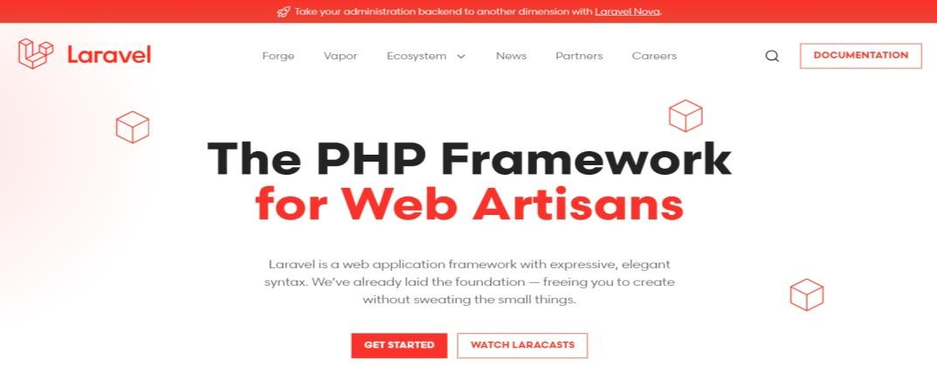
Hình 1.1. Laravel Framework

Laravel cũng cung cấp nhiều tính năng mạnh mẽ, bao gồm hệ thống định tuyến (routing), tạo truy vấn cơ sở dữ liệu (query builder), hỗ trợ giao diện dòng lệnh (command line interface) và cách tiếp cận đối tượng (object-oriented approach). Laravel cũng có thư viện mở rộng (package) khá phong phú và được cộng đồng hỗ trợ nhiệt tình.
Laravel được sử dụng rộng rãi trong phát triển ứng dụng web, từ các ứng dụng đơn giản đến các hệ thống phức tạp và lớn. Nó là một trong những framework PHP phổ biến nhất hiện nay và được đánh giá là có hiệu suất tốt và dễ dàng sử dụng.
Laravel là một framework web PHP mạnh mẽ và linh hoạt, có thể được sử dụng để phát triển nhiều loại ứng dụng web khác nhau như Website thương mại điện tử, Ứng dụng xã hội, Hệ thống quản lý, Ứng dụng di động, v.v.
Laravel được xây dựng trên kiến trúc MVC (Model-ViewController), cho phép phát triển các ứng dụng web một cách nhanh chóng và hiệu quả. Khi xây dựng một ứng dụng web bằng Laravel, các bước hoạt động chính sẽ là như sau:

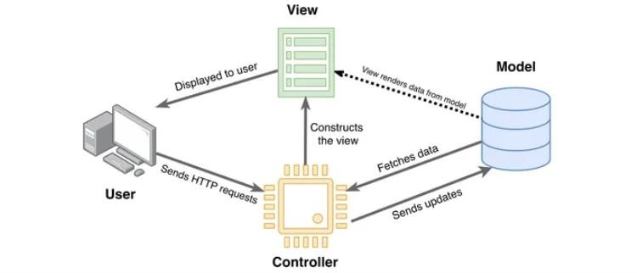
Hình 1.2. Mô hình MVC

- Xử lý yêu cầu (Request Handling): Khi một yêu cầu được gửi đến
- Định tuyến (Routing): Laravel cung cấp tính năng định tuyến mạnh mẽ, cho phép định tuyến các URL đến các hành động (Action) cụ thể trong ứng dụng web.
- ứng dụng web, Laravel sẽ xử lý yêu cầu và đưa ra phản hồi (Response) tương ứng.
- Xử lý dữ liệu (Data Handling): Laravel cung cấp các tính năng để xử lý dữ liệu trong ứng dụng web, bao gồm truy vấn CSDL, tạo và thao tác với các model (mô hình) dữ liệu, v.v.
- Xử lý logic (Logic Handling): Với kiến trúc MVC, Laravel cho phép phân tách logic ứng dụng web thành các phần riêng biệt, bao gồm Model (mô hình), View (giao diện) và Controller (bộ điều khiển).
- Tích hợp các thư viện và gói phần mềm (Package Integration): Laravel cho phép tích hợp các thư viện và gói phần mềm (package) từ cộng đồng Laravel và thư viện PHP khác để mở rộng tính năng của ứng dụng web.
- Kiểm thử (Testing): Laravel cung cấp các công cụ kiểm thử để đảm bảo tính đúng đắn và ổn định của ứng dụng web.
- Triển khai (Deployment): Sau khi hoàn thành phát triển ứng dụng web, Laravel cung cấp các tính năng để triển khai ứng dụng web trên các môi trường như máy chủ web (web server) hoặc các nền tảng đám mây (cloud platform).
Tóm lại, Laravel hoạt động dựa trên kiến trúc MVC và cung cấp các tính năng để phát triển, kiểm thử và triển khai các ứng dụng web hiệu quả.
Ưu điểm của Laravel:
- Tính mô-đun cao: Laravel là một framework được phát triển để cho phép các nhà phát triển xây dựng ứng dụng web một cách linh hoạt và dễ dàng hơn.
- mẽ và dễ sử dụng, cho phép xác định các URL và điều hướng người dùng đến các trang web cụ thể.
- Tính năng bảo mật cao: Laravel cung cấp các tính năng bảo mật mạnh mẽ như mã hóa, xác thực và phân quyền.
- Tính năng Artisan: Laravel có tính năng Artisan cho phép tạo các lệnh tùy chỉnh và tự động hóa các tác vụ thường xuyên trong quá trình phát triển.
- Tính năng Blade Template: Laravel cung cấp một hệ thống mẫu gọi là Blade, giúp phát triển các giao diện người dùng dễ dàng hơn.
- Tính năng ORM (Object-Relational Mapping): Laravel cung cấp một ORM mạnh mẽ, cho phép tương tác với CSDL một cách dễ dàng.
- Hỗ trợ cộng đồng: Laravel có một cộng đồng lớn, với nhiều tài liệu, ví dụ và gói phần mềm có sẵn để giúp các nhà phát triển.
Nhược điểm của Laravel:
- Đòi hỏi kiến thức cao: Laravel có nhiều tính năng và cấu hình phức tạp, vì vậy nó đòi hỏi kiến thức lập trình PHP cao hơn so với các framework khác.
- Tốc độ tải trang chậm hơn: Vì Laravel cung cấp nhiều tính năng và phải xử lý nhiều thư viện, nó có thể dẫn đến tốc độ tải trang chậm hơn so với các framework khác.
- Cấu hình phức tạp: Cấu hình Laravel có thể phức tạp, đặc biệt là đối với các nhà phát triển mới, khi phải làm quen với các tính năng mới và cấu trúc của framework.
- tính năng và phụ thuộc vào nhiều thư viện khác nhau, quá trình triển khai có thể phức tạp hơn so với các framework khác.
- Khả năng mở rộng có hạn: Mặc dù Laravel cung cấp nhiều tính năng và gói mở rộng, nhưng nó vẫn có những giới hạn về khả năng mở rộng khi cần tích hợp các tính năng mới hoặc các công nghệ khác.
- Yêu cầu cấu hình máy chủ tốt: Vì Laravel là một framework PHP mạnh mẽ và có nhiều tính năng, vì vậy để chạy một ứng dụng
- Laravel cần có cấu hình máy chủ tốt hơn so với các framework PHP khác.
Tuy nhiên, những nhược điểm này có thể được khắc phục bằng cách nâng cao kiến thức và kinh nghiệm phát triển web của các nhà phát triển, cũng như tối ưu hóa mã nguồn và cấu hình máy chủ để tăng tốc độ và hiệu suất của ứng dụng. Với những ưu điểm mạnh mẽ của mình, Laravel vẫn là một trong những lựa chọn phổ biến cho việc phát triển các ứng dụng web PHP.

KHẢO SÁT, PHÂN TÍCH VÀ THIẾT KẾ HỆ THỐNG

Yêu cầu chức năng và phi chức năng

Yêu cầu chức năng
- Hoạt động đăng ký tài khoản:
Người dùng có thể tạo tài khoản cá nhân trên website để dễ dàng quản lý đơn hàng, xem trạng thái đơn hàng và nhận thông tin khuyến mãi. Việc đăng ký tài khoản giúp tối ưu hóa quá trình mua sắm và đảm bảo các thông tin liên quan đến giao dịch được lưu trữ an toàn.
- Hoạt động tìm kiếm sản phẩm:
Website cung cấp tính năng tìm kiếm sản phẩm nhanh chóng và dễ dàng. Người dùng có thể nhập các từ khóa sản phẩm mong muốn hoặc chọn các danh mục sản phẩm để tìm kiếm theo từng loại điện thoại, phụ kiện hoặc giá cả. Tính năng này giúp người dùng tiết kiệm thời gian và tìm thấy sản phẩm phù hợp.
- Hoạt động xem sản phẩm:
Người dùng có thể xem thông tin chi tiết về từng sản phẩm, bao gồm mô tả, hình ảnh, giá cả, các thông số kỹ thuật và đánh giá từ người mua khác. Việc cung cấp thông tin đầy đủ giúp người dùng đưa ra quyết định mua sắm dễ dàng hơn.
- Hoạt động mua hàng:
Người dùng có thể dễ dàng thêm các sản phẩm vào giỏ hàng và tiếp tục mua sắm hoặc thanh toán. Giỏ hàng giúp người dùng kiểm tra lại các sản phẩm đã chọn và điều chỉnh số lượng trước khi hoàn tất giao dịch.
- Hoạt động bình luận:
Người dùng có thể bình luận và chia sẻ đánh giá về sản phẩm mà họ đã mua. Đây là một kênh giao tiếp hữu ích để người dùng trao đổi kinh nghiệm và giúp các khách hàng khác đưa ra quyết định chính xác hơn.
- Hoạt động xem thông tin cá nhân:
Người dùng có thể xem và chỉnh sửa thông tin cá nhân của mình, bao gồm địa chỉ giao hàng, số điện thoại và các thông tin liên quan đến tài khoản. Điều này giúp đảm bảo tính chính xác trong các giao dịch và quá trình giao hàng.
- Hoạt động lọc sản phẩm:
Website cung cấp các bộ lọc mạnh mẽ giúp người dùng chọn lọc sản phẩm theo các tiêu chí như giá, hãng sản xuất, màu sắc, dung lượng bộ nhớ,... giúp khách hàng dễ dàng tìm kiếm sản phẩm phù hợp với nhu cầu.
- Hoạt động thanh toán online:
Điện Thoại Hay cung cấp các phương thức thanh toán trực tuyến an toàn như chuyển khoản ngân hàng, thẻ tín dụng, ví điện tử,... Người dùng có thể thanh toán ngay trên hệ thống mà không cần phải ra ngoài cửa hàng.

Các yêu cầu phi chức năng
- Yêu cầu về môi trường cài đặt:
Website cần phải hoạt động mượt mà trên các trình duyệt web phổ biến như Google Chrome, Firefox, Safari và Internet Explorer. Ngoài ra, website phải được tối ưu hóa để chạy trên các thiết bị di động khác nhau, bao gồm smartphone và máy tính bảng, đảm bảo trải nghiệm người dùng nhất quán trên nhiều nền tảng.
- Yêu cầu về tính hiệu năng:
Website cần có thời gian tải trang nhanh để không làm người dùng phải chờ đợi lâu. Điều này bao gồm việc tối ưu hóa các tài nguyên như hình ảnh, mã JavaScript, CSS và các tài nguyên khác để giảm thời gian tải trang. Tính hiệu quả này giúp người dùng có thể duyệt sản phẩm và hoàn tất giao dịch một cách nhanh chóng.
- Yêu cầu về bảo mật:
Website cần áp dụng các biện pháp bảo mật nghiêm ngặt để bảo vệ thông tin cá nhân và giao dịch của người dùng. Các biện pháp như mã hóa SSL/TLS cho dữ liệu truyền tải, bảo vệ tài khoản người dùng qua hệ thống xác thực mạnh mẽ (ví dụ: xác thực hai yếu tố), và bảo vệ hệ thống khỏi các cuộc tấn công như SQL Injection, XSS (Cross-Site Scripting), và CSRF (Cross-Site Request Forgery) là rất quan trọng.
- Yêu cầu về khả năng mở rộng:
Website cần được thiết kế để có thể mở rộng quy mô trong tương lai, đặc biệt khi lượng người dùng tăng lên. Điều này bao gồm khả năng mở rộng về hạ tầng (máy chủ, cơ sở dữ liệu) và khả năng xử lý các tính năng mới, như thêm nhiều sản phẩm, mở rộng tính năng, và hỗ trợ các chiến dịch khuyến mãi quy mô lớn.
- Yêu cầu về khả năng duy trì:
Website cần được thiết kế sao cho dễ bảo trì và cập nhật. Các phần mềm và thành phần của website phải được cấu hình để dễ dàng sửa lỗi, cải tiến và thêm các tính năng mới mà không gây gián đoạn cho người dùng. Điều này giúp đảm bảo hệ thống luôn hoạt động ổn định và liên tục.
- Yêu cầu về khả năng sử dụng:
Giao diện của website cần phải thân thiện với người dùng, dễ sử dụng và trực quan. Các chức năng cần được bố trí hợp lý và dễ dàng truy cập để giúp người dùng có thể mua sắm mà không gặp khó khăn. Điều này cũng bao gồm việc tối ưu hóa các thao tác trên các thiết bị di động, giúp người dùng dễ dàng thao tác trên màn hình nhỏ.
- Yêu cầu về khả năng tương thích:
Website phải tương thích với các hệ điều hành phổ biến như Windows, MacOS, Linux và các trình duyệt trên các thiết bị di động (iOS, Android). Điều này đảm bảo rằng mọi người dùng, dù sử dụng thiết bị nào, đều có thể trải nghiệm website một cách mượt mà.
- Yêu cầu về tính sẵn sàng:
Website cần được thiết kế để đảm bảo tính khả dụng cao, hoạt động liên tục và ổn định. Các giải pháp như sao lưu tự động, phân phối tải và hệ thống giám sát cần được triển khai để đảm bảo rằng website luôn sẵn sàng phục vụ người dùng mà không gặp phải thời gian gián đoạn lâu dài.
- Yêu cầu về tính phân tán:
Website cần có khả năng phân phối tài nguyên và tải trọng để có thể xử lý nhiều người dùng truy cập đồng thời mà không gặp phải tình trạng quá tải. Điều này có thể đạt được qua việc sử dụng các kỹ thuật như cân bằng tải (load balancing), hệ thống phân tán, và CDN (Content Delivery Network).
- Yêu cầu về tính linh hoạt:
Website phải được thiết kế linh hoạt để có thể dễ dàng tích hợp với các hệ thống khác trong tương lai. Ví dụ, website cần có khả năng kết nối với các mạng xã hội, ví điện tử hoặc các hệ thống quản lý khách hàng để mở rộng các chức năng và mang lại trải nghiệm tiện dụng cho người dùng.

Mô hình hóa chức năng

Biểu đồ use case
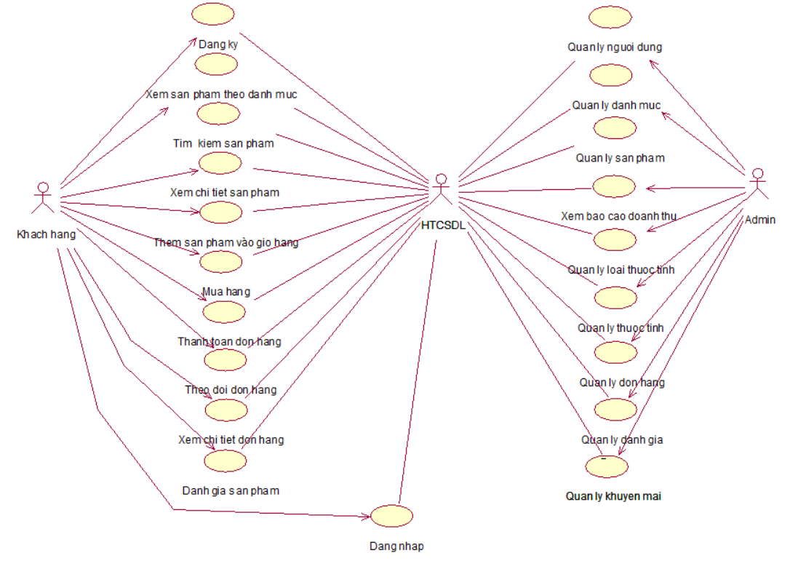
Hình 2.1. Biểu đồ use case

Biểu đồ các use case chính
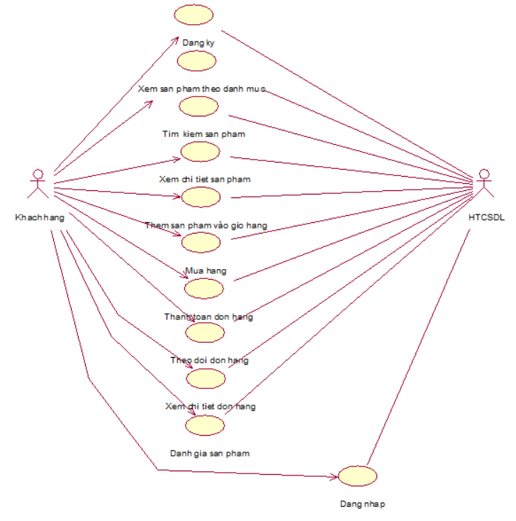
Hình 2.2. Biểu đồ use case chính

Biểu đồ các use case thứ cấp
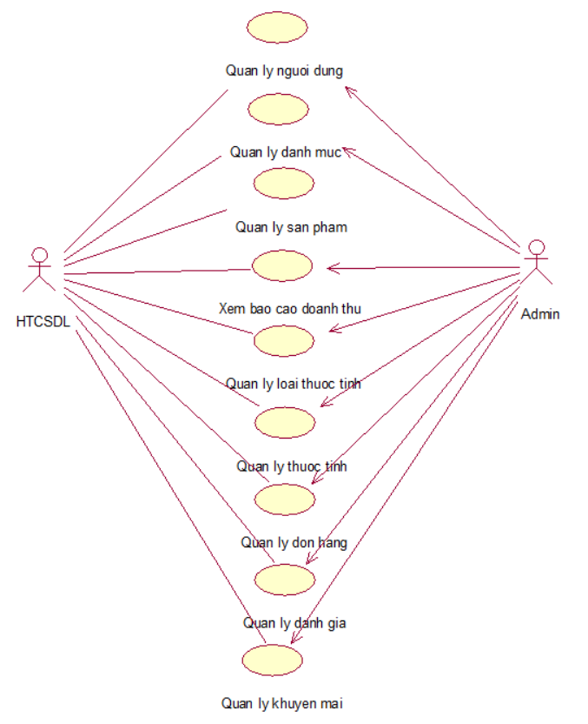
Hình 2.3. Biểu đồ use case thứ cấp

Quan hệ giữa các usecase
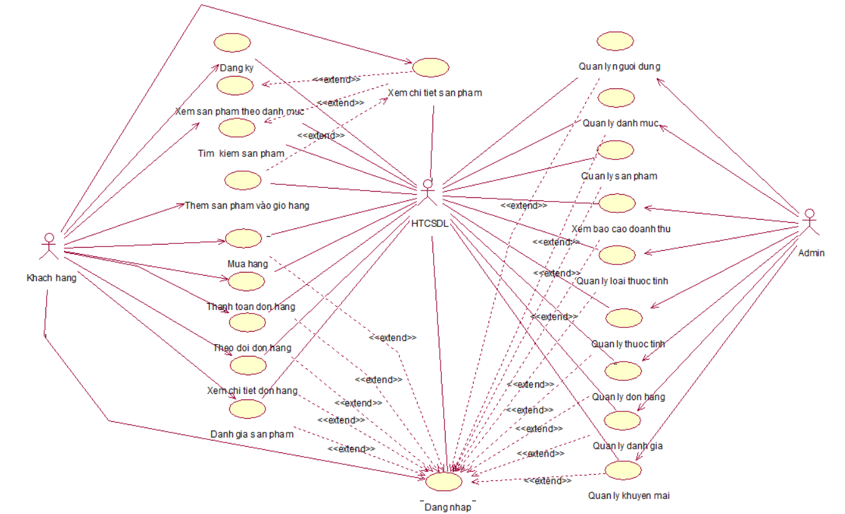
Hình 2.4. Biểu đồ use case thứ cấp

Mô tả chi tiết các use case

Mô tả use case đăng nhập
1. Tên use case: Use case đăng nhập
2. Mô tả vắn tắt
Use case này cho phép người dùng đăng nhập vào hệ thống để truy cập vào trang web.
3. Luồng các sự kiện
3.1.Luồng cơ bản
- Use case này bắt đầu khi người dùng nhấn nút đăng nhập/đăng ký trên thanh header của trang web. Hệ thống sẽ điều hướng màn hình đến trang đăng nhập
- Người dùng nhập tên tài khoản và mật khẩu vào trường tương ứng và ấn nút ‘Đăng nhập’. Hệ thống kiểm tra chi tiết tài khoản trong bảng USER và hiển thị màn hình thông báo “Đăng nhập thành công”. Use case kết thúc.
3.2. Các luồng rẽ nhánh
- Tài khoản hoặc mật khẩu không hợp lệ: Tại bước 2 trong luồng cơ bản, nếu người dùng nhập sai tài khoản hoặc mật khẩu thì hệ thống sẽ thông báo ‘Tài khoản hoặc mật khẩu không chính xác’. Người dùng có thể nhập lại và tiếp tục bước 2 hoặc chọn hủy bỏ để kết thúc use case.
- Không nhập tài khoản hoặc mật khẩu: Tại bước 2 trong luồng cơ bản, nếu người dùng không nhập tài khoản thì hệ thống sẽ thì hệ thống sẽ thông báo ‘Tài khoản hoặc mật khẩu không được để trống’. Use case kết thúc.
- Tài khoản đăng nhập có role không phải role admin khi truy cập vào trang quản trị: Tại bước 2 trong luồng cơ bản, sau khi người dung ấn nút ‘Đăng nhập’ thì hệ thống sẽ kiểm tra nếu tài khoản không có role admin sẽ điều hướng để trang “Unauthorized”. Use case kết thúc
- Không kết nối được với cơ sở dữ liệu: Tại bất kỳ thời điểm nào trong quá trình thực hiện use case nếu không kết nối được với cơ sở dữ liệu thì hệ thống sẽ hiển thị một thông báo lỗi và use case kết thúc.
4. Các yêu cầu đặc biệt
Không có
5. Tiền điều kiện
Đã có tài khoản trên website.
6. Hậu điều kiện
Không có.
7. Điểm mở rộng
Không có.

Mô tả use case đăng kí
1. Tên Use Case: Use case đăng kí.
2. Mô tả vắn tắt
Use case này cho phép người dùng đăng kí tài khoản vào hệ thống website. 3. Luồng các sự kiện
3.1.Luồng cơ bản
- Use case này bắt đầu khi người dùng nhấn vào nút “Đăng kí” . Hệ thống sẽ điều hướng màn hình đến trang đăng ký.
- Người dùng nhập thông tin vào trường tương ứng và ấn nút ‘Đăng kí’. Hệ thống kiểm tra thông tin và hiển thị màn hình thông báo “Tài khoản của quý khách đã được đăng kí thành công”. Use case kết thúc.
3.2. Các luồng rẽ nhánh
- Số điện thoại không hợp lệ: Tại bước 2 trong luồng cơ bản, nếu người dùng không nhập tên tài khoản thì hệ thống sẽ thông báo ‘Tài khoản không được để trống’. Người dùng có thể nhập lại và tiếp tục bước 2 hoặc chọn hủy bỏ để kết thúc use case.
- Số điện thoại đã được dùng: Tại bước 2 trong luồng cơ bản, nếu người dùng nhập tài khoản đã được đăng kí thì hệ thống sẽ thông báo ‘Tài khoản đã tồn tại, Vui lòng dùng tên tài khoản khác’. Người dùng có thể nhập lại hoặc chọn hủy bỏ để kết thúc use case.
- Tại bước 2 trong luồng cơ bản nếu người dùng nhập mật khẩu vào trường “Mật khẩu” và “Nhập lại mật khẩu” không giống nhau thì hệ thống sẽ hiển thị ra thông báo “Nhập lại mật khẩu không khớp”. Người dùng có thể nhập lại chọn hủy bỏ để kết thúc use case.
- Không kết nối được với cơ sở dữ liệu: Tại bất kỳ thời điểm nào trong quá trình thực hiện use case nếu không kết nối được với cơ sở dữ liệu thì hệ thống sẽ hiển thị một thông báo lỗi và use case kết thúc.
4. Các yêu cầu đặc biệt
Không có.
5. Tiền điều kiện
Người dùng chưa có tài khoản trên website hệ thống và người dùng đã truy cập vào được website.
6. Hậu điều kiện
1) Người dùng đã hoàn tất quá trình đăng ký và có tài khoản trên trang web. Tài khoản của người dùng đã được kích hoạt và họ có thể truy cập và sử dụng các dịch vụ của trang web.
2) Thông tin tài khoản của người dùng đã được lưu trữ trong cơ sở dữ liệu của trang web và có thể được truy cập và quản lý bởi người quản trị hệ thống.
7. Điểm mở rộng
Không có.

Mô tả use case xem sản phẩm theo danh mục
- Tên Use Case
Xem sản phẩm theo danh mục
- Mô tả vắn tắt
Use case này cho phép khách hàng xem danh sách sản phẩm theo danh mục cụ thể.
- Luồng các sự kiện
3.1.Luồng cơ bản
- Use case này bắt đầu khi khách hàng bấm vào một danh mục bất kỳ tại màn hình trang chủ.
- Hệ thống sẽ điều hướng màn hình đến trang danh sách sản phẩm theo danh mục và hiển thị ra danh sách sản phẩm thuộc danh mục đó. Use case kết thúc.
3.2. Các luồng rẽ nhánh.
- Tại bước 2 trong luồng cơ bản, nếu danh mục không có sản phẩm thì màn hình sẽ hiển thị ra thông báo “Hiện chưa có sản phẩm nào trong danh mục này”
- Tại bất kỳ bước nào trong luồng cơ bản, nếu không kết nối được với cơ sở dữ liệu thì hệ thống sẽ hiển thị một thông báo lỗi và use case kết thúc.
4. Các yêu cầu đặc biệt
Không có.
5. Tiền điều kiện
Người dùng đã chọn một danh mục tại màn hình trang chủ.
6. Hậu điều kiện
Người dùng xem được toàn bộ thông tin của sản phẩm thuộc danh mục đó.
- Điểm mở rộng
Không có.

Mô tả use case tìm kiếm sản phẩm
- Tên Use Case
Tìm kiếm sản phẩm
- Mô tả vắn tắt
Use case này cho phép khách hàng tìm kiếm sản phẩm bằng cách nhập từ khóa vào thanh tìm kiếm trên hệ thống..
- Luồng các sự kiện
3.1.Luồng cơ bản
    - Use case này bắt đầu khi khách hàng nhập từ khóa vào thanh tìm kiếm.
    - Hệ thống thực hiện tìm kiếm dựa trên từ khóa nhập vào và đưa ra danh sách sản phẩm phù hợp với nội dung tìm kiếm. Use case kết thúc.
3.2. Các luồng rẽ nhánh
1) Tại bước 2 trong luồng cơ bản, nếu không có sản phẩm nào phù hợp với từ khóa tìm kiếm, hệ thống hiển thị thông báo "Không tìm thấy sản phẩm nào phù hợp.".
2) Tại bất kỳ bước nào trong luồng cơ bản, nếu không kết nối được với cơ sở dữ liệu thì hệ thống sẽ hiển thị một thông báo lỗi và use case kết thúc.
4. Các yêu cầu đặc biệt
Không có.
5. Tiền điều kiện
Người dùng đã truy cập vào hệ thống và có thể nhập từ khóa tìm kiếm.
6. Hậu điều kiện
Người dùng xem được danh sách sản phẩm phù hợp với từ khóa tìm kiếm.
- Điểm mở rộng
Không có.

Mô tả use case thêm sản phẩm vào giỏ hàng
1. Tên Use Case
Thêm sản phẩm vào giỏ hàng
2. Mô tả vắn tắt
Use case này cho phép khách hàng thêm sản phẩm vào giỏ hàng để chuẩn bị cho quá trình thanh toán.
3. Luồng các sự kiện
3.1.Luồng cơ bản
- Use case này bắt đầu khi khách hàng nhấn vào nút "Thêm vào giỏ hàng" trên trang chi tiết sản phẩm.
- Hệ thống thêm sản phẩm vào giỏ hàng của khách hàng.Hệ thống hiển thị thông báo "Sản phẩm đã được thêm vào giỏ hàng thành công. Use case kết thúc.
3.2. Các luồng rẽ nhánh
- Tại bước 2, nếu sản phẩm đã có trong giỏ hàng, hệ thống sẽ tăng số lượng sản phẩm đó lên thay vì thêm mới.
- Tại bất kỳ bước nào trong luồng cơ bản, nếu không kết nối được với cơ sở dữ liệu thì hệ thống sẽ hiển thị một thông báo lỗi và use case kết thúc.
4. Các yêu cầu đặc biệt
Không có
5. Tiền điều kiện
- Người dùng đã đăng nhập.
- Sản phẩm tồn tại trong hệ thống.
6. Hậu điều kiện
Sản phẩm được thêm vào giỏ hàng của khách hàng..
7. Điểm mở rộng
Không có.

Mô tả use case đánh giá sản phẩm
1. Tên Use Case
Đánh giá sản phẩm
2. Mô tả vắn tắt
Use case này cho phép khách hàng đánh giá sản phẩm bằng cách để lại nhận xét và chấm điểm (rating) sau khi mua hàng.
3. Luồng các sự kiện
3.1. Luồng cơ bản
- Use case bắt đầu khi khách hàng truy cập trang chi tiết đơn hàng và chọn "Viết đánh giá".
- Hệ thống hiển thị giao diện nhập đánh giá, bao gồm:
  - Chấm điểm sản phẩm (từ 1 đến 5 sao).
  - Nhập nội dung đánh giá.
- Khách hàng nhập thông tin đánh giá và nhấn "Gửi đánh giá".
- Hệ thống hiển thị thông báo “Đánh giá thành công”. Use case kết thúc
3.2. Các luồng rẽ nhánh
- Tại bước 2, nếu dữ liệu không hợp lệ (không chọn số sao hoặc nội dung đánh giá bị bỏ trống), hệ thống hiển thị thông báo lỗi và yêu cầu khách hàng nhập lại, khách hàng có thể nhập lại hoặc hủy tiến trình để kết thúc use case
- Không kết nối được với cơ sở dữ liệu: Tại bất kỳ thời điểm nào trong quá trình thực hiện use case nếu không kết nối được với cơ sở dữ liệu thì hệ thống sẽ hiển thị một thông báo lỗi và use case kết thúc.
4. Các yêu cầu đặc biệt
Không có
5. Tiền điều kiện
Người dùng đã đăng nhập vào hệ thống.
6. Hậu điều kiện
- Đánh giá của khách hàng được lưu vào hệ thống.
- Sản phẩm được cập nhật điểm trung bình.
7. Điểm mở rộng
Không có.

Mô tả use case đặt hàng
1. Tên Use Case
Đặt hàng
2. Mô tả vắn tắt
Use case này cho phép khách hàng đặt hàng sau khi thêm sản phẩm vào giỏ hàng và thực hiện thanh toán.
3. Luồng các sự kiện
3.1.Luồng cơ bản
- Use case bắt đầu khi khách hàng truy cập giỏ hàng và nhấn nút "Tiến hành đặt hàng".
- Khách hàng nhập đầy đủ thông tin giao hàng, chọn phương thức thanh toán, sau đó bấm nút “Hoàn tất đơn hàng”. Hệ thống thông báo “Đặt hàng thành công”. Use case kết thúc.
3.2. Các luồng rẽ nhánh
- Tại bước 2, nếu thông tin giao hàng không hợp lệ (thiếu địa chỉ, số điện thoại sai định dạng), hệ thống hiển thị thông báo lỗi và yêu cầu khách hàng nhập lại.
- Tại bước 2, nếu thanh toán online thất bại, hệ thống hiển thị thông báo "Thanh toán không thành công. Vui lòng thử lại." và quay lại từ đầu bước 2.
- Tại bất kỳ thời điểm nào trong quá trình thực hiện use case nếu không kết nối được với cơ sử dữ liệu thì hệ thống sẽ hiển thị một thông báo lỗi và use case kết thúc.
4. Các yêu cầu đặc biệt
Hệ thống phải hỗ trợ nhiều phương thức thanh toán khác nhau.
5. Tiền điều kiện
- Người dùng đã đăng nhập vào hệ thống.
- Giỏ hàng có ít nhất một sản phẩm.
6. Hậu điều kiện
Đơn hàng được lưu trong hệ thống.
7. Điểm mở rộng
Không có.

Mô tả use case theo dõi đơn hàng
1. Tên Use Case
Theo dõi đơn hàng
2. Mô tả vắn tắt
Use case này cho phép khách hàng kiểm tra trạng thái và thông tin chi tiết của đơn hàng đã đặt.
3. Luồng các sự kiện
3.1.Luồng cơ bản
- Use case bắt đầu khi khách hàng truy cập trang "Lịch sử đơn hàng”.
- Hệ thống hiển thị danh sách các đơn hàng của khách hàng, bao gồm:
  - Mã đơn hàng
  - Ngày đặt hàng
  - Tổng tiền
  - Trạng thái đơn hàng
- Khách hàng chọn một đơn hàng cụ thể để xem chi tiết.
- Hệ thống hiển thị thông tin chi tiết của đơn hàng, bao gồm:
  - Danh sách sản phẩm
  - Địa chỉ giao hàng
  - Trạng thái giao hàng (Chờ xử lý, Đang xử lý, Đã giao, Đã hủy)
- Use case kết thúc.
3.2. Các luồng rẽ nhánh
- Tại bước 2, nếu khách hàng chưa từng đặt hàng, hệ thống hiển thị thông báo "Bạn chưa có đơn hàng nào."
- Tại bất kỳ bước nào, nếu không kết nối được với cơ sở dữ liệu, hệ thống hiển thị thông báo lỗi và use case kết thúc.
4. Các yêu cầu đặc biệt
- Hệ thống phải cập nhật trạng thái đơn hàng theo thời gian thực.
5. Tiền điều kiện
- Khách hàng đã đăng nhập vào hệ thống.
- Khách hàng đã từng đặt hàng trên hệ thống.
6. Hậu điều kiện
Khách hàng xem được trạng thái và thông tin chi tiết của đơn hàng
7. Điểm mở rộng
Không có.

Mô tả use case quản lý người dùng
1. Tên Use Case:
Quản lý người dùng
2. Mô tả vắn tắt
Use case này cho phép quản trị viên thực hiện các thao tác quản lý tài khoản người dùng như xem danh sách, cập nhật thông tin và xóa tài khoản.
3. Luồng các sự kiện
3.1.Luồng cơ bản
1) Use case này bắt đầu khi người quản trị kích vào nút “Danh sách người dùng” trên menu quản trị. Hệ thống lấy thông tin chi tiết của các tài khoản (mã, tên, số điện thoại, email) từ bảng User trong cơ sở dữ liệu và hiển thị danh sách các tài khoản lên màn hình.
2) Cập nhật: Người quản trị kích vào nút “Cập nhật” trên một dòng tài khoản. Hệ thống sẽ lấy thông tin của tài khoản được chọn gồm: tên, số điện thoại, email, trạng thái từ bảng User và hiển thị lên màn hình. Use case kết thúc.
3) Xóa tài khoản:
a. Người quản trị kích vào nút “Xóa” trên một dòng tài khoản.
Hệ thống sẽ hiển thị một màn hình yêu cầu xác nhận xóa.
b. Người quản trị kích vào nút “Đồng ý”. Hệ thống sẽ xóa tài khoản được chọn khỏi bảng User và hiển thị danh sách các tài khoản đã cập nhật. Use case kết thúc.
3.2. Các luồng rẽ nhánh
- Tại bước 3b trong luồng cơ bản nếu người quản trị kích vào nút “Không đồng ý” hệ thống sẽ bỏ qua thao tác xóa và hiển thị danh sách các tài khoản trong bảng User.
- Tại bất kỳ thời điểm nào trong quá trình thực hiện use case nếu không kết nối được với cơ sử dữ liệu thì hệ thống sẽ hiển thị một thông báo lỗi và use case kết thúc.
4. Các yêu cầu đặc biệt
Use case này chỉ cho phép một số vai trò như người quản trị, người chủ hệ thống thực hiện.
5. Tiền điều kiện
Người quản trị cần đăng nhập với vai trò quản trị hệ thống trước khi có thể thực hiện use case.
6. Hậu điều kiện
Nếu use case kết thúc thành công thì thông tin về tài khoản sẽ được cập nhập trong cơ sở dữ liệu.
7. Điểm mở rộng
Không có.

Mô tả use case quản lý danh mục
1. Tên Use Case
Quản lý danh mục
2. Mô tả vắn tắt
Use case này cho phép người quản trị hệ thống quản lý thông tin về danh mục, bao gồm thêm mới, sửa đổi, và xóa danh mục.
3. Luồng các sự kiện
3.1.Luồng cơ bản
- Use case bắt đầu khi người quản trị chọn chức năng "Quản lý danh mục" trong menu quản trị. Hệ thống hiển thị danh sách danh mục bao gồm( Tên danh mục, mã danh mục,danh mục cha, trạng thái) từ bảng Categories trong cơ sở dữ liệu và hiển thị danh sách các danh mục lên màn hình.
- Thêm danh mục:
a. Người quản trị kích vào nút “Thêm danh mục” trên menu quản trị. Hệ thống hiển thị màn hình yêu cầu nhập thông tin chi tiết cho danh mục bao gồm: tên danh mục, danh mục cha,hình ảnh.
b. Người quản trị nhập thông tin của tên danh mục, danh mục cha,hình ảnh và kích vào nút “Lưu(Thêm)”. Hệ thống sẽ sinh một danh mục mới, tạo một danh mục mới trong bảng Categories. Use case kết thúc.
3) Sửa danh mục:
a. Người quản trị kích vào nút “Cập nhật” trên một dòng danh mục. Hệ thống sẽ lấy thông tin cũ của danh mục được chọn gồm: tên danh mục, danh mục cha,hình ảnh. từ bảng Categories và hiển thị lên màn hình.
b. Người quản trị nhập thông tin mới cho tên danh mục, danh mục cha,hình ảnh. và kích vào nút “Lưu(Cập nhật)”. Hệ thống sẽ sửa thông tin của nhà cung cấp được chọn trong bảng Categories và hiển thị danh sách danh mục đã cập nhật.
4) Xóa danh mục :
a. Người quản trị kích vào nút “Xóa” trên một dòng nhà cung cấp. Hệ thống sẽ hiển thị một màn hình yêu cầu xác nhận xóa.
b. Người quản trị kích vào nút “Đồng ý”. Hệ thống sẽ xóa nhà cung cấp được chọn khỏi bảng Categories và hiển thị danh sách các nhà cung cấp đã cập nhật. Use case kết thúc.
3.2. Các luồng rẽ nhánh
- Tại bước 2b hoặc 3b trong luồng cơ bản nếu người quản trị nhập thông tin danh mục không hợp lệ thì hệ thống sẽ hiển thị thông báo lỗi yêu cầu nhập lại. Người quản trị có thể nhập lại để tiếp tục hoặc kích vào nút “Hủy bỏ” để kết thúc.
- Tại bước 2b hoặc 3b trong luồng cơ bản nếu người quản trị kích vào nút “Hủy bỏ” hệ thống sẽ bỏ qua thao tác thêm mới hoặc sửa chữa tương ứng và hiển thị danh sách các nhà cung cấp trong bảng Categories.
- Tại bước 4b trong luồng cơ bản nếu người quản trị kích vào nút “Không đồng ý” hệ thống sẽ bỏ qua thao tác xóa và hiển thị danh sách các nhà cung cấp trong bảng Categories.
- Tại bất kỳ thời điểm nào trong quá trình thực hiện use case nếu không kết nối được với cơ sử dữ liệu thì hệ thống sẽ hiển thị một thông báo lỗi và use case kết thúc.
4. Các yêu cầu đặc biệt
Không có.
5. Tiền điều kiện
Người quản trị cần đăng nhập với vai trò quản trị hệ thống trước khi có thể thực hiện use case.
6. Hậu điều kiện
Nếu use case kết thúc thành công thì thông tin về danh mục sẽ được cập nhập trong cơ sở dữ liệu
7. Điểm mở rộng
Không có.

Mô tả use case quản lý sản phẩm
1. Tên Use Case
Quản lý sản phẩm
2. Mô tả vắn tắt
Use case này cho phép người quản trị hệ thống quản lý thông tin về sản phẩm, bao gồm thêm mới, sửa đổi, và sản phẩm.
3. Luồng các sự kiện
3.1.Luồng cơ bản
- Use case bắt đầu khi người quản trị chọn chức năng "Quản lý sản phẩm" trong menu quản trị. Hệ thống hiển thị danh sách sản phẩm bao gồm( Tên sản phẩm, số lượng, giá, ngày tạo, trạng thái) từ bảng Products trong cơ sở dữ liệu và hiển thị danh sách các sản phẩm lên màn hình.
- Thêm sản phẩm:
a. Người quản trị kích vào nút “Thêm sản phẩm” trên menu quản trị. Hệ thống hiển thị màn hình yêu cầu nhập thông tin chi tiết cho danh mục bao gồm: tên danh mục, danh mục cha,hình ảnh.
b. Người quản trị nhập thông tin của Tên sản phẩm, số lượng, giá và kích vào nút “Lưu(Thêm)”. Hệ thống sẽ sinh một sản phẩm mới, tạo một sản phẩm mới trong bảng Products. Use case kết thúc.
3) Sửa sản phẩm:
a. Người quản trị kích vào nút “Cập nhật” trên một dòng sản phẩm. Hệ thống sẽ lấy thông tin cũ của sản phẩm được chọn gồm: Tên sản phẩm, số lượng, giá,hình ảnh. từ bảng Products và hiển thị lên màn hình.
b. Người quản trị nhập thông tin mới cho Tên sản phẩm, số lượng, giá,hình ảnh. và kích vào nút “Lưu(Cập nhật)”. Hệ thống sẽ sửa thông tin của nhà cung cấp được chọn trong bảng Products và hiển thị danh sách sản phẩm đã cập nhật.
4) Xóa sản phẩm :
a. Người quản trị kích vào nút “Xóa” trên một dòng sản phẩm. Hệ thống sẽ hiển thị một màn hình yêu cầu xác nhận xóa.
b. Người quản trị kích vào nút “Đồng ý”. Hệ thống sẽ xóa sản phẩm được chọn khỏi bảng Products và hiển thị danh sách các sản phẩm đã cập nhật. Use case kết thúc.
3.2. Các luồng rẽ nhánh
- Tại bước 2b hoặc 3b trong luồng cơ bản nếu người quản trị nhập thông tin danh mục không hợp lệ thì hệ thống sẽ hiển thị thông báo lỗi yêu cầu nhập lại. Người quản trị có thể nhập lại để tiếp tục hoặc kích vào nút “Hủy bỏ” để kết thúc.
- Tại bước 2b hoặc 3b trong luồng cơ bản nếu người quản trị kích vào nút “Hủy bỏ” hệ thống sẽ bỏ qua thao tác thêm mới hoặc sửa chữa tương ứng và hiển thị danh sách sản phẩm trong bảng Products.
- Tại bước 4b trong luồng cơ bản nếu người quản trị kích vào nút “Không đồng ý” hệ thống sẽ bỏ qua thao tác xóa và hiển thị danh sách các nhà cung cấp trong bảng Products.
- Tại bất kỳ thời điểm nào trong quá trình thực hiện use case nếu không kết nối được với cơ sử dữ liệu thì hệ thống sẽ hiển thị một thông báo lỗi và use case kết thúc.
4. Các yêu cầu đặc biệt
Không có.
5. Tiền điều kiện
Người quản trị cần đăng nhập với vai trò quản trị hệ thống trước khi có thể thực hiện use case.
6. Hậu điều kiện
Nếu use case kết thúc thành công thì thông tin về danh mục sẽ được cập nhập trong cơ sở dữ liệu
7. Điểm mở rộng
Không có.

Mô tả use case xem báo cáo doanh thu
1. Tên Use Case
Xem báo cáo doanh thu
2. Mô tả vắn tắt
Use case này cho phép quản trị viên xem báo cáo doanh thu theo từng khoảng thời gian (ngày, tháng, năm) để đánh giá hiệu quả kinh doanh.
3. Luồng các sự kiện
3.1.Luồng cơ bản
1) Use case bắt đầu khi quản trị viên truy cập trang "Báo cáo doanh thu".
2) Hệ thống hiển thị bộ lọc cho phép chọn khoảng thời gian cần xem báo cáo (ngày, tháng, năm, tùy chỉnh).
3) Quản trị viên chọn khoảng thời gian và nhấn "Xem báo cáo".
4) Hệ thống truy xuất dữ liệu và hiển thị báo cáo doanh thu, bao gồm:
- Tổng doanh thu trong khoảng thời gian đã chọn
- Số lượng đơn hàng thành công
- Số lượng đơn hàng bị hủy
- Doanh thu theo từng sản phẩm/bộ phận (nếu có)
- Use case kết thúc.

3.2. Các luồng rẽ nhánh
1) Tại bước 4, nếu không có dữ liệu trong khoảng thời gian được chọn, hệ thống hiển thị thông báo "Không có dữ liệu doanh thu cho khoảng thời gian này."
2) Tại bất kỳ bước nào, nếu không kết nối được với cơ sở dữ liệu, hệ thống hiển thị thông báo lỗi và use case kết thúc.

4. Các yêu cầu đặc biệt
- Hệ thống phải hỗ trợ xuất báo cáo doanh thu dưới dạng file (PDF, Excel).
- Hệ thống cần hiển thị biểu đồ trực quan để dễ dàng theo dõi xu hướng doanh thu.
5. Tiền điều kiện
Người dùng phải có quyền quản trị để xem báo cáo doanh thu.
6. Hậu điều kiện
Quản trị viên xem được báo cáo doanh thu và có thể xuất file nếu cần.
7. Điểm mở rộng
Hệ thống có thể hiển thị doanh thu theo danh mục sản phẩm hoặc theo từng nhân viên bán hàng.

Mô tả use case quản lý thuộc tính sản phẩm
1. Tên Use Case
Quản lý thuộc tính sản phẩm
2. Mô tả vắn tắt
Use case này cho phép người quản trị hệ thống quản lý thông tin về thuộc tính , bao gồm thêm mới, sửa đổi, và xóa thuộc tính.
3. Luồng các sự kiện
3.1.Luồng cơ bản
- Use case bắt đầu khi người quản trị chọn chức năng "Quản lý thuộc tính" trong menu quản trị. Hệ thống hiển thị danh sách thuộc tính bao gồm( Tên thuộc tính) từ bảng Attributes trong cơ sở dữ liệu.
- Thêm thuộc tính:
a. Người quản trị kích vào nút “Thêm thuộc tính” trên màn danh sách thuộc tính. Hệ thống hiển thị màn hình yêu cầu nhập thông tin chi tiết cho thuộc tính bao gồm: tên thuộc tính.
b. Người quản trị nhập thông tin của tên thuộc tính và kích vào nút “Lưu(Thêm)”. Hệ thống sẽ sinh một thuộc tính mới, tạo một thuộc tính mới trong bảng Attributes. Use case kết thúc.
3) Sửa danh mục:
a. Người quản trị kích vào nút “Cập nhật” trên một dòng thuộc tính. Hệ thống sẽ lấy thông tin cũ của thuộc tính được chọn gồm: tên thuộc tính. từ bảng Attributes và hiển thị lên màn hình.
b. Người quản trị nhập thông tin mới cho tên thuộc tính. và kích vào nút “Lưu(Cập nhật)”. Hệ thống sẽ sửa thông tin của nhà cung cấp được chọn trong bảng Attributes và hiển thị danh sách thuộc tính đã cập nhật.
4) Xóa danh mục :
a. Người quản trị kích vào nút “Xóa” trên một dòng thuộc tính. Hệ thống sẽ hiển thị một màn hình yêu cầu xác nhận xóa.
b. Người quản trị kích vào nút “Đồng ý”. Hệ thống sẽ xóa thuộc tính được chọn khỏi bảng Attributes và hiển thị danh sách các thuộc tính đã cập nhật. Use case kết thúc.
3.2. Các luồng rẽ nhánh
- Tại bước 2b hoặc 3b trong luồng cơ bản nếu người quản trị nhập thông tin thuộc tính không hợp lệ thì hệ thống sẽ hiển thị thông báo lỗi yêu cầu nhập lại. Người quản trị có thể nhập lại để tiếp tục hoặc kích vào nút “Hủy bỏ” để kết thúc.
- Tại bước 4b trong luồng cơ bản nếu người quản trị kích vào nút “Không đồng ý” hệ thống sẽ bỏ qua thao tác xóa và hiển thị danh sách các nhà cung cấp trong bảng Attributes.
- Tại bất kỳ thời điểm nào trong quá trình thực hiện use case nếu không kết nối được với cơ sử dữ liệu thì hệ thống sẽ hiển thị một thông báo lỗi và use case kết thúc.
4. Các yêu cầu đặc biệt
Không có.
5. Tiền điều kiện
Người quản trị cần đăng nhập với vai trò quản trị hệ thống trước khi có thể thực hiện use case.
6. Hậu điều kiện
Nếu use case kết thúc thành công thì thông tin về thuộc tính sẽ được cập nhập trong cơ sở dữ liệu
7. Điểm mở rộng
Không có.

Mô tả use case quản lý giá trị thuộc tính
1. Tên Use Case
Quản lý giá trị thuộc tính
2. Mô tả vắn tắt
Use case này cho phép người quản trị hệ thống quản lý thông tin về giá trị thuộc tính , bao gồm thêm mới, sửa đổi, và xóa giá trị thuộc tính.
3. Luồng các sự kiện
3.1.Luồng cơ bản
- Use case bắt đầu khi người quản trị chọn chức năng "Quản lý giá trị thuộc tính" trong menu quản trị. Hệ thống hiển thị danh sách thuộc tính bao gồm( Tên giá trị và ID thuộc tính) từ bảng Attribute_values trong cơ sở dữ liệu.
- Thêm thuộc tính:
a. Người quản trị kích vào nút “Thêm giá trị thuộc tính” trên màn danh sách giá trị thuộc tính. Hệ thống hiển thị màn hình yêu cầu nhập thông tin chi tiết cho giá trị thuộc tính bao gồm: tên giá trị , ID thuộc tính.
b. Người quản trị nhập thông tin của tên giá trị, ID thuộc tính và kích vào nút “Lưu(Thêm)”. Hệ thống sẽ sinh một giá trị thuộc tính mới, tạo một giá trị thuộc tính mới trong bảng Attribute_values. Use case kết thúc.
3) Sửa danh mục:
a. Người quản trị kích vào nút “Cập nhật” trên một dòng giá trị thuộc tính. Hệ thống sẽ lấy thông tin cũ của thuộc tính được chọn gồm: tên giá trị và ID thuộc tính. từ bảng Attribute_values và hiển thị lên màn hình.
b. Người quản trị nhập thông tin mới cho tên giá trị. và kích vào nút “Lưu(Cập nhật)”. Hệ thống sẽ sửa thông tin của nhà cung cấp được chọn trong bảng Attribute_values và hiển thị danh sách giá trị thuộc tính đã cập nhật.
4) Xóa danh mục :
a. Người quản trị kích vào nút “Xóa” trên một dòng giá trị thuộc tính. Hệ thống sẽ hiển thị một màn hình yêu cầu xác nhận xóa.
b. Người quản trị kích vào nút “Đồng ý”. Hệ thống sẽ xóa giá trị thuộc tính được chọn khỏi bảng Attribute_values và hiển thị danh sách các giá trị thuộc tính đã cập nhật. Use case kết thúc.
3.2. Các luồng rẽ nhánh
- Tại bước 2b hoặc 3b trong luồng cơ bản nếu người quản trị nhập thông tin giá trị thuộc tính không hợp lệ thì hệ thống sẽ hiển thị thông báo lỗi yêu cầu nhập lại. Người quản trị có thể nhập lại để tiếp tục hoặc kích vào nút “Hủy bỏ” để kết thúc.
- Tại bước 4b trong luồng cơ bản nếu người quản trị kích vào nút “Không đồng ý” hệ thống sẽ bỏ qua thao tác xóa và hiển thị danh sách các nhà cung cấp trong bảng Attribute_values.
- Tại bất kỳ thời điểm nào trong quá trình thực hiện use case nếu không kết nối được với cơ sử dữ liệu thì hệ thống sẽ hiển thị một thông báo lỗi và use case kết thúc.
4. Các yêu cầu đặc biệt
Không có.
5. Tiền điều kiện
Người quản trị cần đăng nhập với vai trò quản trị hệ thống trước khi có thể thực hiện use case.
6. Hậu điều kiện
Nếu use case kết thúc thành công thì thông tin về danh mục giá trị thuộc tính sẽ được cập nhập trong cơ sở dữ liệu
7. Điểm mở rộng
Không có.

Mô tả use case quản lý mã giảm giá/vouchers
1. Tên Use Case
Quản lý mã giảm giá/vouchers
2. Mô tả vắn tắt
Use case này cho phép người quản trị hệ thống quản lý mã giảm giá/vouchers, bao gồm thêm mới, sửa đổi và xóa mã giảm giá.
3. Luồng các sự kiện
3.1.Luồng cơ bản
  - Use case bắt đầu khi người quản trị chọn chức năng "Quản lý mã giảm giá" trong menu quản trị. Hệ thống hiển thị danh sách mã giảm giá, bao gồm (Mã voucher, tên voucher, loại mã giảm, giá trị giảm…).
  - Thêm mã giảm giá:
a. Người quản trị nhấn vào nút "Thêm mã giảm giá". Hệ thống hiển thị form nhập thông tin chi tiết của mã giảm giá.
b. Người quản trị nhập thông tin: tên voucher, mã voucher, loại giảm giá, giá trị giảm giá, thời gian hiệu lực, số lượng sử dụng tối đa.
c. Người quản trị nhấn "Lưu" để tạo mã giảm giá. Hệ thống sẽ lưu thông tin vào cơ sở dữ liệu và hiển thị danh sách mã giảm giá đã cập nhật. Use case kết thúc.
3) Sửa mã giảm giá:
a. Người quản trị chọn một mã giảm giá và nhấn vào nút "Cập nhật". Hệ thống hiển thị thông tin chi tiết của mã giảm giá đó.
b. Người quản trị chỉnh sửa thông tin như: tên, giá trị giảm giá, ngày bắt đầu/kết thúc, số lượng sử dụng tối đa,...
c. Người quản trị nhấn "Lưu" để cập nhật thông tin. Hệ thống lưu thay đổi vào cơ sở dữ liệu và hiển thị danh sách mã giảm giá đã cập nhật.
4) Xóa mã giảm giá:
a. Người quản trị nhấn vào nút "Xóa" trên một dòng mã giảm giá. Hệ thống hiển thị hộp thoại xác nhận xóa.
b. Nếu người quản trị nhấn "Đồng ý", hệ thống xóa mã giảm giá khỏi cơ sở dữ liệu và cập nhật danh sách. Use case kết thúc.
3.2. Các luồng rẽ nhánh
1) Tại bước 2b hoặc 3b, nếu thông tin nhập vào không hợp lệ (ví dụ: giá trị giảm giá lớn hơn tổng tiền đơn hàng, ngày bắt đầu lớn hơn ngày kết thúc), hệ thống hiển thị thông báo lỗi yêu cầu nhập lại.
2) Tại bước 2b hoặc 3b, nếu người quản trị nhấn "Hủy bỏ", hệ thống sẽ bỏ qua thao tác thêm mới hoặc chỉnh sửa và quay lại danh sách mã giảm giá.
3) Tại bước 4b, nếu người quản trị nhấn "Không đồng ý", hệ thống sẽ bỏ qua thao tác xóa và quay lại danh sách mã giảm giá.
4) Tại bất kỳ thời điểm nào, nếu không kết nối được với cơ sở dữ liệu, hệ thống hiển thị thông báo lỗi và use case kết thúc.
4. Các yêu cầu đặc biệt
Hệ thống cần kiểm tra điều kiện hợp lệ trước khi lưu mã giảm giá (ví dụ: không cho phép ngày hết hạn nhỏ hơn ngày bắt đầu).
5. Tiền điều kiện
Người quản trị đã đăng nhập với quyền quản lý mã giảm giá.
6. Hậu điều kiện
Nếu use case kết thúc thành công, thông tin về mã giảm giá sẽ được cập nhật trong cơ sở dữ liệu
7. Điểm mở rộng
Hệ thống có thể hỗ trợ chức năng gửi thông báo đến khách hàng về mã giảm giá mới..

Mô tả use case quản lý đơn hàng
1. Tên Use Case
Quản lý đơn hàng
2. Mô tả vắn tắt
Use case này cho phép người quản trị hệ thống quản lý thông tin đơn hàng, bao gồm xem danh sách, cập nhật trạng thái và hủy đơn hàng..
3. Luồng các sự kiện
3.1.Luồng cơ bản
- Use case bắt đầu khi người quản trị chọn chức năng "Quản lý đơn hàng" trong menu quản trị. Hệ thống hiển thị danh sách đơn hàng với các thông tin (Mã đơn hàng, Địa chỉ, Trạng thái đơn hàng…)
- Cập nhật trạng thái đơn hàng:
a. Người quản trị nhấn vào nút "Cập nhật trạng thái" trên một đơn hàng.
b. Hệ thống hiển thị các trạng thái có thể cập nhật (ví dụ: từ "Chờ xác nhận" → "Đang giao" → "Đã giao").
c. Người quản trị chọn trạng thái mới và nhấn "Lưu".
d. Hệ thống cập nhật trạng thái trong cơ sở dữ liệu và hiển thị danh sách đơn hàng đã cập nhật.
- Hủy đơn hàng:
a. Người quản trị nhấn vào nút "Hủy đơn hàng" trên một đơn hàng đang trong trạng thái "Chờ xác nhận".
b. Hệ thống hiển thị hộp thoại xác nhận hủy đơn.
c. Nếu người quản trị nhấn "Đồng ý", hệ thống cập nhật trạng thái đơn hàng thành "Đã hủy" và hiển thị danh sách đơn hàng đã cập nhật. Use case kết thúc.
3.2. Các luồng rẽ nhánh
- Tại bước 2c, nếu trạng thái cập nhật không hợp lệ (ví dụ: không thể chuyển từ "Đã giao" về "Chờ xác nhận"), hệ thống hiển thị thông báo lỗi..
- Tại bước 2b hoặc 3b trong luồng cơ bản nếu người quản trị kích vào nút “Hủy bỏ” hệ thống sẽ bỏ qua thao tác thêm mới hoặc sửa chữa tương ứng và hiển thị danh sách các nhà cung cấp trong bảng Categories.
- Tại bước 3b, nếu người quản trị nhấn "Không đồng ý", hệ thống sẽ bỏ qua thao tác hủy đơn và quay lại danh sách đơn hàng.
- Tại bất kỳ thời điểm nào trong quá trình thực hiện use case nếu không kết nối được với cơ sử dữ liệu thì hệ thống sẽ hiển thị một thông báo lỗi và use case kết thúc.
4. Các yêu cầu đặc biệt
Hệ thống phải hỗ trợ tìm kiếm, lọc đơn hàng theo trạng thái, ngày đặt hàng hoặc tên khách hàng.
5. Tiền điều kiện
Người quản trị cần đăng nhập với vai trò quản trị hệ thống trước khi có thể thực hiện use case.
6. Hậu điều kiện
Nếu use case kết thúc thành công, trạng thái đơn hàng được cập nhật trong hệ thống.
7. Điểm mở rộng
Không có.

Mô tả use case quản lý đánh giá sản phẩm
1. Tên Use Case
Quản lý đánh giá sản phẩm
2. Mô tả vắn tắt
Use case này cho phép người quản trị hệ thống quản lý các đánh giá của khách hàng về sản phẩm, bao gồm xem, duyệt, xóa và phản hồi đánh giá.
3. Luồng các sự kiện
3.1.Luồng cơ bản
- Use case bắt đầu khi người quản trị chọn chức năng "Quản lý đánh giá" trong menu quản trị. Hệ thống hiển thị danh sách các đánh giá từ khách hàng.
- Duyệt đánh giá:
a. Người quản trị chọn một đánh giá kích vào checkbox để cho phép duyệt đánh giá đó hay không.
b. Hệ thống cập nhật trạng thái đánh giá và hiển thị lại danh sách đánh giá.
- Xóa đánh giá:
a. Người quản trị chọn một đánh giá và nhấn "Xóa".
b. Hệ thống hiển thị hộp thoại xác nhận xóa.
c. Nếu người quản trị nhấn "Đồng ý", hệ thống xóa đánh giá khỏi cơ sở dữ liệu và cập nhật danh sách đánh giá. Use case kết thúc.
3.2. Các luồng rẽ nhánh
- Tại bước 2b, nếu đánh giá đã bị xóa hoặc không tồn tại, hệ thống hiển thị thông báo lỗiTại bước 2b hoặc 3b trong luồng cơ bản nếu người quản trị kích vào nút “Hủy bỏ” hệ thống sẽ bỏ qua thao tác thêm mới hoặc sửa chữa tương ứng và hiển thị danh sách các nhà cung cấp trong bảng Categories.
- Tại bước 3b, nếu người quản trị nhấn "Không đồng ý", hệ thống bỏ qua thao tác xóa và quay lại danh sách đánh giá..
- Tại bất kỳ thời điểm nào trong quá trình thực hiện use case nếu không kết nối được với cơ sử dữ liệu thì hệ thống sẽ hiển thị một thông báo lỗi và use case kết thúc.
4. Các yêu cầu đặc biệt
Hệ thống cần hỗ trợ tìm kiếm, lọc đánh giá theo sản phẩm, khách hàng hoặc số sao đánh giá..
5. Tiền điều kiện
Người quản trị cần đăng nhập với vai trò quản trị hệ thống trước khi có thể thực hiện use case.
6. Hậu điều kiện
Nếu use case kết thúc thành công, trạng thái của đánh giá sẽ được cập nhật, đánh giá có thể bị xóa hoặc phản hồi sẽ được hiển thị trên trang sản phẩm.
7. Điểm mở rộng
Không có.

Phân tích use case

Phân tích use case đăng nhập

Biểu đồ trình tự
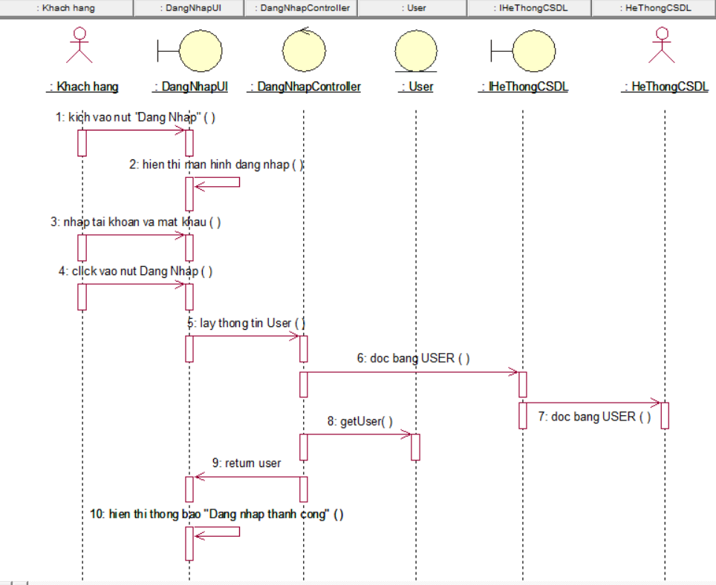
Hình 2.5. Biểu đồ trình tự use case đăng nhập

Biều đồ lớp phân tích
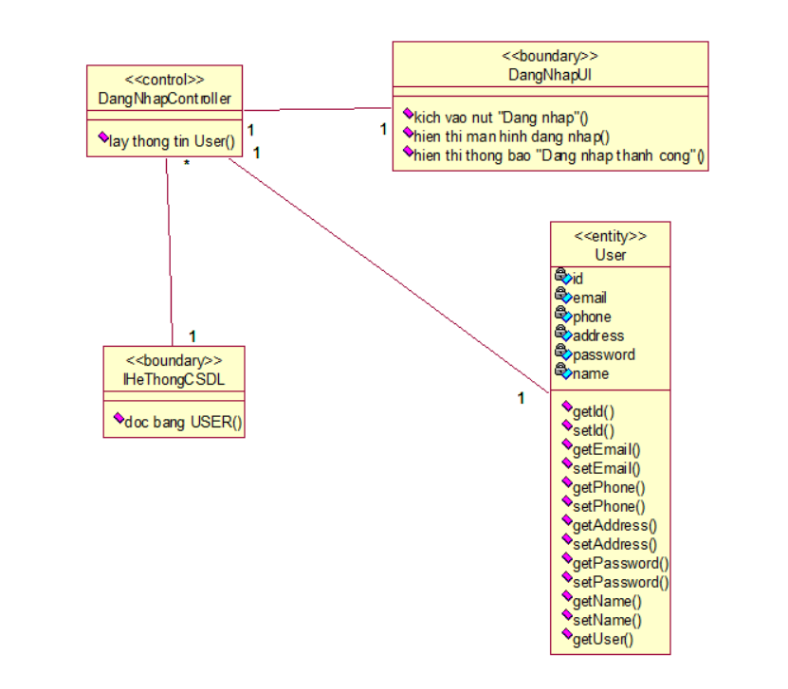
Hình 2.6. Biểu đồ lớp phân tích use case đăng nhập

Phân tích use case đăng kí

Biểu đồ trình tự
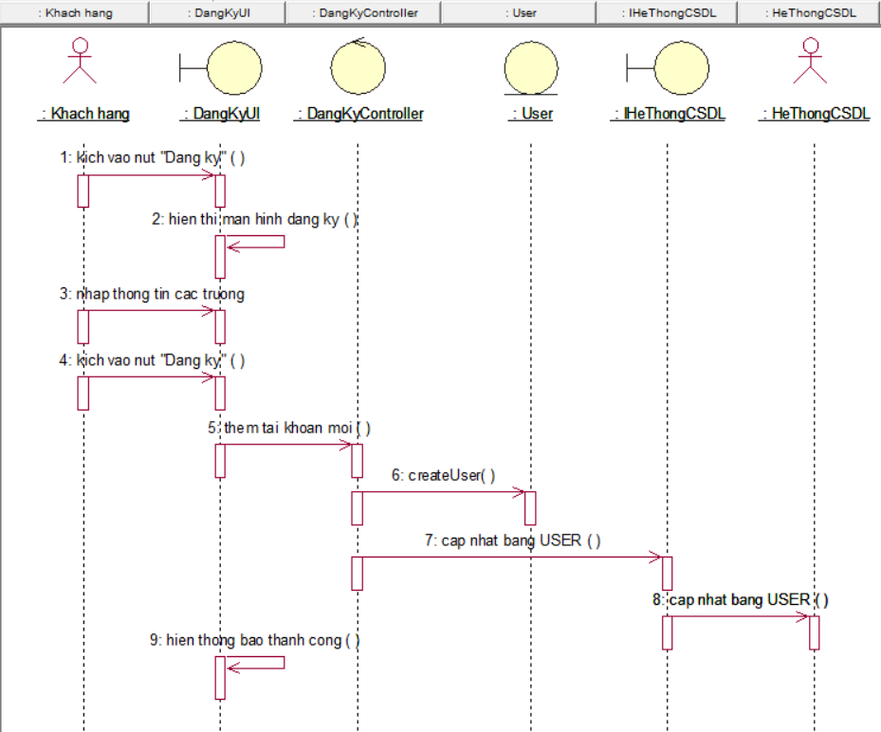
Hình 2.7. Biểu đồ trình tự use case đăng kí

Biều đồ lớp phân tích
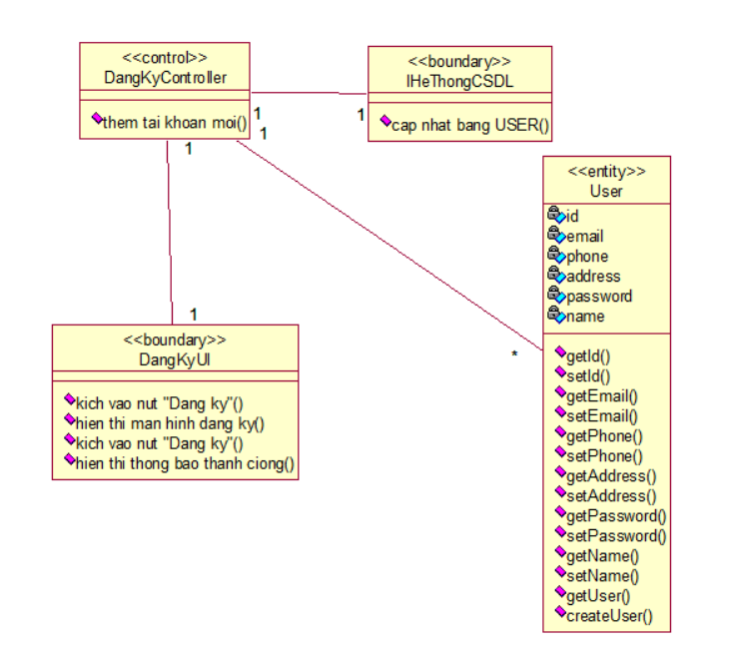
Hình 2.8. Biểu đồ lớp phân tích use case đăng kí

Phân tích use case tìm kiếm sản phẩm

Biểu đồ trình tự
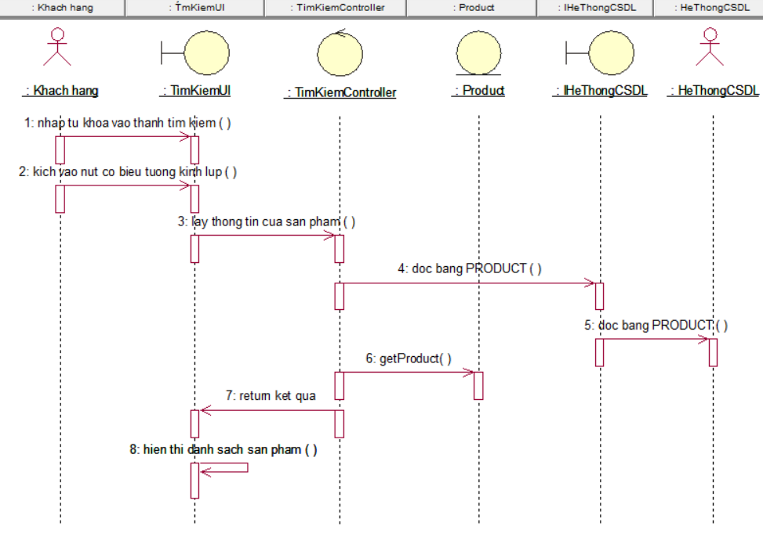
Hình 2.9. Biểu đồ trình tự use case tìm kiếm sản phẩm

Biều đồ lớp phân tích
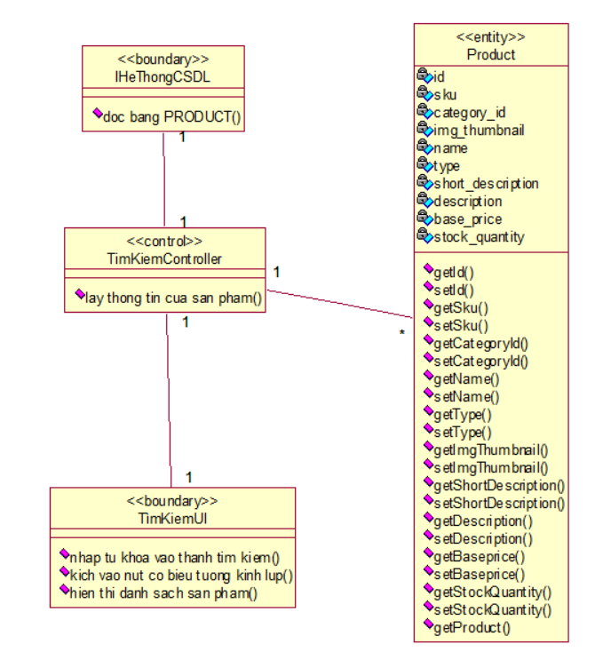
Hình 2.10. Biểu đồ lớp phân tích use case tìm kiếm sản phẩm

Phân tích use case theo dõi đơn hàng

Biểu đồ trình tự
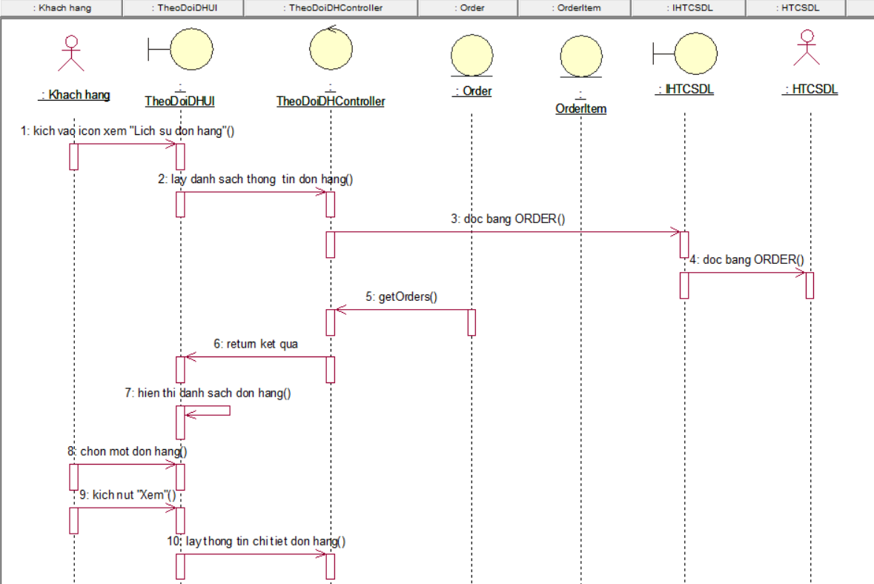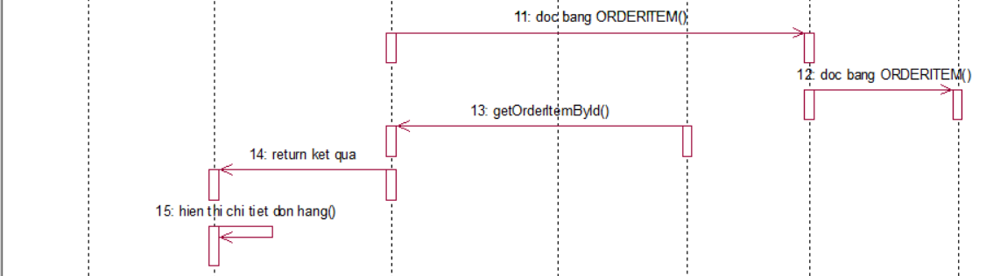
Hình 2.11. Biểu đồ trình tự use case theo dõi đơn hàng

Biều đồ lớp phân tích
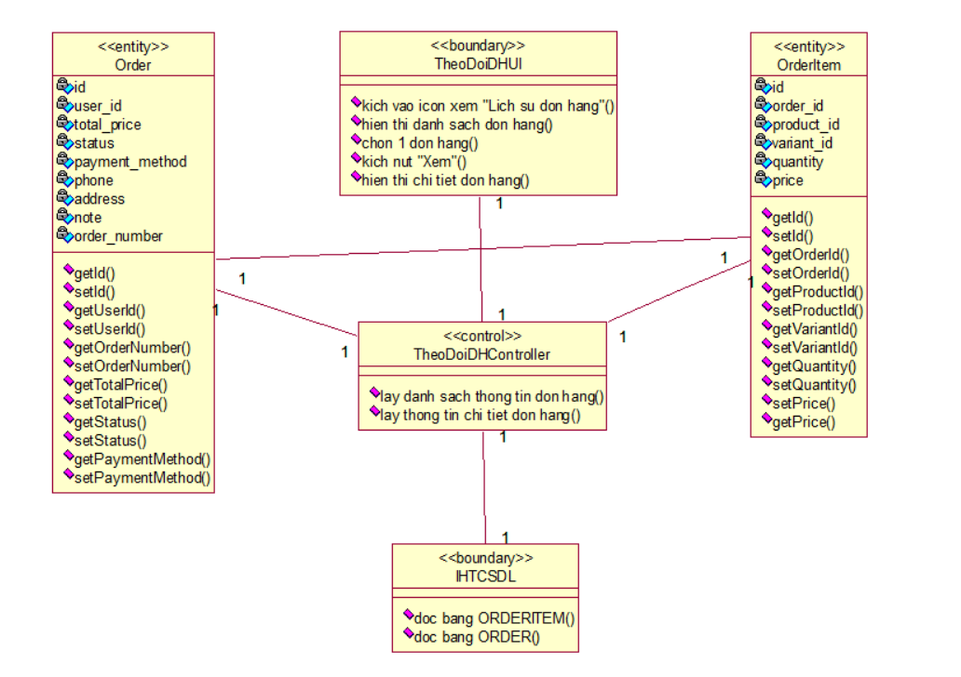
Hình 2.12. Biểu đồ lớp phân tích use case theo dõi đơn hàng

Phân tích use case đánh giá sản phẩm

Biểu đồ trình tự
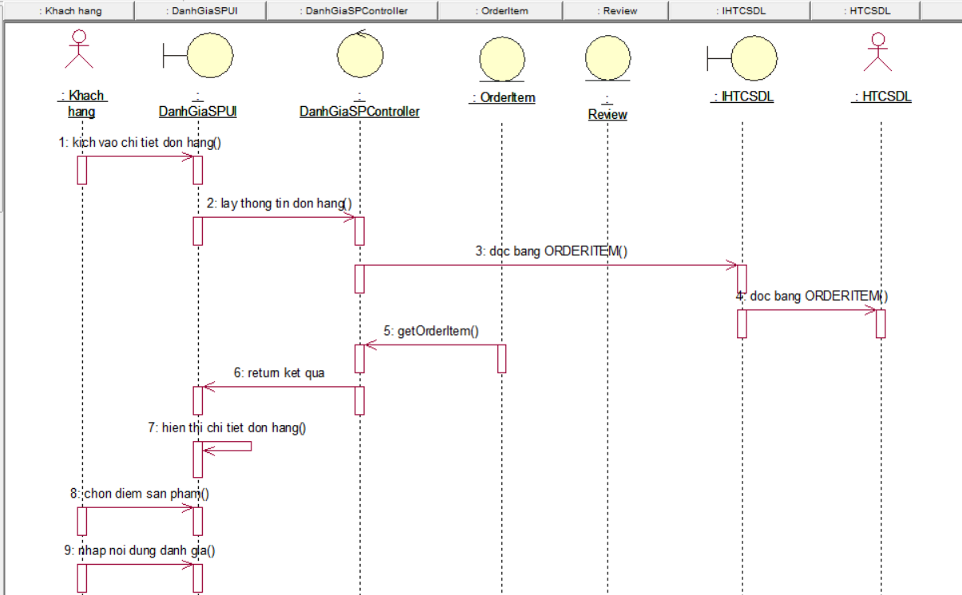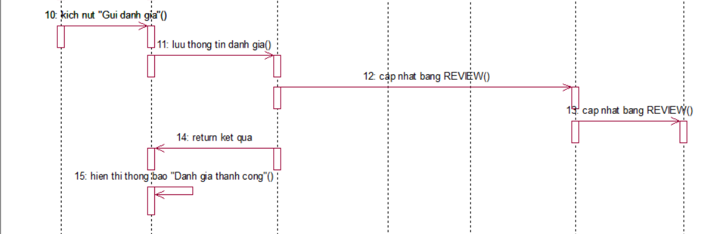
Hình 2.13. Biểu đồ trình tự use case đánh giá sản phẩm

Biều đồ lớp phân tích
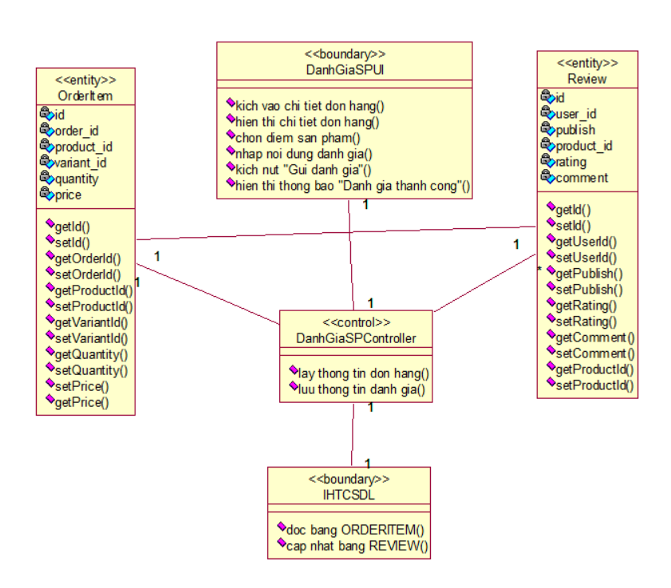
Hình 2.14. Biểu đồ lớp phân tích use case đánh giá sản phẩm

Phân tích use case thêm sản phẩm vào giỏ hàng

Biểu đồ trình tự
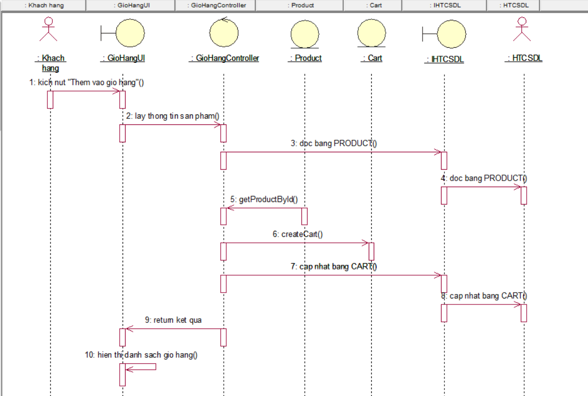
Hình 2.15. Biểu đồ trình tự use case thêm sản phẩm vào giỏ hàng

Biều đồ lớp phân tích
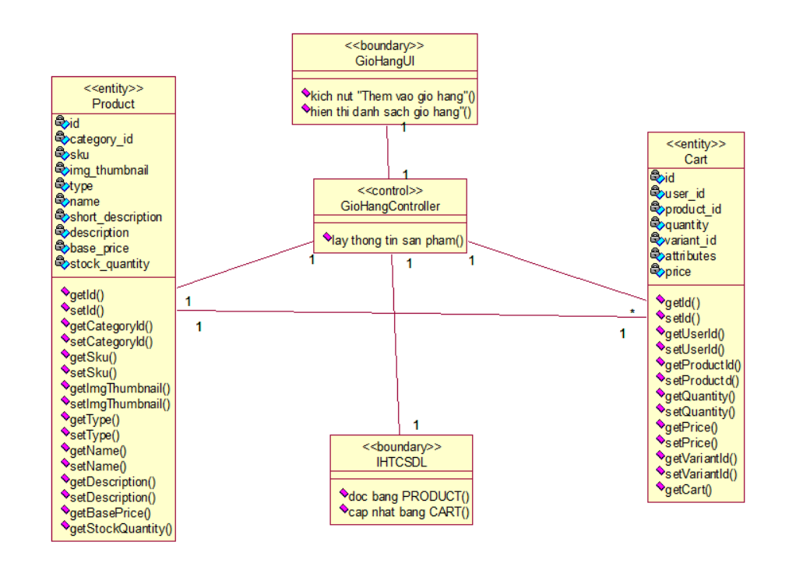
Hình 2.16. Biểu đồ lớp phân tích use case thêm sản phẩm vào giỏ hàng

Phân tích use case thanh toán giỏ hàng

Biểu đồ trình tự

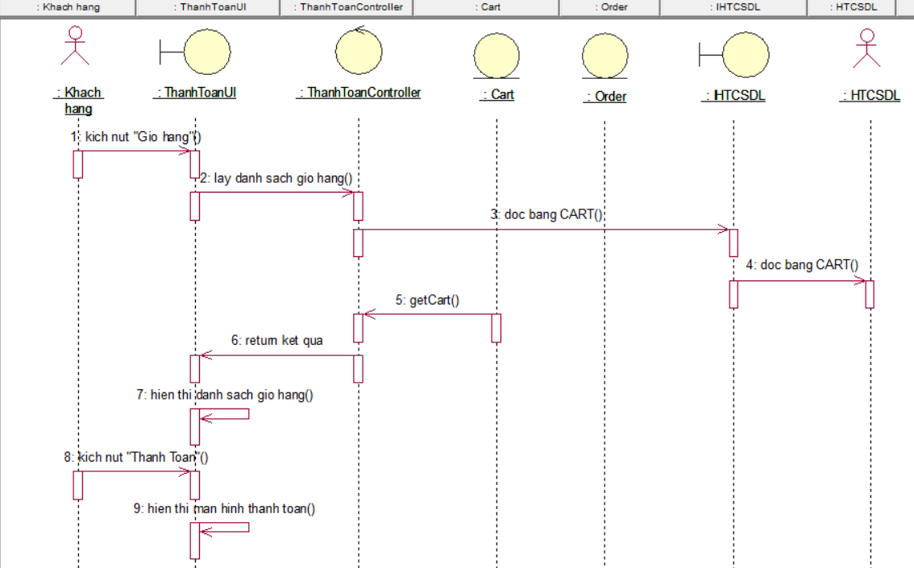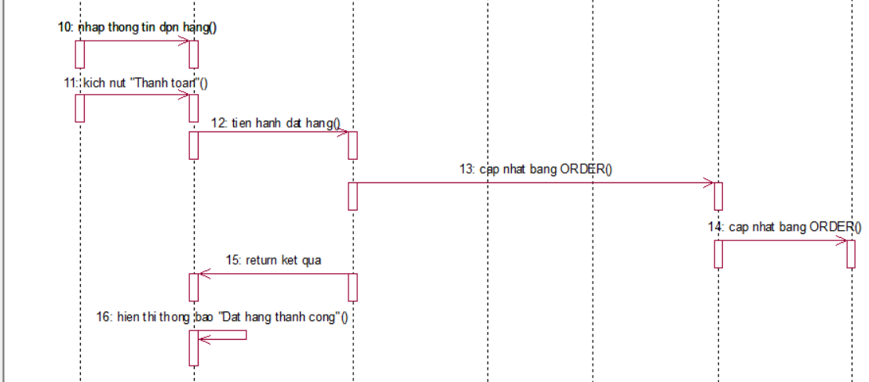
Hình 2.17. Biểu đồ trình tự use case thanh toán giỏ hàng

Biều đồ lớp phân tích
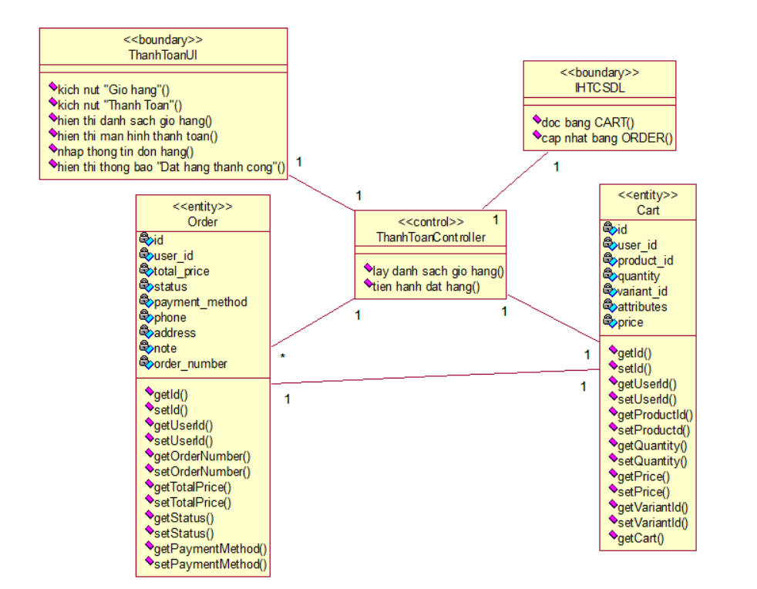
Hình 2.18. Biểu đồ lớp phân tích use case thanh toán giỏ hàng

Phân tích use case quản lý sản phẩm

Biểu đồ trình tự
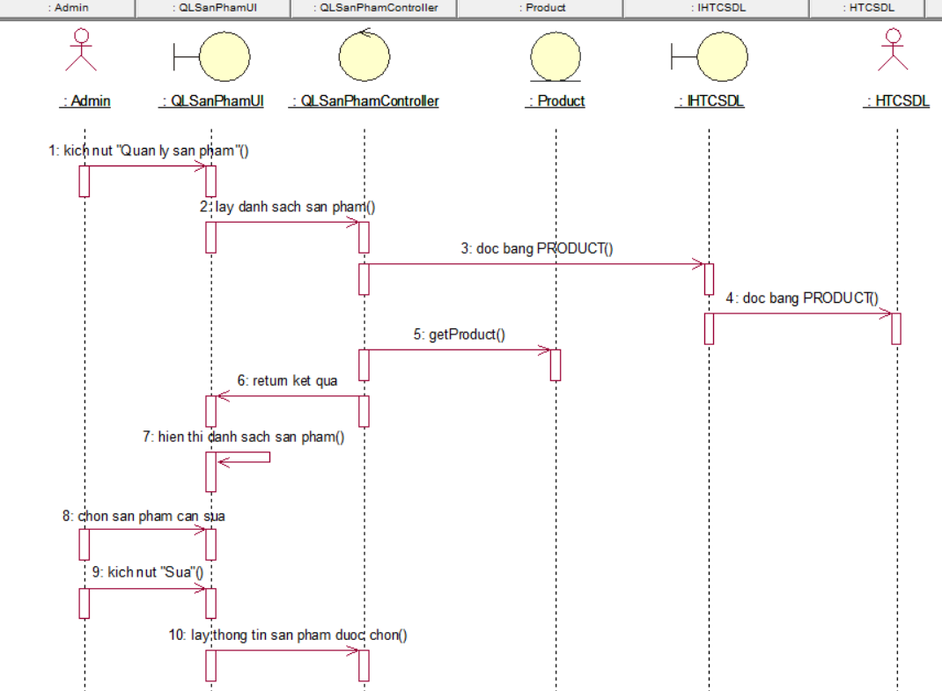

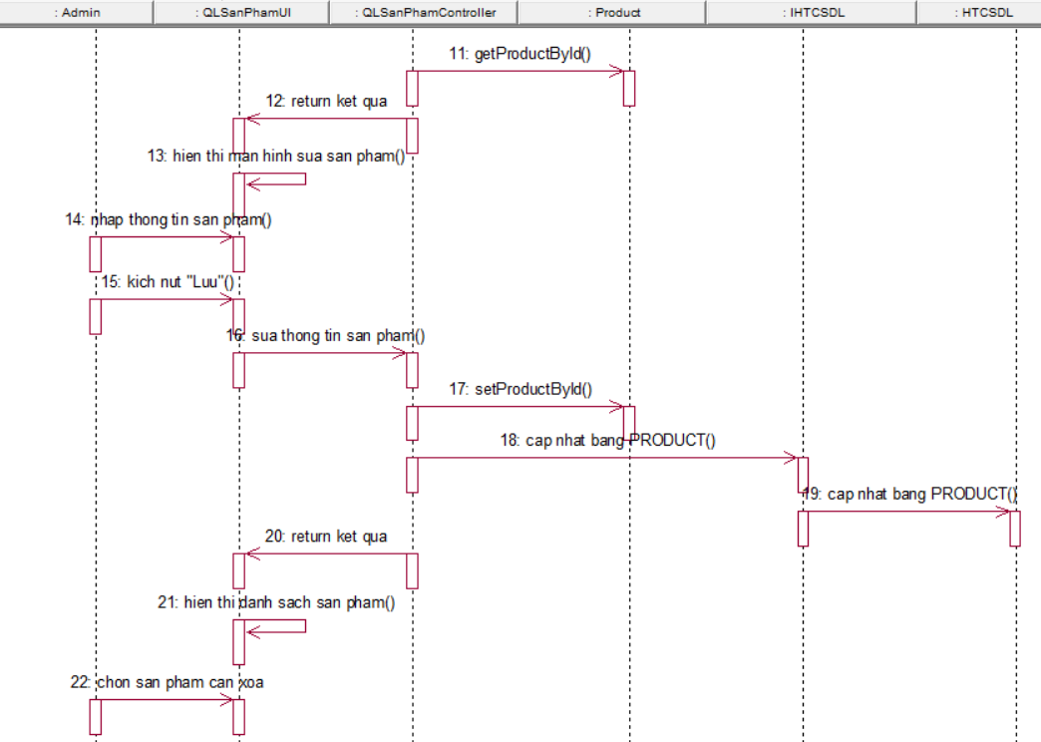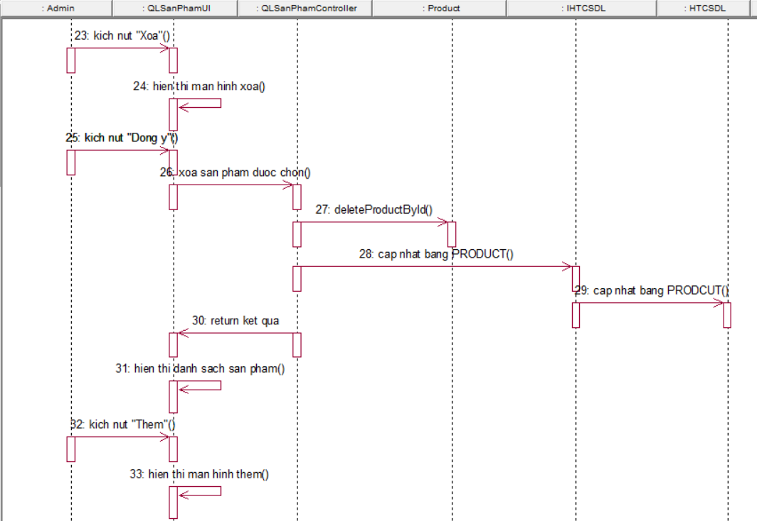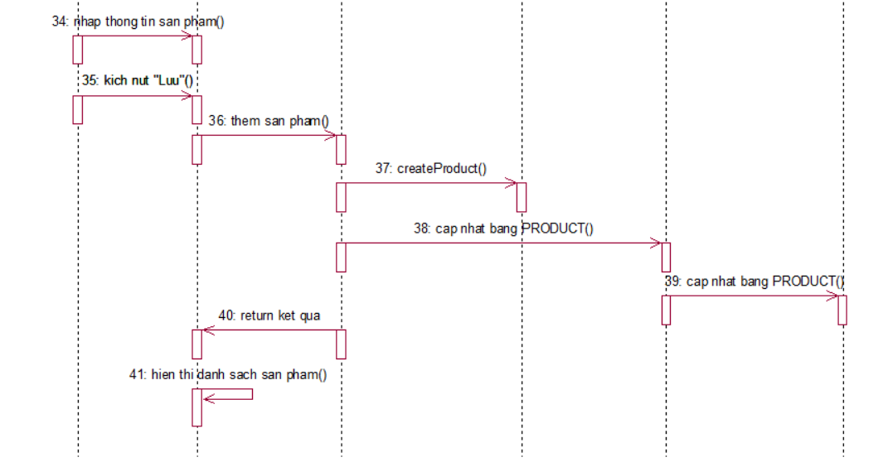
Hình 2.19. Biểu đồ trình tự use case quản lý sản phẩm

Biều đồ lớp phân tích
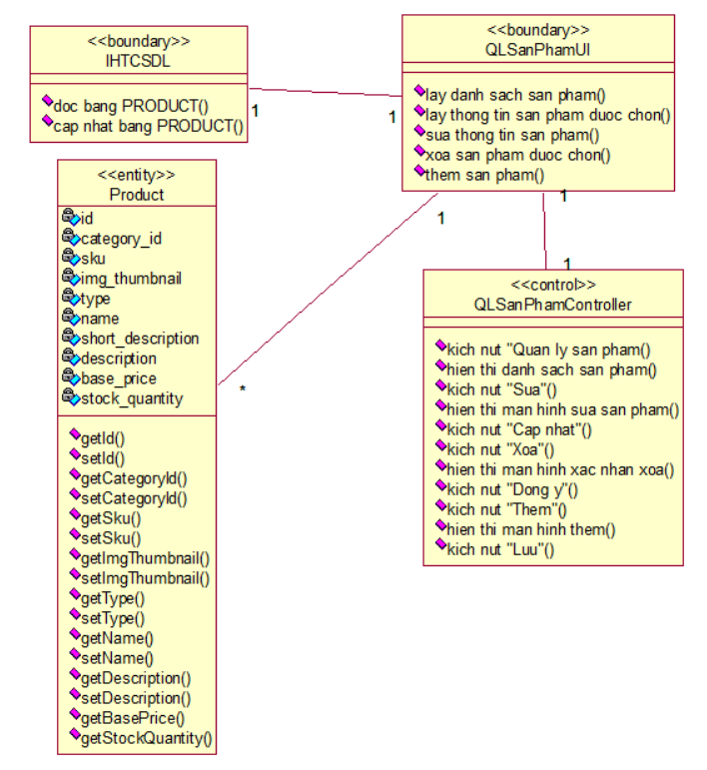
Hình 2.20. Biểu đồ lớp phân tích use case quản lý sản phẩm

Mô hình hóa dữ liệu

Các yêu cầu về dữ liệu
Khi thiết kế một trang web bán hàng điện tử, việc xác định và quản lý dữ liệu là rất quan trọng để đảm bảo tính chính xác, an toàn và hiệu quả của hệ thống. Các yêu cầu về dữ liệu của website bao gồm:
- Thông tin Sản Phẩm:
Tên sản phẩm, mô tả chi tiết, giá cả, ảnh sản phẩm.
Thông tin về chất liệu, kích thước, màu sắc, và các đặc điểm khác của sản phẩm.
Số lượng tồn kho để theo dõi tình trạng hàng tồn kho.
- Thông Tin Khách Hàng:
Thông tin cá nhân của khách hàng như tên, địa chỉ, số điện thoại, và địa chỉ email.
Lịch sử đơn hàng và thông tin thanh toán của khách hàng.
- Giỏ Hàng và Đơn Hàng:
Thông tin về sản phẩm trong giỏ hàng của khách hàng.
Lịch sử đơn hàng, trạng thái thanh toán và giao hàng.
- Quản lý Người Dùng:
Thông tin đăng nhập và quản lý tài khoản người dùng.
Quyền truy cập và phân quyền cho các loại người dùng khác nhau (khách hàng, quản trị viên).
- Dữ Liệu Vận Chuyển và Thanh Toán:
Địa chỉ vận chuyển và thông tin thanh toán.
Lựa chọn phương thức vận chuyển và thanh toán.
- Dữ Liệu An Toàn và Bảo Mật:
Thông tin về biện pháp bảo mật như mã hóa dữ liệu cá nhân, chống tấn công và theo dõi lịch sử truy cập.
- Dữ Liệu Thống Kê và Phân Tích:
Dữ liệu về hành vi người dùng, tỷ lệ chuyển đổi, và các thống kê trang web.
Các công cụ phân tích web để theo dõi và đánh giá hiệu suất trang web.
- Dữ Liệu Hệ Thống:
Logs hệ thống để ghi lại sự kiện và lỗi.
Sao lưu và khôi phục dữ liệu để đảm bảo an toàn và phục hồi thông tin nhanh chóng.

Thiết kế bảng
- Biểu đồ thực thể liên kết mức vật lý
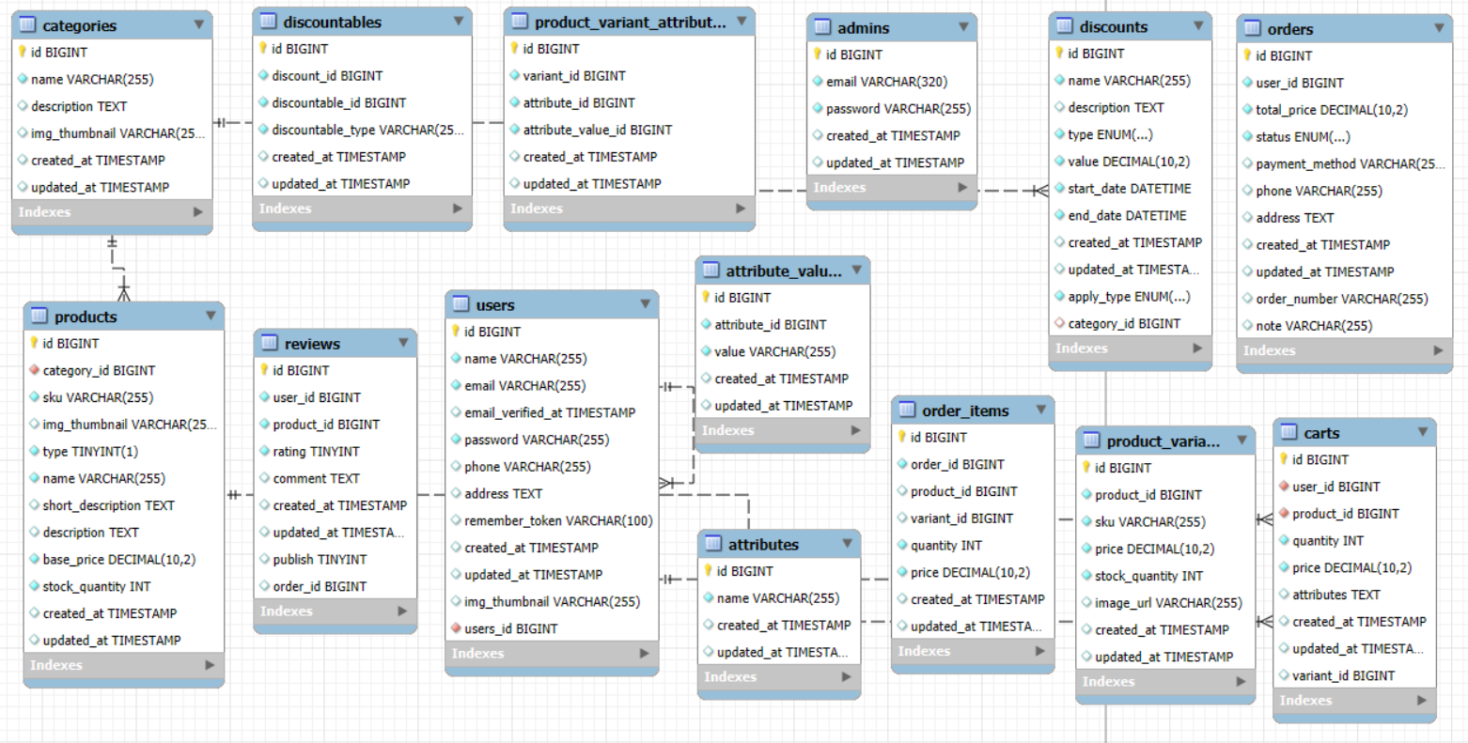
Hình 2.21. Biểu đồ thực thể liên kết

STT | TÊN | KIỂU | MÔ TẢ
1 | id | BIGINT, Auto Increment | Khóa chính
2 | email | VARCHAR(320), Unique | Email admin
3 | password | VARCHAR(255) | Mật khẩu admin
4 | created_at | TIMESTAMP | Ngày tạo
5 | updated_at | TIMESTAMP | Ngày cập nhật
Bảng 1. Bảng admins

STT | TÊN | KIỂU | MÔ TẢ
1 | id | BIGINT, Auto Increment | Khóa chính
2 | category_id | BIGINT | ID danh mục sản phẩm
3 | sku | VARCHAR(255) | Mã SKU sản phẩm
4 | img_thumbnail | VARCHAR(255), Nullable | Ảnh thumbnail sản phẩm
5 | type | BOOLEAN | Loại sản phẩm (0: Simple, 1: Variant)
6 | name | VARCHAR(255) | Tên sản phẩm
7 | short_description | TEXT, Nullable | Mô tả ngắn
8 | description | TEXT, Nullable | Mô tả chi tiết
9 | base_price | DECIMAL(10,2) | Giá gốc
10 | stock_quantity | INT, Default 0 | Số lượng tồn kho
11 | created_at | TIMESTAMP | Ngày tạo
12 | updated_at | TIMESTAMP | Ngày cập nhật
Bảng 2. Bảng products

STT | TÊN | KIỂU | MÔ TẢ
1 | id | BIGINT, Auto Increment | Khóa chính
2 | user_id | BIGINT | ID người dùng
3 | publish | TINYINT, Default 1 | Trạng thái xuất bản
4 | product_id | BIGINT | ID sản phẩm
5 | order_id | BIGINT | ID đơn hàng
6 | rating | TINYINT | Đánh giá (số sao)
7 | comment | TEXT, Nullable | Bình luận
8 | created_at | TIMESTAMP | Ngày tạo
9 | updated_at | TIMESTAMP | Ngày cập nhật
Bảng 3. Bảng reviews

STT | TÊN | KIỂU | MÔ TẢ
1 | id | BIGINT, Auto Increment | Khóa chính
2 | product_id | BIGINT | ID sản phẩm cha
3 | sku | VARCHAR(255) | Mã SKU biến thể
4 | price | DECIMAL(10,2) | Giá bán
5 | stock_quantity | INT, Default 0 | Số lượng tồn kho
6 | image_url | VARCHAR(255), Nullable | Ảnh biến thể
7 | created_at | TIMESTAMP | Ngày tạo
8 | updated_at | TIMESTAMP | Ngày cập nhật
Bảng 4. Bảng product_variants

STT | TÊN | KIỂU | MÔ TẢ
1 | id | BIGINT, Auto Increment | Khóa chính
2 | name | VARCHAR(255), Unique | Tên thuộc tính
3 | created_at | TIMESTAMP | Ngày tạo
4 | updated_at | TIMESTAMP | Ngày cập nhật
Bảng 5. Bảng: attributes

STT | TÊN | KIỂU | MÔ TẢ
1 | id | BIGINT, Auto Increment | Khóa chính
2 | attribute_id | BIGINT | ID thuộc tính
3 | value | VARCHAR(255) | Giá trị
4 | created_at | TIMESTAMP | Ngày tạo
5 | updated_at | TIMESTAMP | Ngày cập nhật
Bảng 6. Bảng attribute_values

STT | TÊN | KIỂU | MÔ TẢ
1 | id | BIGINT, Auto Increment | Khóa chính
2 | variant_id | BIGINT | ID biến thể
3 | attribute_id | BIGINT | ID thuộc tính
4 | attribute_value_id | BIGINT | ID giá trị thuộc tính
5 | created_at | TIMESTAMP | Ngày tạo
6 | updated_at | TIMESTAMP | Ngày cập nhật
Bảng 7. Bảng product_variant_attributes

STT | TÊN | KIỂU | MÔ TẢ
1 | id | BIGINT, Auto Increment | Khóa chính
2 | name | VARCHAR(255), Unique | Tên danh mục
3 | description | TEXT, Nullable | Mô tả
4 | img_thumbnail | VARCHAR(255), Nullable | Ảnh thumbnail
5 | created_at | TIMESTAMP | Ngày tạo
6 | updated_at | TIMESTAMP | Ngày cập nhật
Bảng 8. Bảng categories

STT | TÊN | KIỂU | MÔ TẢ
1 | id | BIGINT, Auto Increment | Khóa chính
2 | order_id | BIGINT | ID đơn hàng
3 | product_id | BIGINT, Nullable | ID sản phẩm
4 | variant_id | BIGINT, Nullable | ID biến thể
5 | quantity | INT | Số lượng
6 | price | DECIMAL(10,2) | Giá bán
7 | created_at | TIMESTAMP | Ngày tạo
8 | updated_at | TIMESTAMP | Ngày cập nhật
Bảng 9. Bảng order_items

STT | TÊN | KIỂU | MÔ TẢ
1 | id | BIGINT, Auto Increment | Khóa chính
2 | user_id | BIGINT | ID người dùng
3 | total_price | DECIMAL(10,2) | Tổng tiền đơn hàng
4 | status | ENUM('pending','processing','completed','cancelled') | Trạng thái đơn hàng
5 | payment_method | VARCHAR(255), Nullable | Phương thức thanh toán
6 | phone | VARCHAR(255), Nullable | Số điện thoại
7 | address | TEXT, Nullable | Địa chỉ giao hàng
8 | order_number | VARCHAR(255), Unique | Mã đơn hàng
9 | note | TEXT | Ghi chú đơn hàng
10 | created_at | TIMESTAMP | Ngày tạo
11 | updated_at | TIMESTAMP | Ngày cập nhật
Bảng 10. Bảng orders

STT | TÊN | KIỂU | MÔ TẢ
1 | id | BIGINT, Auto Increment | Khóa chính
2 | name | VARCHAR(255) | Tên khuyến mãi
3 | description | TEXT, Nullable | Mô tả
4 | type | ENUM('fixed','percentage') | Loại khuyến mãi
5 | value | DECIMAL(10,2) | Giá trị khuyến mãi
6 | start_date | DATETIME | Ngày bắt đầu
7 | end_date | DATETIME | Ngày kết thúc
8 | apply_type | ENUM('manual','all',  'category') | Ngày tạo
9 | category_id | BIGINT | ID danh mục
10 | created_at | TIMESTAMP | Ngày tạo
11 | updated_at | TIMESTAMP | Ngày cập nhật
Bảng 11. Bảng discounts

STT | TÊN | KIỂU | MÔ TẢ
1 | id | BIGINT, Auto Increment | Khóa chính
2 | discount_id | BIGINT | ID khuyến mãi
3 | discountable_id | BIGINT | ID đối tượng áp dụng
4 | discountable_type | VARCHAR(255) | Loại đối tượng
5 | created_at | TIMESTAMP | Ngày tạo
6 | updated_at | TIMESTAMP | Ngày cập nhật
Bảng 12. Bảng discountables

STT | TÊN | KIỂU | MÔ TẢ
1 | id | BIGINT, Auto Increment | Khóa chính
2 | user_id | BIGINT | ID người dùng
3 | product_id | BIGINT | ID sản phẩm
4 | variant_id | BIGINT | ID biến thể
5 | quantity | INT | Số lượng
6 | price | DECIMAL(10,2) | Giá sản phẩm
7 | attributes | TEXT, Nullable | Thuộc tính sản phẩm (JSON)
8 | created_at | TIMESTAMP | Ngày tạo
9 | updated_at | TIMESTAMP | Ngày cập nhật
Bảng 13. Bảng carts

STT | TÊN | KIỂU | MÔ TẢ
1 | id | BIGINT, Auto Increment | Khóa chính
2 | name | VARCHAR(255) | Tên khách hàng
3 | email | VARCHAR(320), Unique | Email khách hàng
4 | password | VARCHAR(255) | Mật khẩu khách hàng
5 | phone | VARCHAR(255), Nullable | Số điện thoại
6 | address | TEXT, Nullable | Địa chỉ giao hàng
7 | img_thumbnail | VARCHAR(255), Nullable | Ảnh thumbnail
8 | created_at | TIMESTAMP | Ngày tạo
9 | updated_at | TIMESTAMP | Ngày cập nhật
Bảng 14. Bảng users

Thiết kế giao diện

Giao diện use case đăng nhập
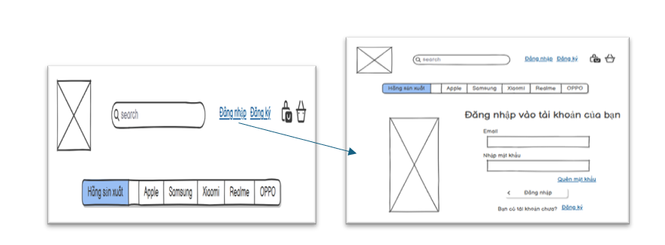
Hình 2.22. Thiết kế giao diện đăng nhập

Giao diện use case đăng kí
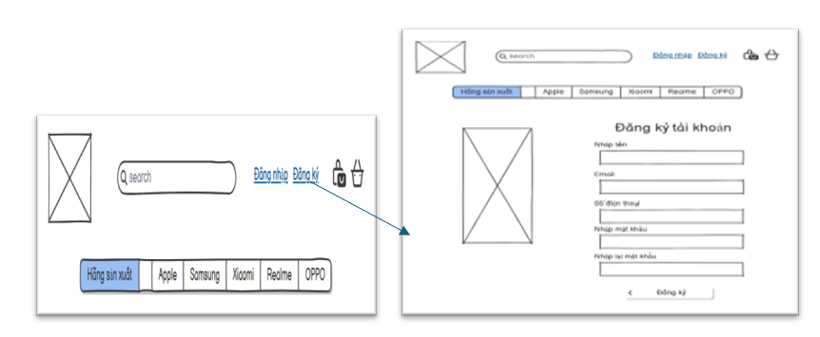
Hình 2.23. Thiết kế giao diện đăng kí

Giao diện use case theo dõi đơn hàng
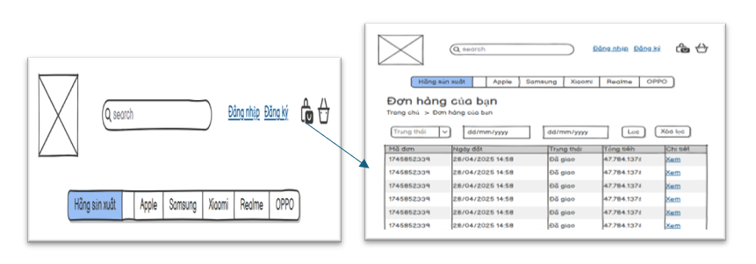
Hình 2.24. Thiết kế giao diện theo dõi đơn hàng

Giao diện use case đánh giá đơn hàng
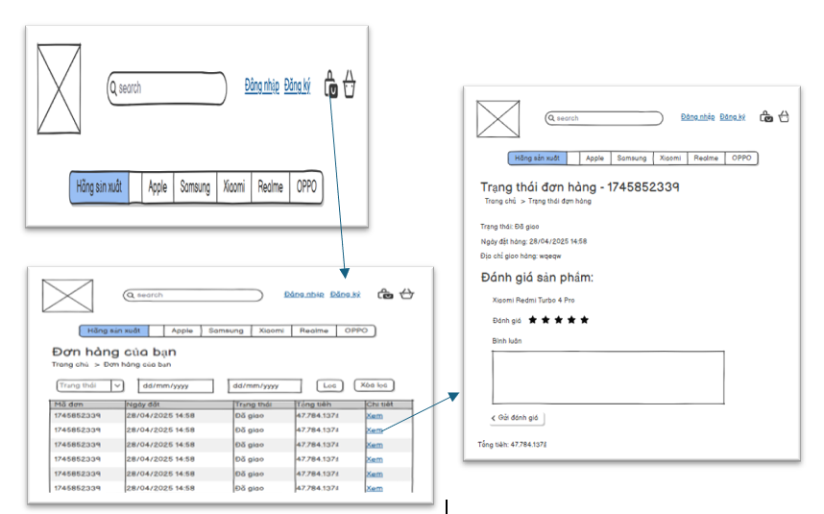
Hình 2.25. Thiết kế giao diện đánh giá đơn hàng

Giao diện use case thêm sản phẩm vào giỏ hàng
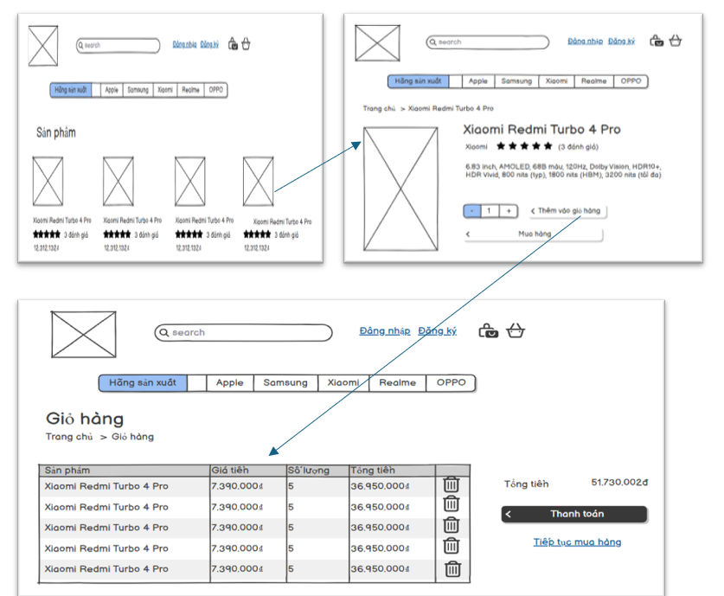
Hình 2.26. Thiết kế giao diện thêm sản phẩm vào giỏ hàng

Giao diện use case thanh toán giỏ hàng
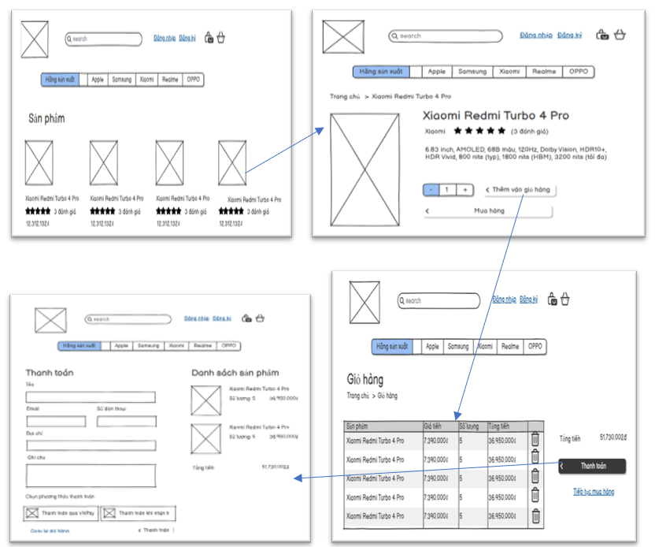
Hình 2.27. Thiết kế giao diện thanh toán giỏ hàng

Giao diện trang chủ admin
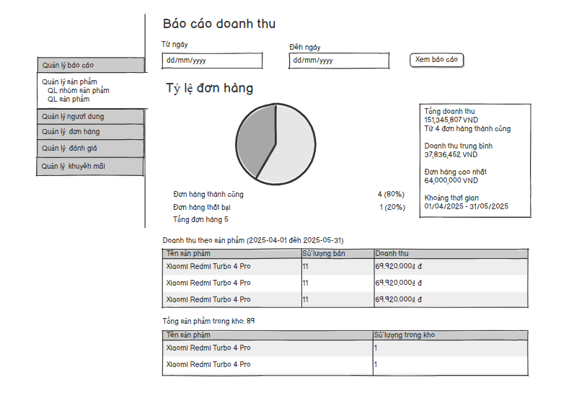
Hình 2.28. Thiết kế giao diện trang chủ admin
.

Giao diện use case quản lý sản phẩm
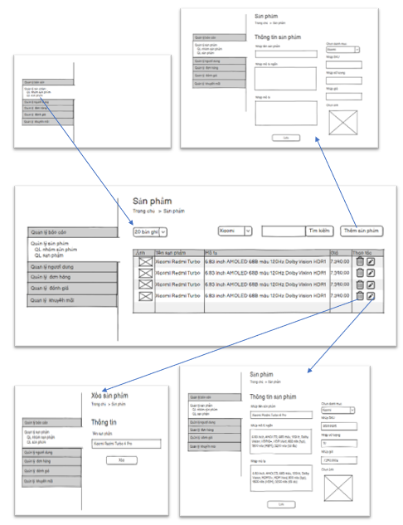
Hình 2.29. Thiết kế giao diện quản lý sản phẩm

CHƯƠNG 3: TRIỂN KHAI VÀ KIỂM THỬ HỆ THỐNG

Thiết kế giao diện người dùng

Trang chủ
Tại trang chủ của website, người dùng có thể xem được các thông tin dưới đây.
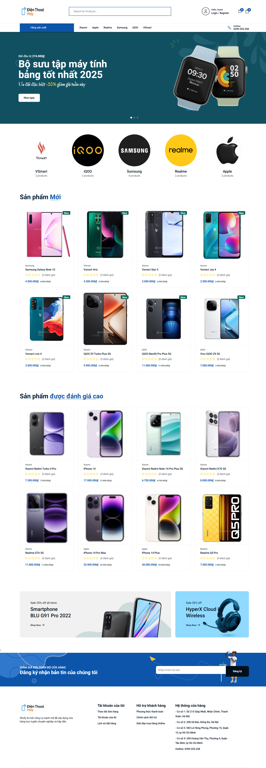
Hình 36. Giao diện trang chủ

Xem sản phẩm theo danh mục
Người dùng có thể click chuột vào 1 danh muc để xem các sản phẩm của danh mục đó
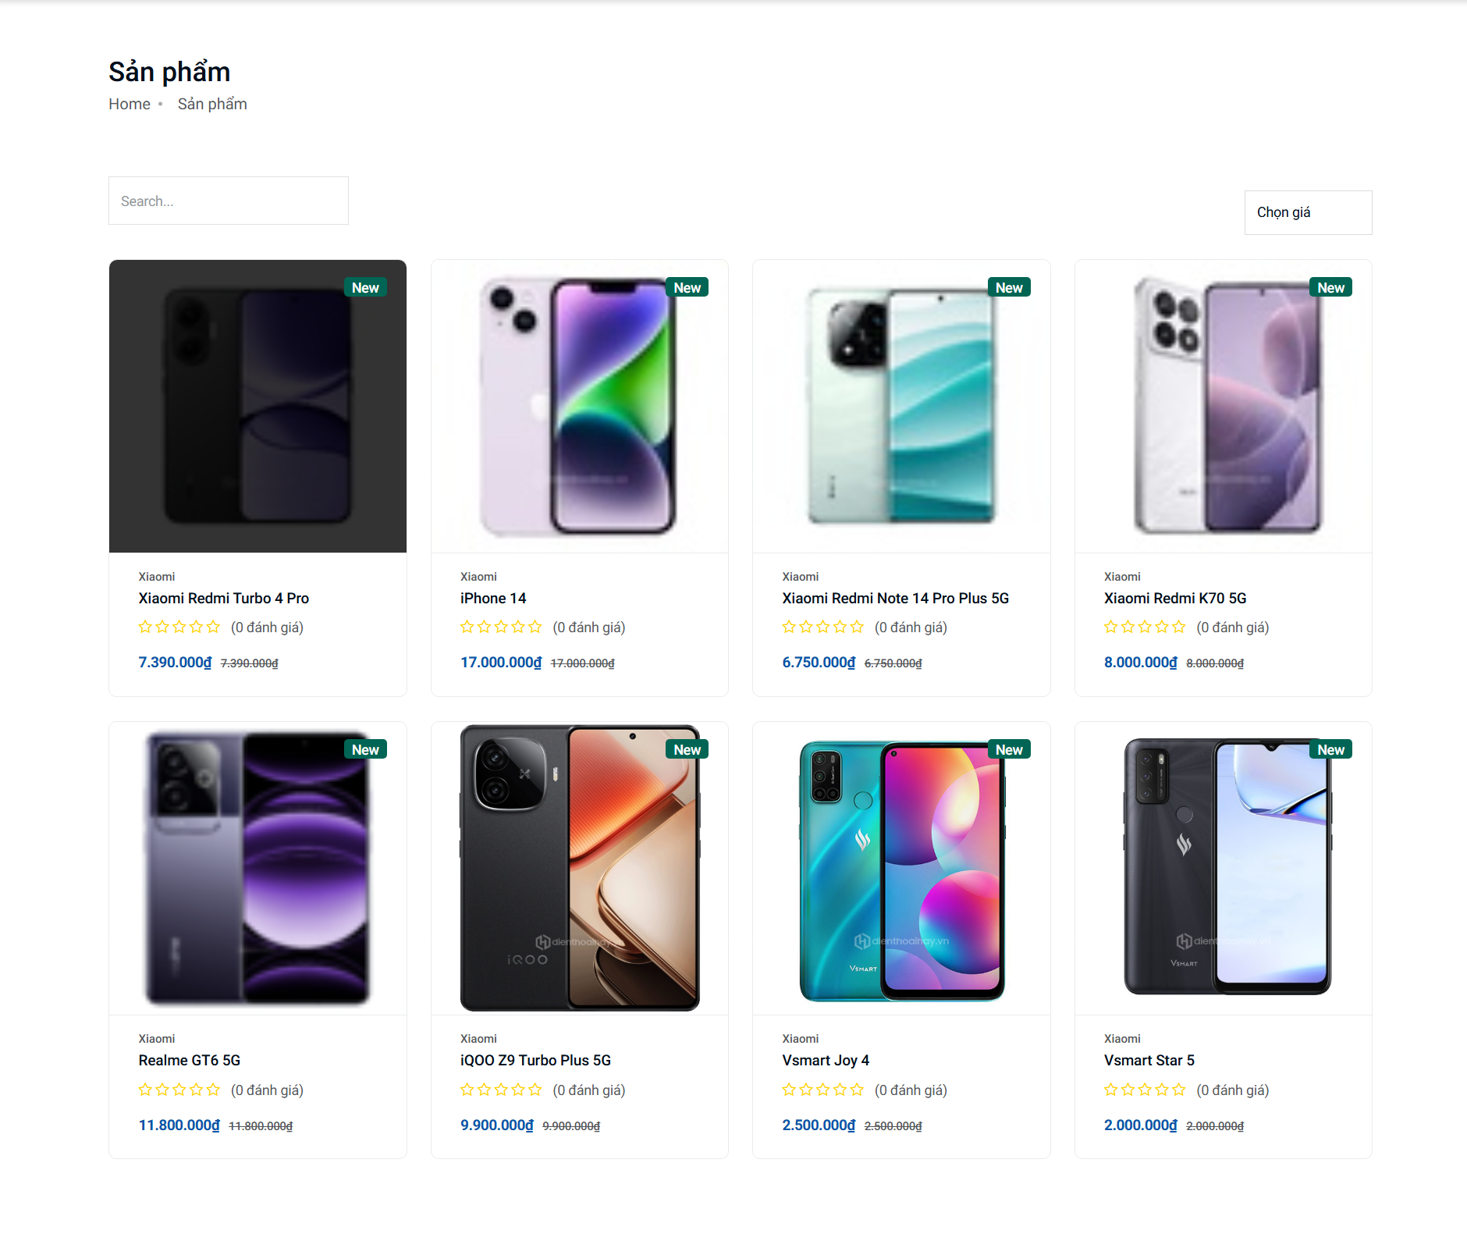
Hình 37. Giao diện xem sản phẩm theo danh mục

Xem chi tiết sản phẩm
Khi khách hàng nhấn vào một sản phẩm, khách hàng có thể xem được chi tiết sản phẩm của sản phẩm đó.
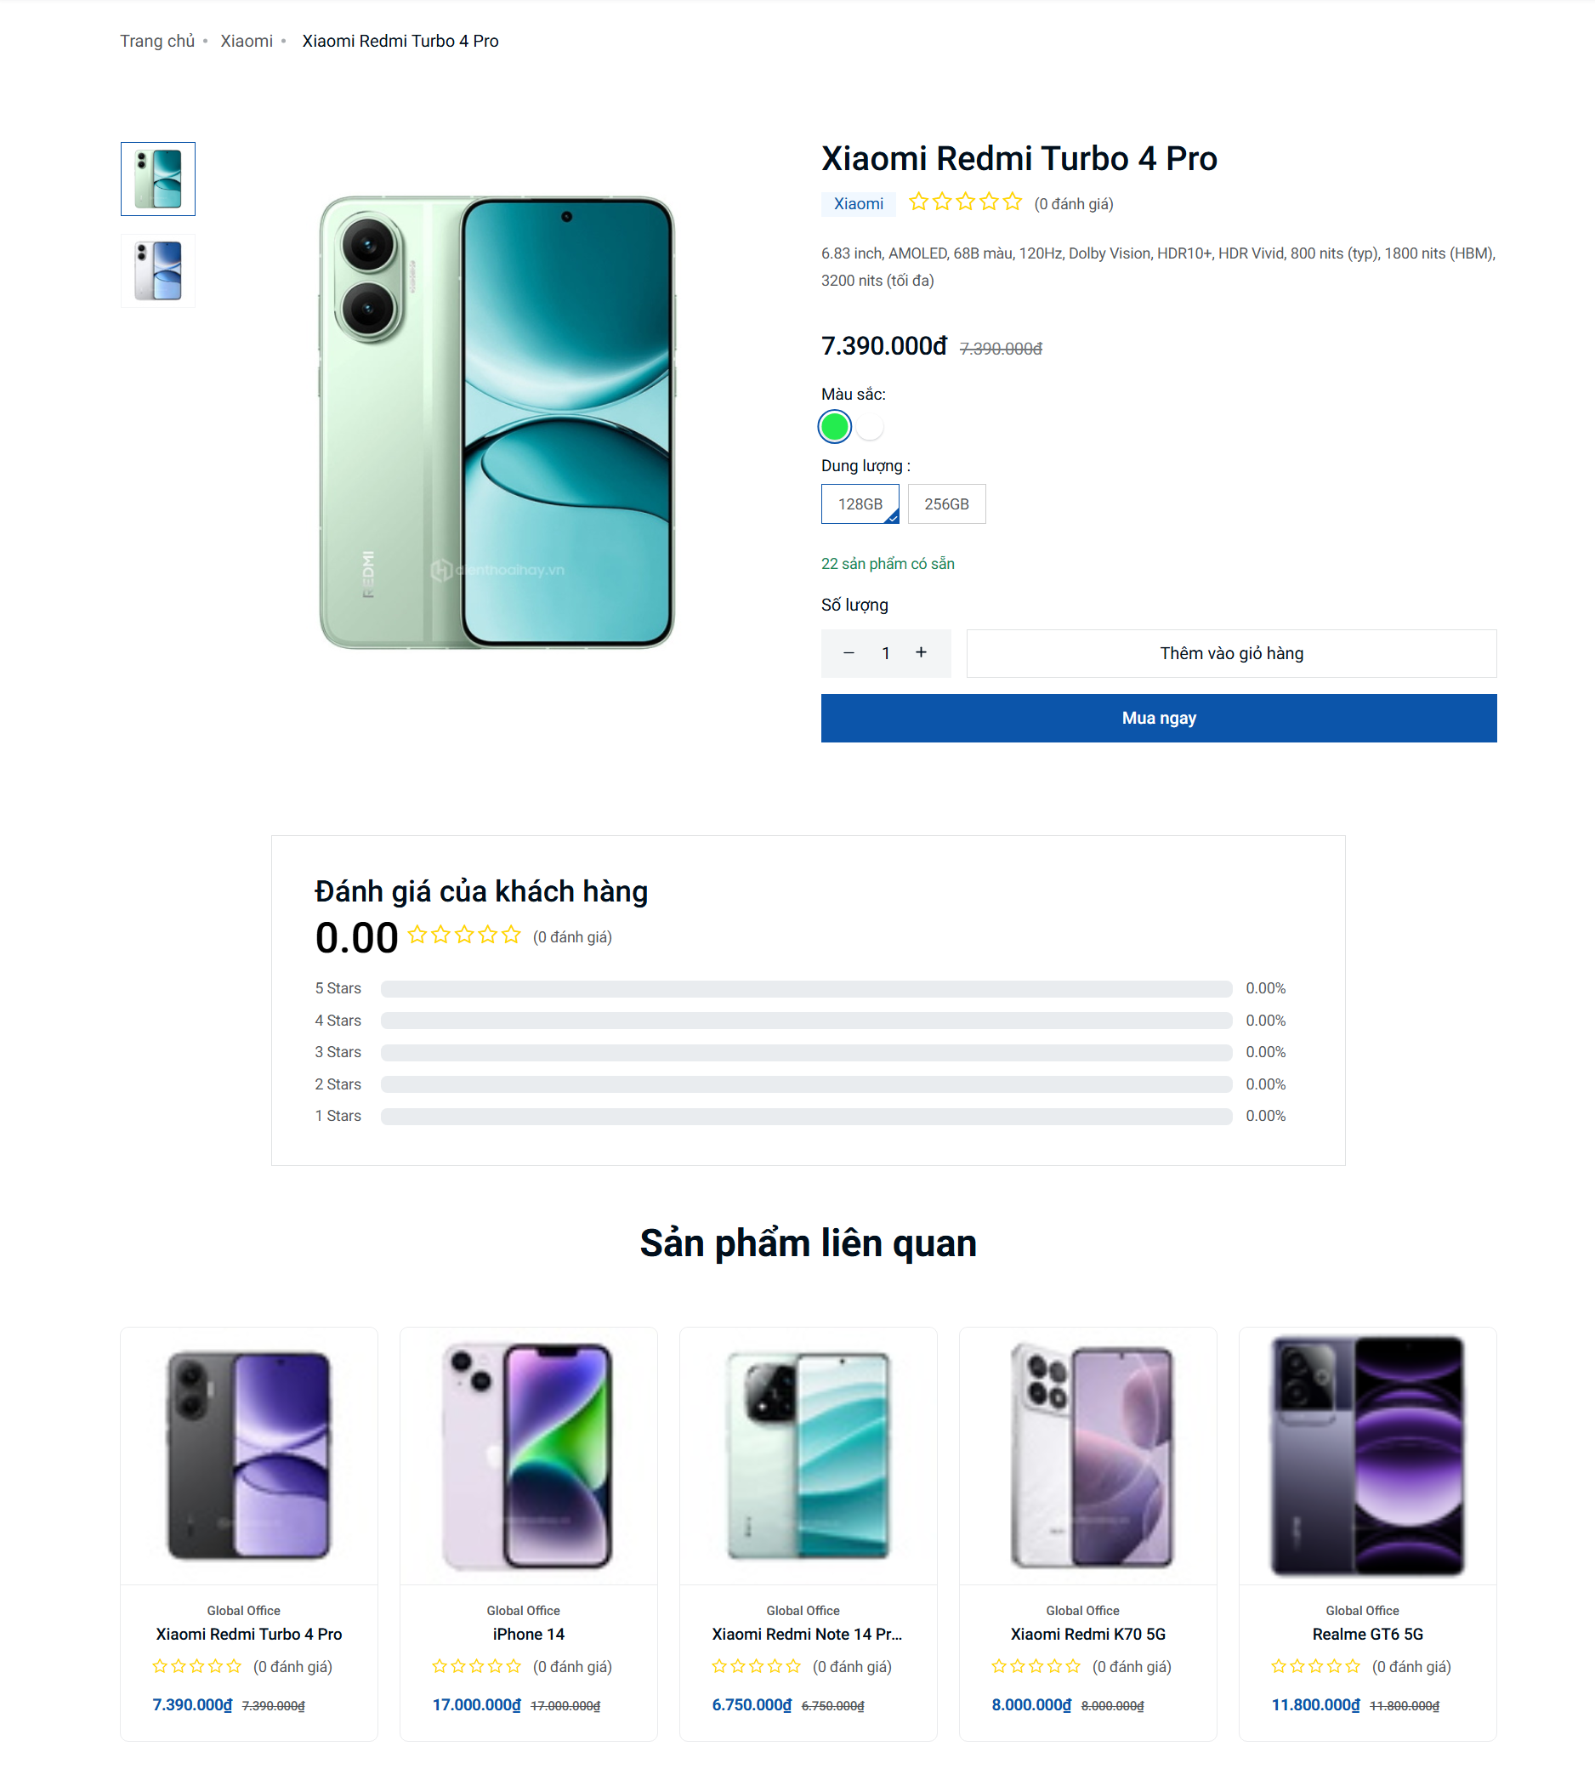
Hình 38. Giao diện xem chi tiết sản phẩm

Xem giỏ hàng
Khi người dùng ấn vào giỏ hàng trên thanh menu, người dùng có thể xem thông tin sản phẩm đã được thêm vào giỏ hàng.
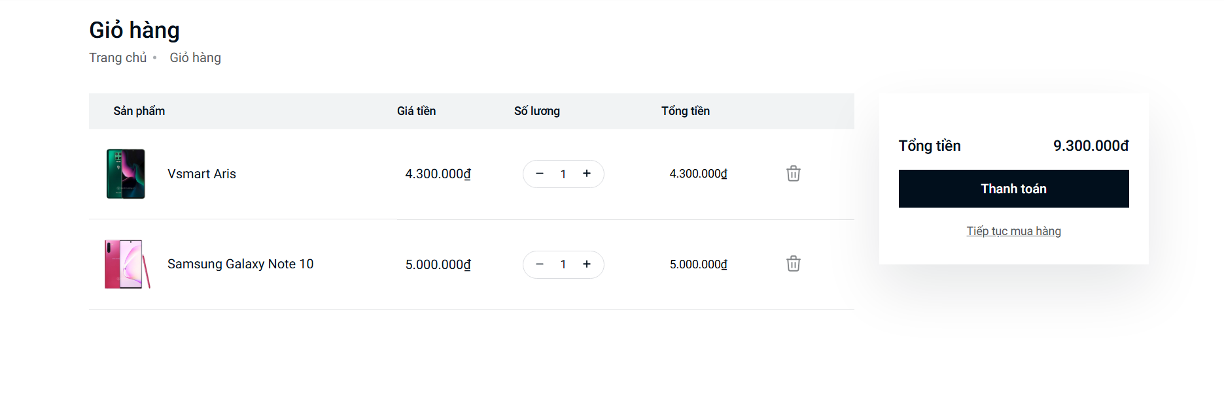
Hình 37. Giao diện xem giỏ hàng

Thanh toán đơn hàng
Khi người dùng ấn thanh toán ở bên giỏ hàng, hệ thống hiển thị trang thông tin nhận hàng để người dùng có thể nhập vào, người dùng có thể chọn lứa một trong hai phương thức để thanh toán (Thanh toán khi nhận hàng –Thanh toán qua thẻ).
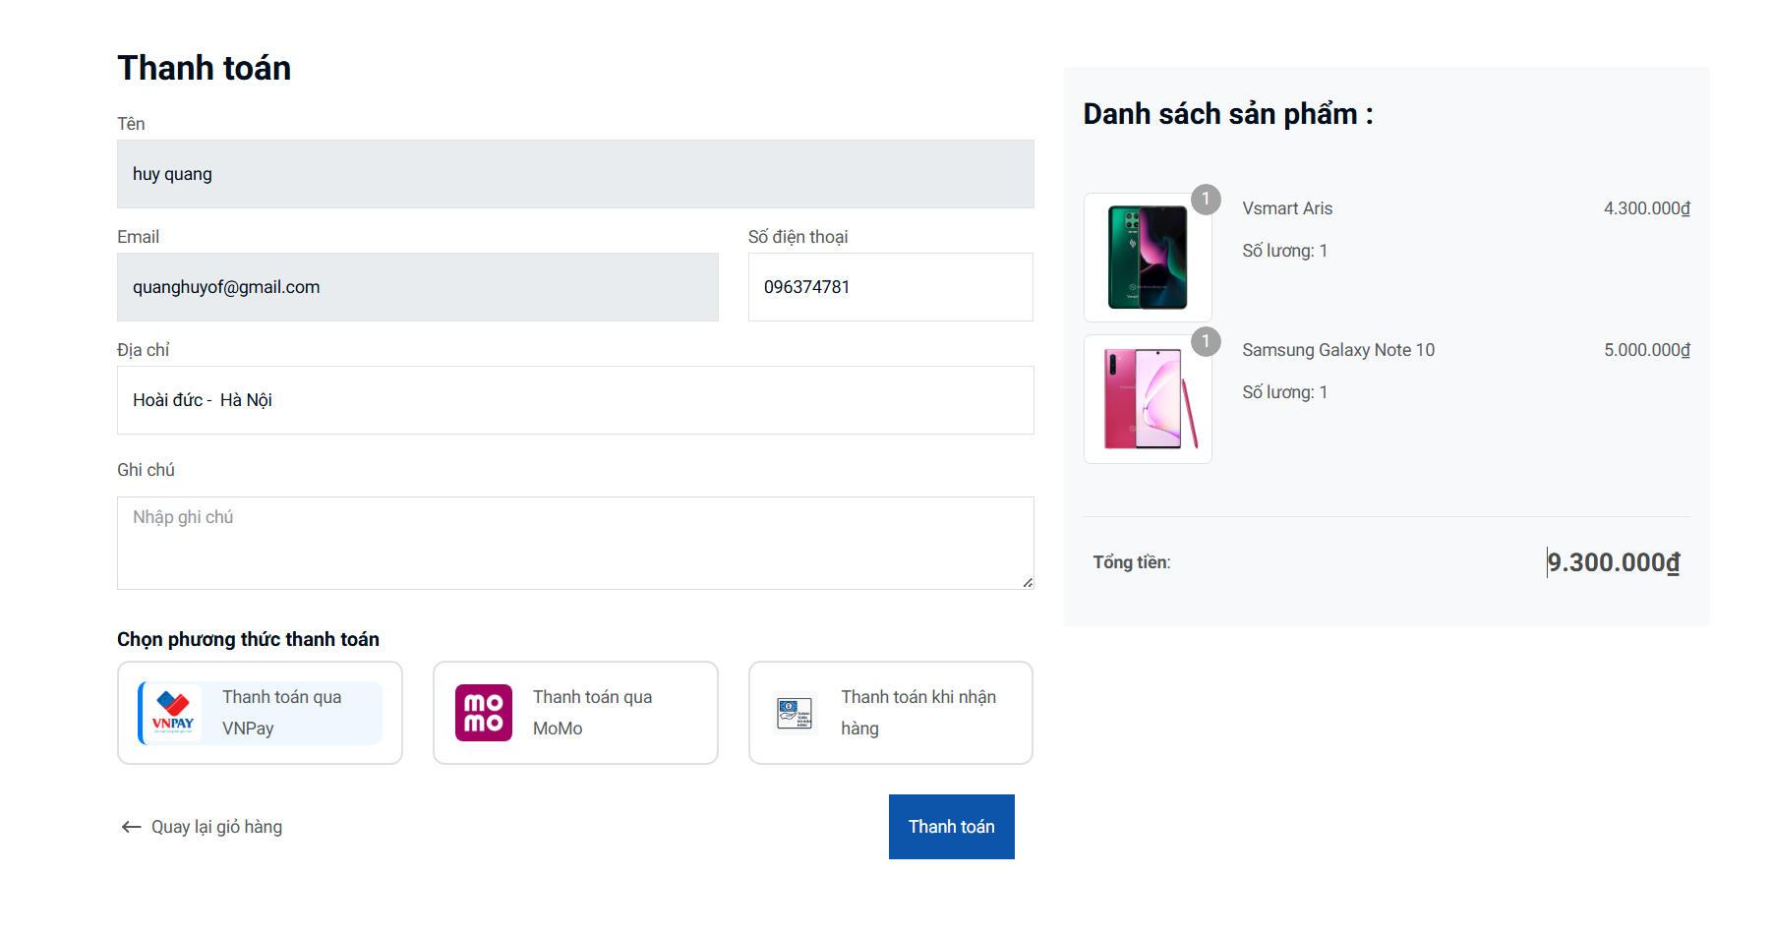
Hình 39. Giao diện thanh toán đơn hàng

Đăng nhập tài khoản
Người dùng di chuột đến biểu tượng tài khoản, khi đó mục đăng ký, đăng nhập sẽ hiện ra, người dùng ấn vào mục đăng nhập thì hệ thống sẽ hiển thị biểu mẫu ra màn hình để người dùng có thể nhập các thông tin và đăng nhập tài khoản.

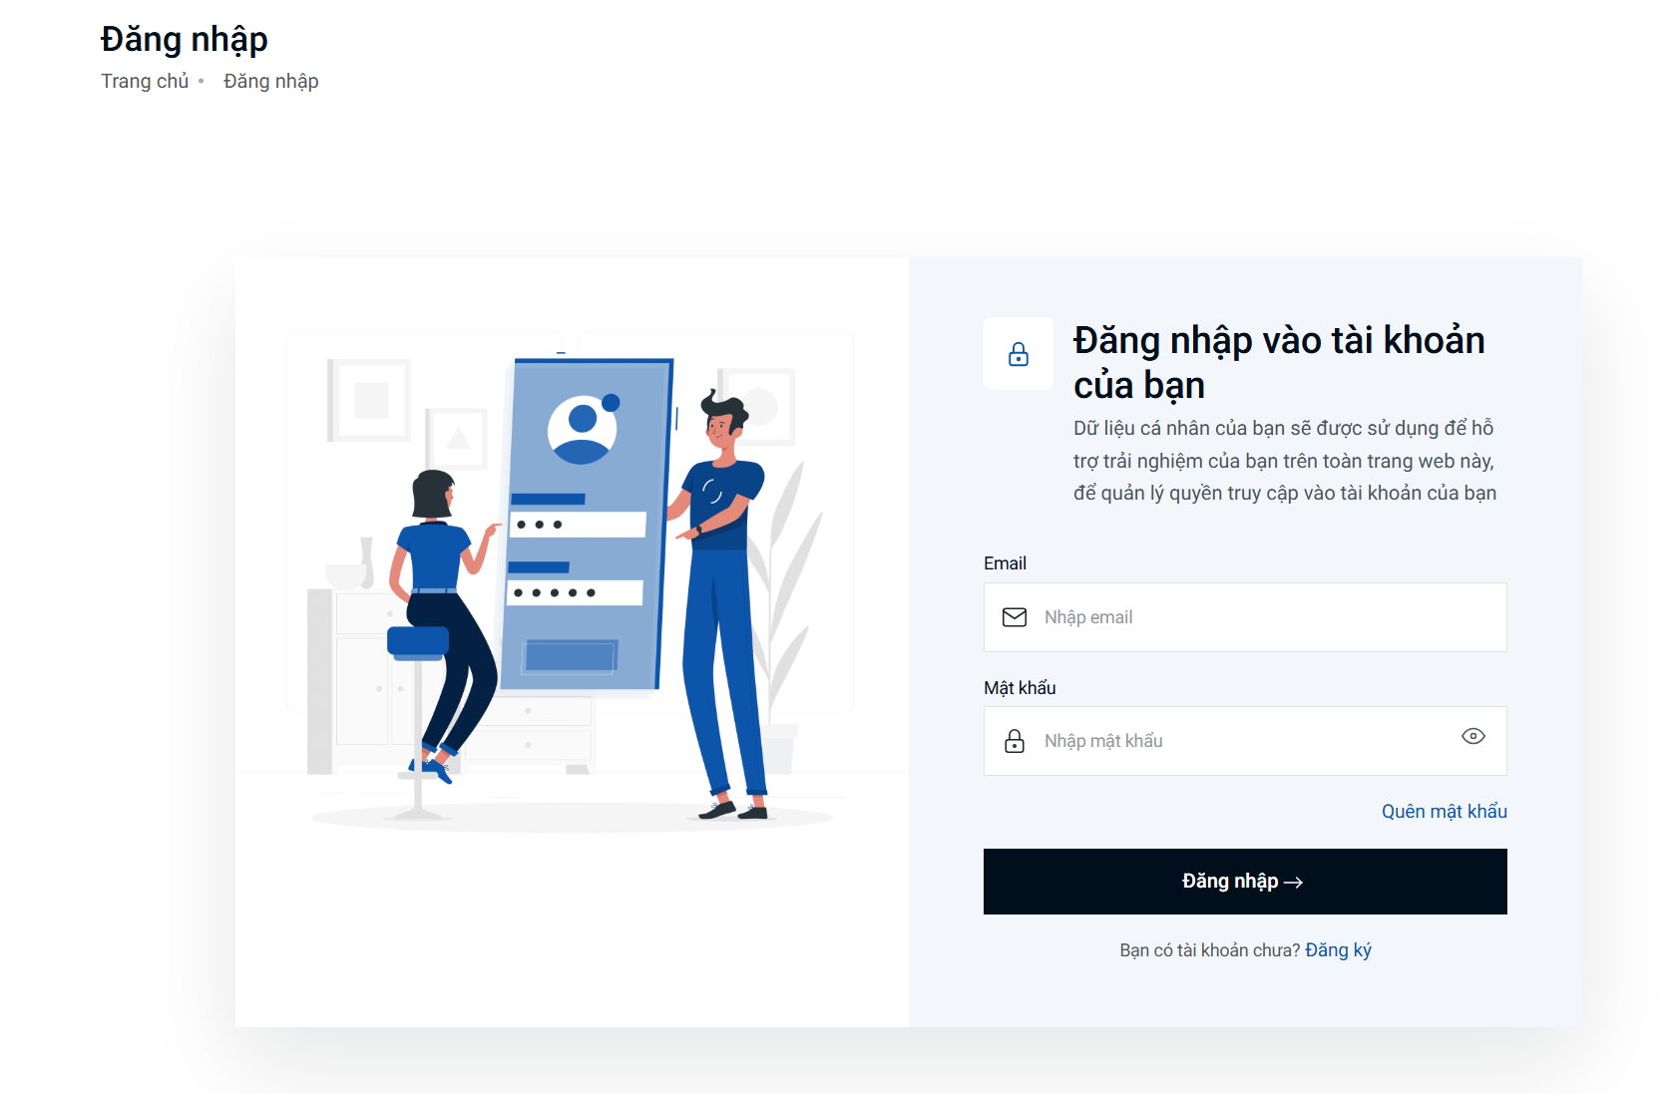
Hình 41. Giao diện đăng nhập tài khoản

Đăng ký tài khoản
Người dùng di chuột đến biểu tượng tài khoản, khi đó mục đăng ký, đăng nhập sẽ hiện ra, người dùng ấn vào mục đăng ký thì hệ thống sẽ hiển thị biểu mẫu ra màn hình để người dùng có thể nhập các thông tin và đăng ký tài khoản.
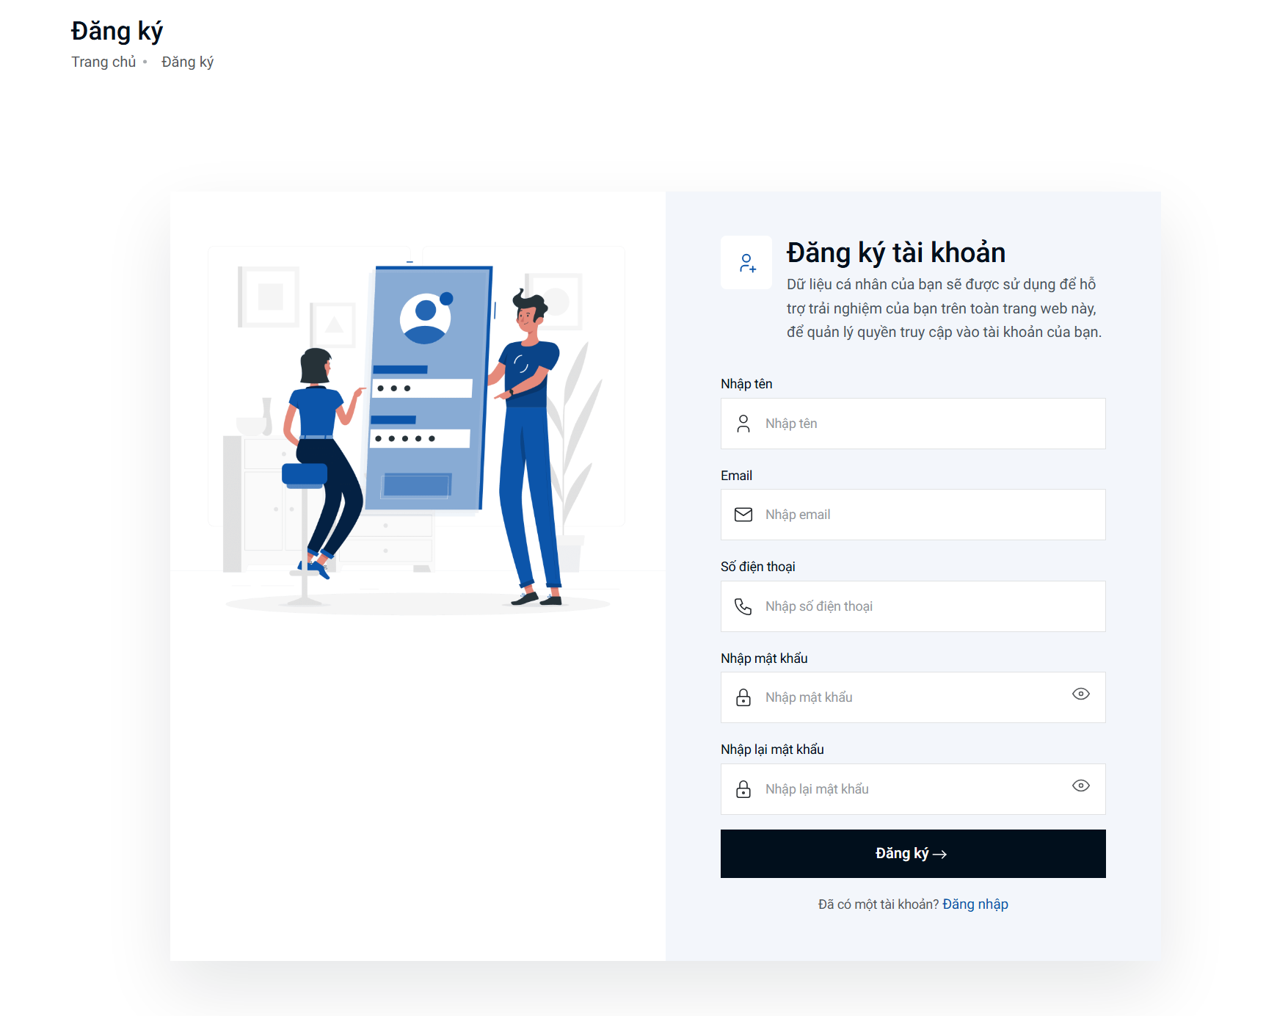

Hình 42. Giao diện đăng ký tài khoản

Xem đơn hàng
Khi người dùng ấn vào đơn hàng trên thanh menu, người dùng có thể xem các đơn hàng đã được mua.

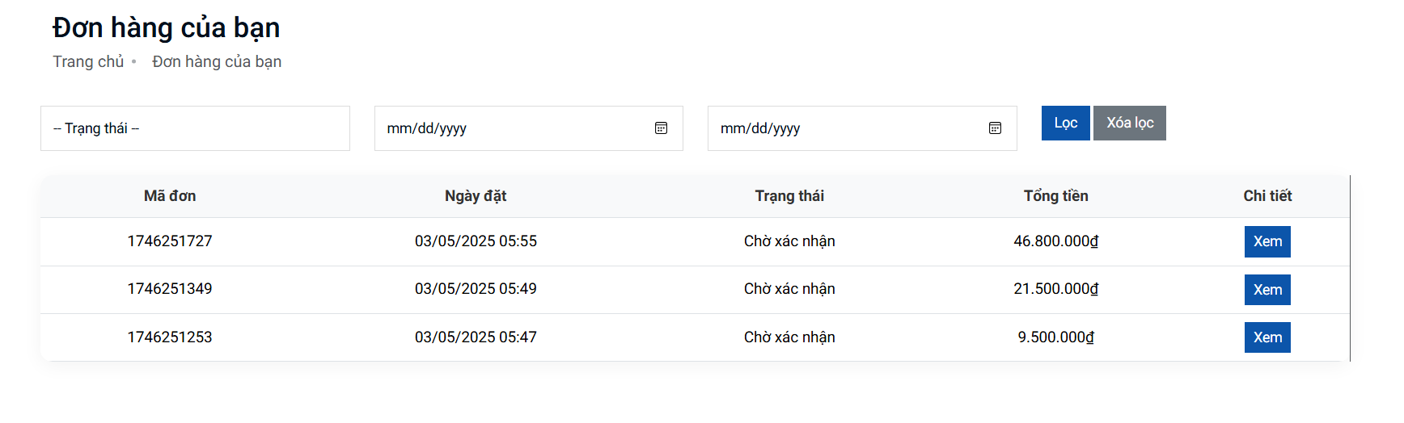

Hình 43. Giao diện xem đơn hàng

Xem chi tiết đơn hàng
Trong màn hình xem đơn hàng, khi người dùng ấn vào một đơn hàng, người dùng có thể xem chi tiết đơn hàng mình đã mua
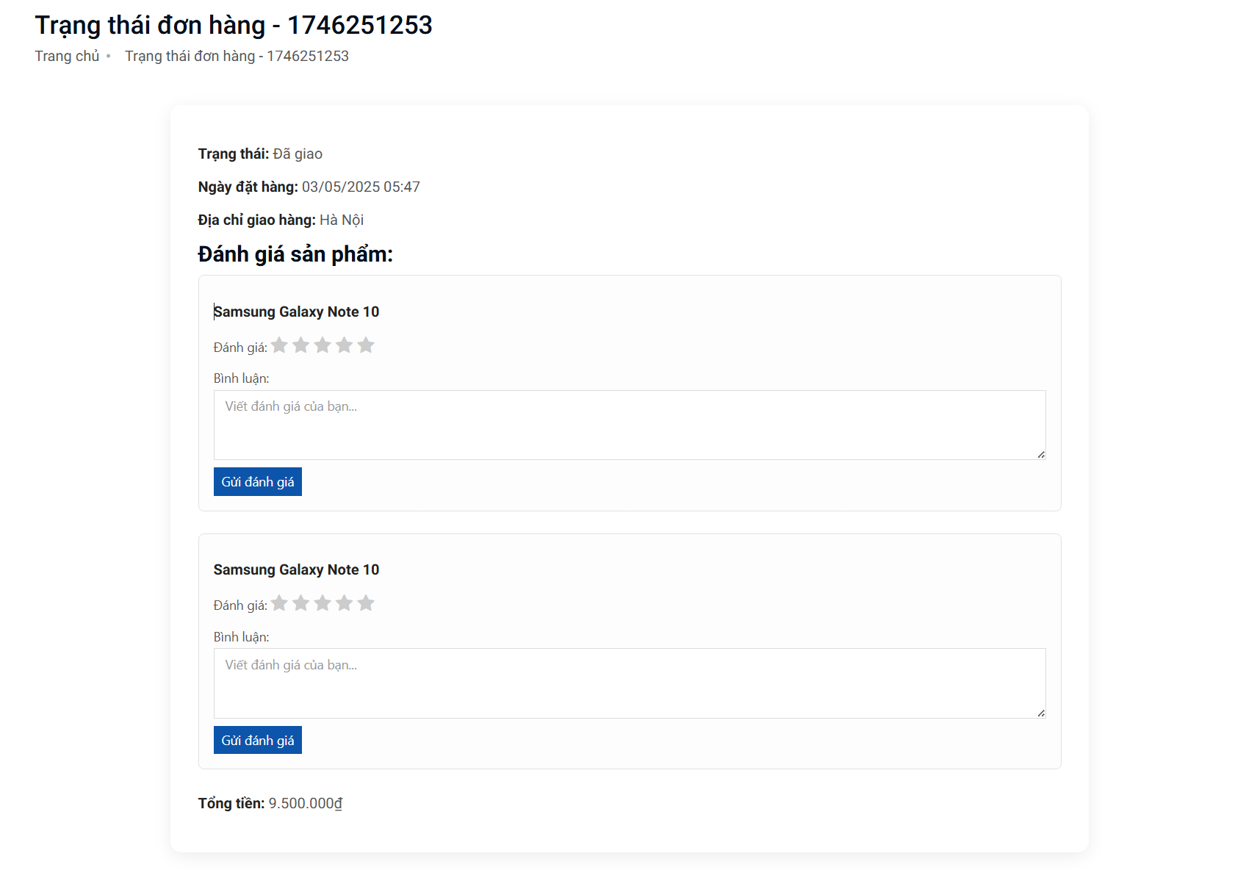
Hình 44. Giao diện xem chi tiết đơn hàng

Thiết kế giao diện Quản Lý

Đăng nhập admin
Trang đăng nhập tài khoản chỉ danh riêng cho tài khoản của người quản lý.
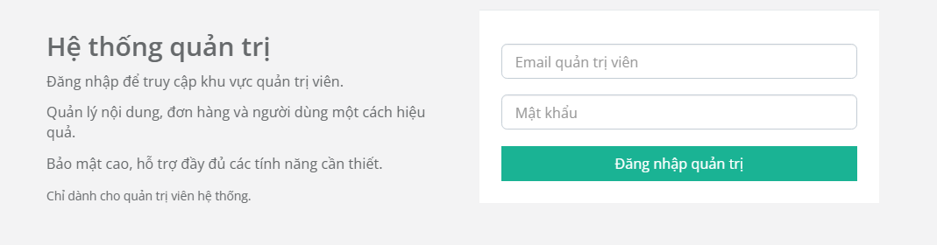
Hình 3.1. Giao diện đăng nhập admin

Trang chủ admin
Tại trang trủ admin, người quản lý có thể xem báo cáo doanh thu, thống kê đơn hàng, thống kê sản phẩm hết/sấp hết hàng.
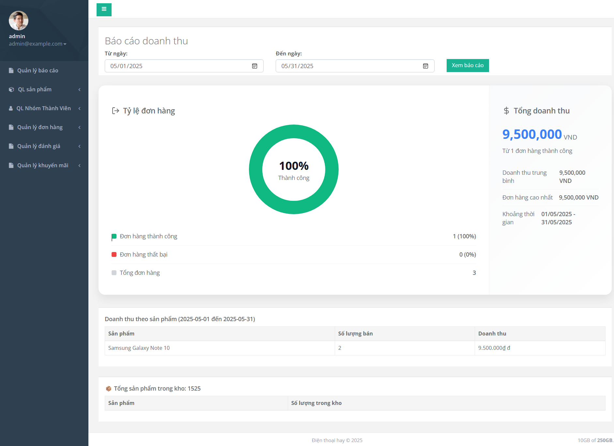
Hình 3.2. Giao diện trang chủ admin

Quản lý sản phẩm
Tại trang quản lý sản phẩm, người quản lý có thể thêm, sửa, xóa các sản phẩm
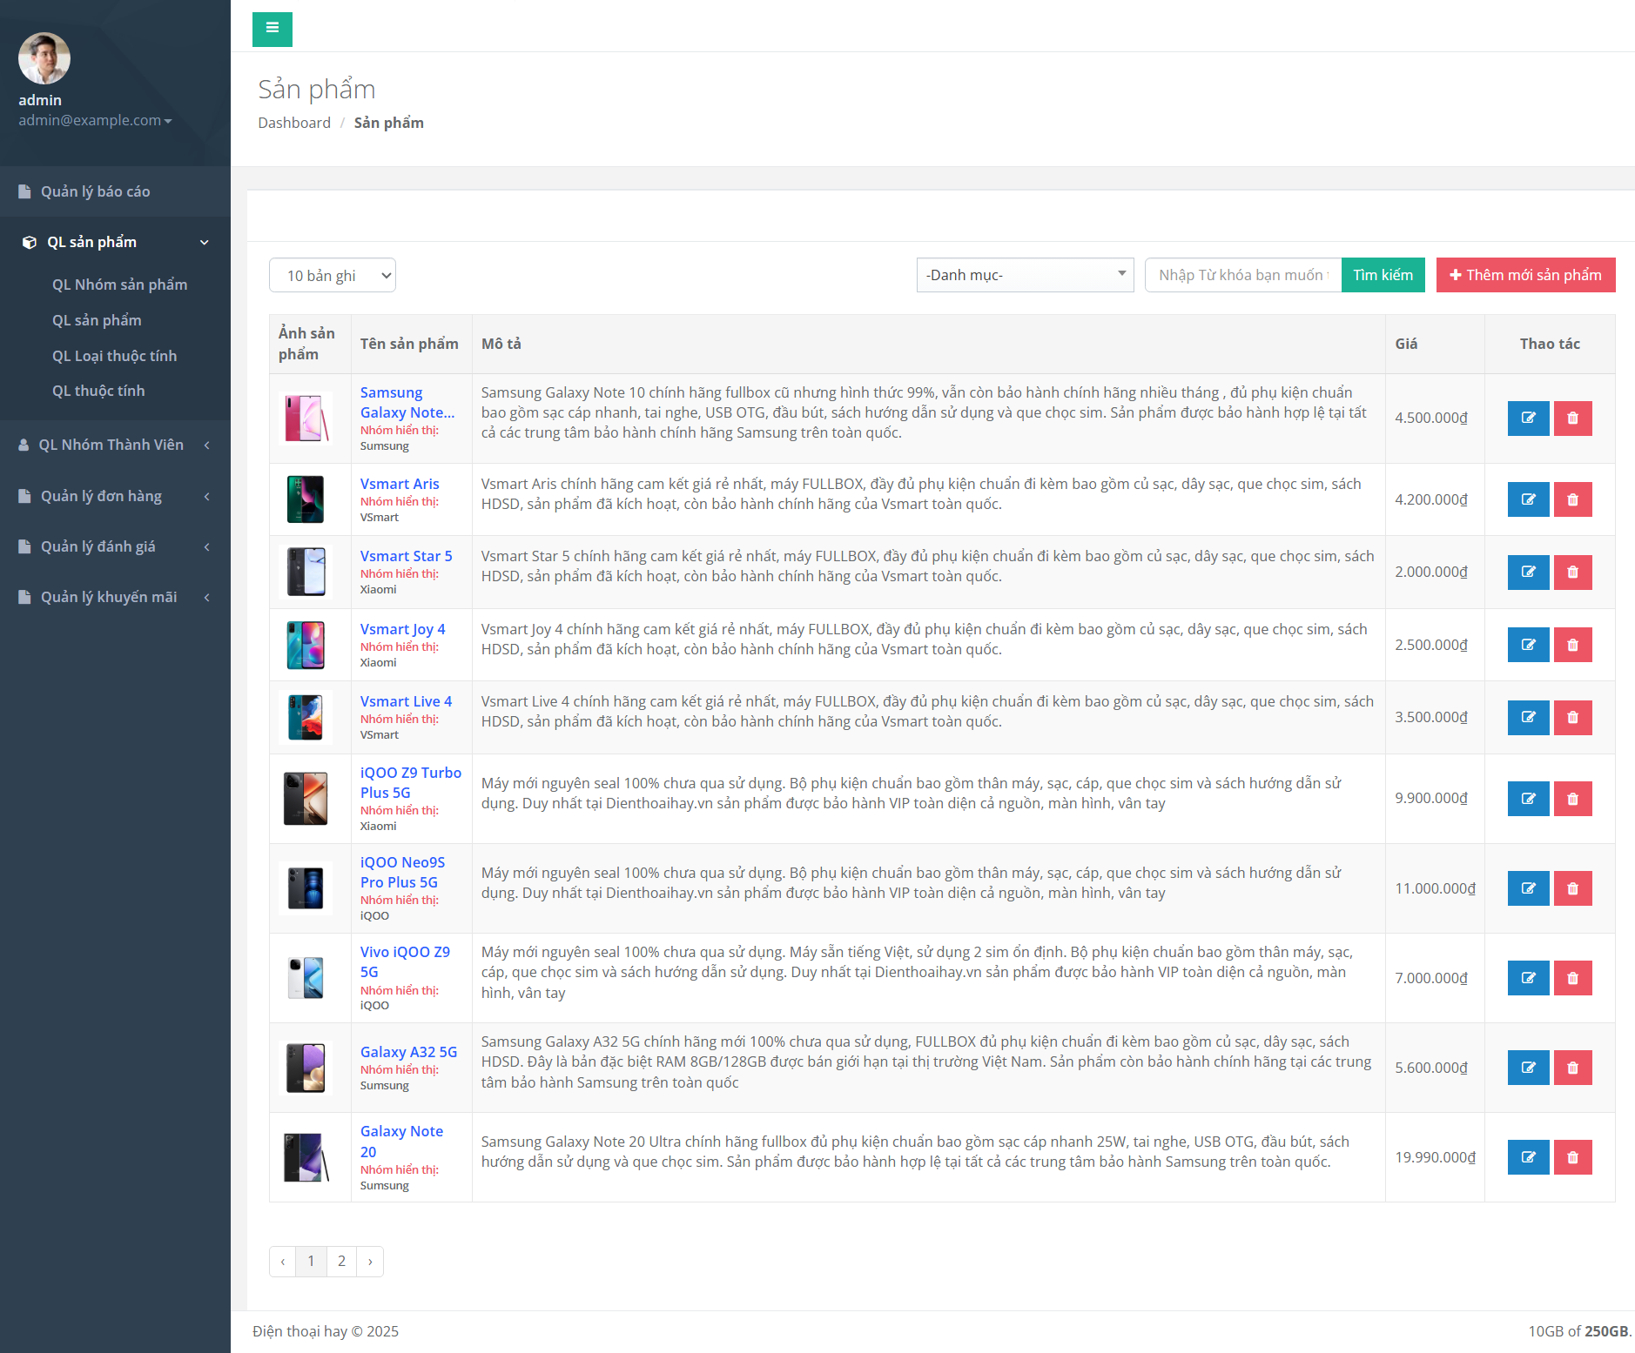
Hình 3.3. Giao diện quản lý sản phẩm

Quản lý danh mục
Tại trang quản lý danh mục sản phẩm, người quản lý có thể thêm, sửa, xóa các danh mục của trang web.
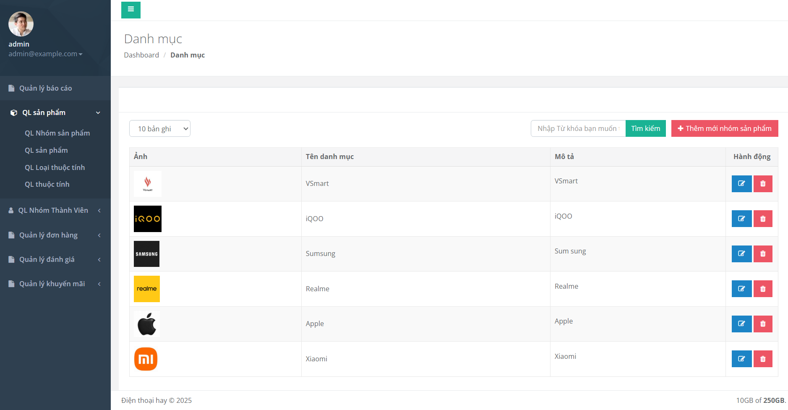
Hình 3.4. Giao diện quản lý danh mục

Quản lý loại thuộc tính
Tại trang quản lý loại thuộc tính sản phẩm, người quản lý có thể thêm, sửa, xóa các loại thuộc tính.
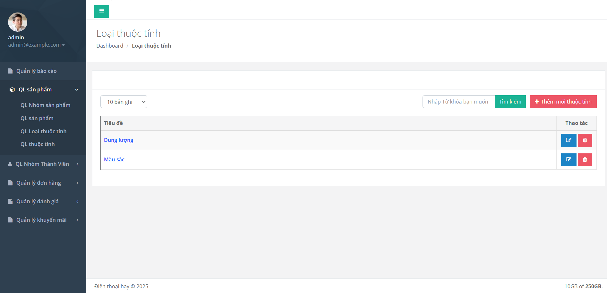
Hình 3.5. Giao diện quản lý loại thuộc tính

Quản lý thuộc tính
Tại trang quản lý thuộc tính sản phẩm, người quản lý có thể thêm, sửa, xóa các thuộc tính.
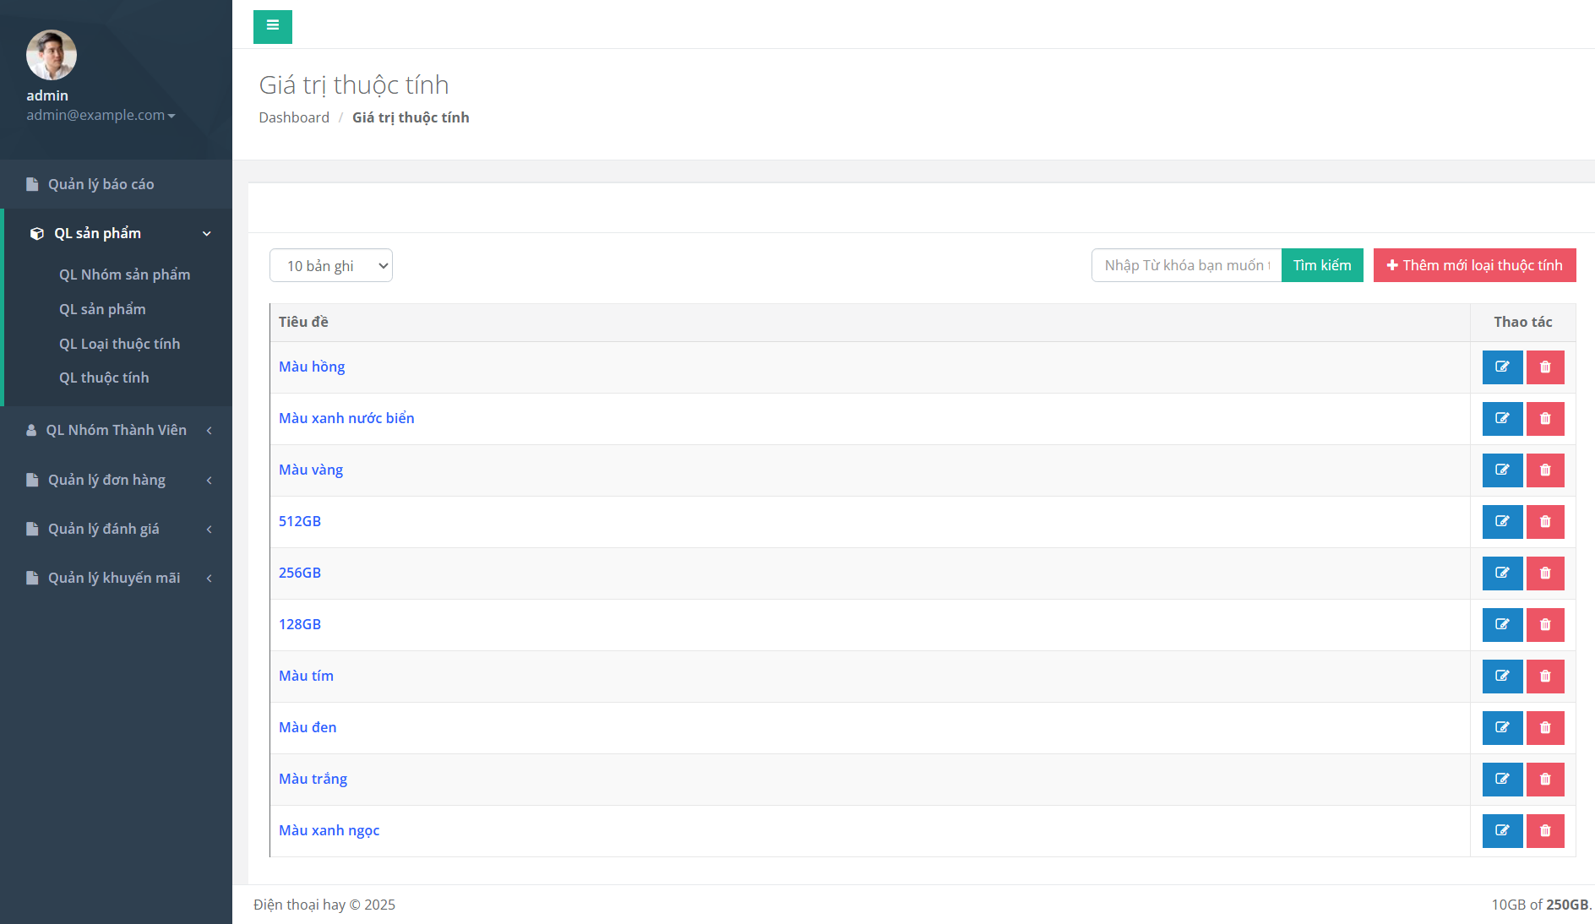
Hình 3.6. Giao diện quản lý thuộc tính

Quản lý thành viên
Tại trang quản lý thành viên, người quản lý có thể thêm, sửa, xóa các thành viên
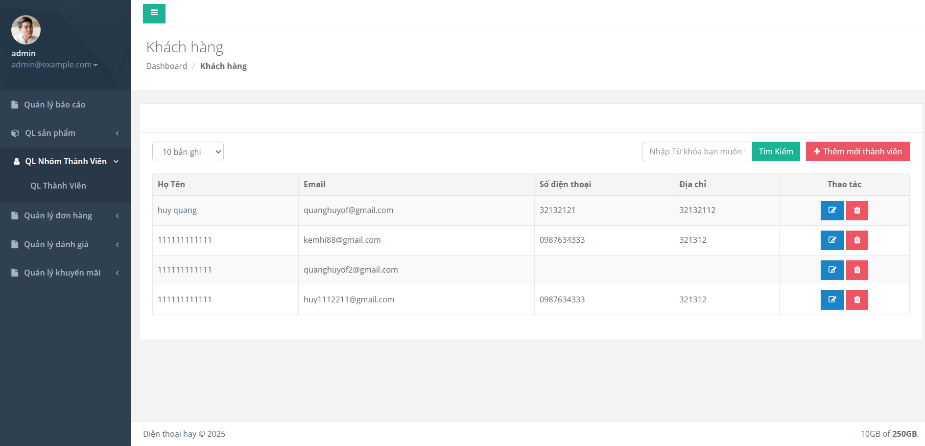
Hình 3.7. Giao diện quản lý thành viên

Quản lý đánh giá
Tại trang quản lý đánh giá, người quản lý có thể duyệt, xóa các đánh giá
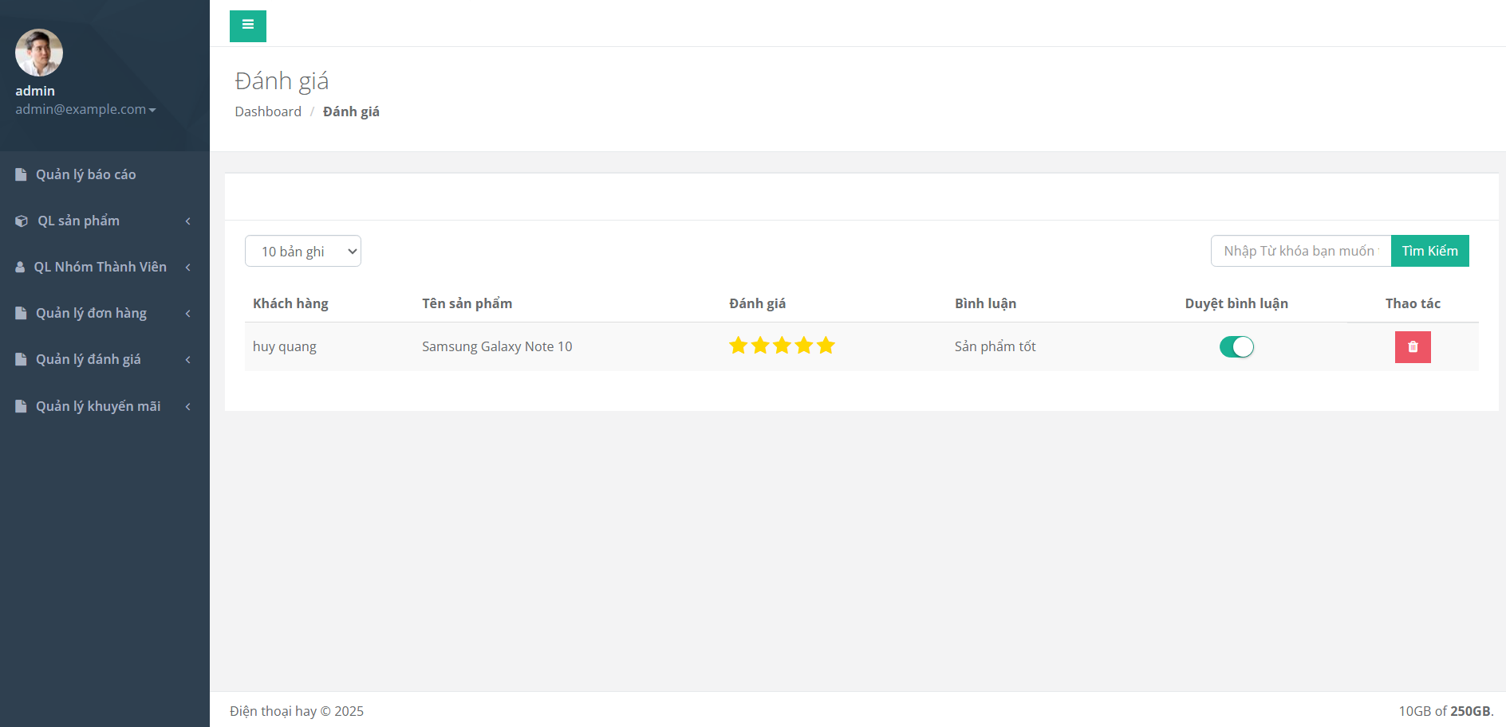
Hình 3.8. Giao diện quản lý đánh giá

Quản lý khuyến mãi
Tại trang quản lý khuyến mãi, người quản lý có thể thêm, sửa, xóa các khuyến mãi
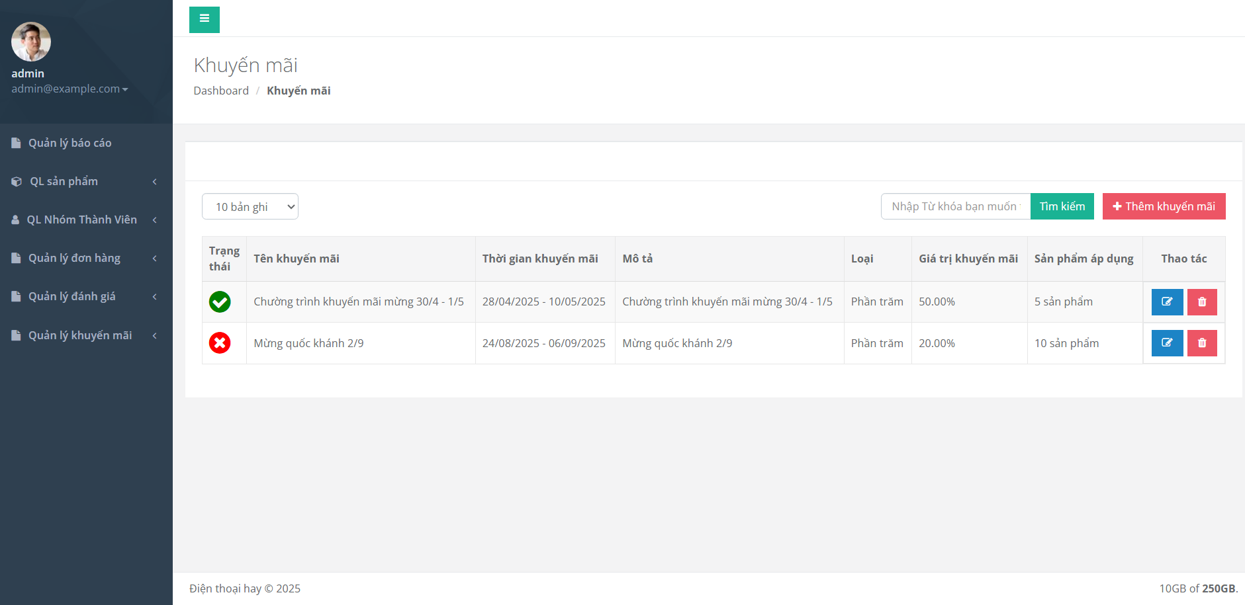
Hình 3.9. Giao diện quản lý khuyến mãi

Quản lý đơn hàng
Tại trang quản lý danh mục đơn hàng, người quản lý có thể sửa, thay đổi trạng thái các đơn hàng của trang web.
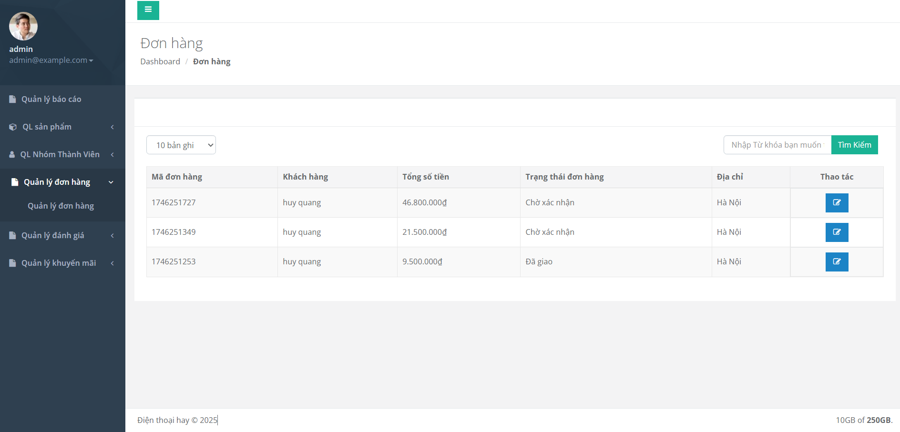
Hình 3.10.Giao diện quản lý đơn hàng

Kiểm thử hệ thống

Kế hoạch kiểm thử
Những chức năng được kiểm thử
- Đăng nhập: Người dùng đăng nhập vào hệ thống.
- Đăng xuất: Người dùng đăng xuất tài khoản ra khỏi hệ thống.
Chức năng của khách hàng
- Đăng ký: Người dùng đăng ký tài khoản mới.
- Tìm kiếm: Người dùng tìm kiếm sản phẩm theo tên sản phẩm.
- Xem chi tiết sản phẩm: Người dùng kích vào một sản phẩm để xem chi tiết.
- Giỏ hàng: Khách hàng quản lý giỏ hàng.
- Đơn hàng: Khách hàng xem thông tin và hủy đơn hàng.
- Quản lý thông tin cá nhân: Khách hàng xem và chỉnh sửa thông tin cá nhân.
Chức năng của Admin
- Quản lý sản phẩm Admin có thể xem, thêm, sửa tìm kiếm sản phẩm.
- Quản lý đơn hàng: Admin có thể xem và cập nhật trạng thái đơn hàng.
- Quản lý tài khoản khách hàng: Admin có thể xem, thêm và xóa tài khoản khách hàng.

Kiểm thử chức năng phía khách hàng
STT | Case | Đầu vào | Đầu ra mong muốn |  | Kết quả
1 | Kiểm tra chức năng đăng nhập | Nhập tài khoản  & mật khẩu hợp  lệ | Đăng nhập thành công và đưa người dùng sang trang chủ. |  | Pass
 |  | Nhập tài khoản & mật khẩu không hợp lệ | Đăng nhập không thành công và thông báo ra màn hình. |  | Pass
2 | Kiểm tra chức năng đăng ký tài khoản | Đăng ký với thông tin hợp lệ | Đăng ký thành công và chuyển sang trang đăng nhập. |  | Pass
 |  | Đăng ký với thông tin không hợp lệ | Hệ thống thông báo không hợp lệ. |  | Pass
3 | Kiểm tra chức năng đăng xuất | Đăng xuất tài khoản |  | Đăng xuất khỏi tài khoản, chuyển sang trang chủ của khách hàng. | Pass
4 | Kiểm tra chức năng tìm kiếm sản phẩm | Nhập từ khóa sản phẩm cần tìm có tồn tại |  | Hiển thị tất cả các sản phẩm chứa từ khóa vừa nhập. | Pass
 |  | Nhập từ khóa sản phẩm cần tìm không  tồn tại |  | Không hiển thị sản phẩm nào. | Pass
5 | Kiểm tra chức năng xem chi tiết sản phẩm | Đã đăng nhập tài khoản |  | Xem được thông tin chi tiết của sản phẩm | Pass
 |  | Chưa đăng nhập tài khoản |  | Xem được thông tin chi tiết của sản phẩm | Pass
6 | Kiểm tra chức năng thêm vào giỏ hàng | Đã đăng nhập tài khoản |  | Thêm được sản phẩm vào giỏ hàng | Pass
 |  | Chưa đăng nhập tài khoản |  | Thêm được sản phẩm vào giỏ hàng | Pass
7 | Kiểm tra chức năng xem giỏ hàng | Đã đăng nhập tài khoản |  | Xem được giỏ hàng | Pass
 |  | Chưa đăng nhập tài khoản |  | Xem được giỏ hàng | Pass
8 | Kiểm tra chức năng đặt hàng | Đã đăng nhập tài khoản |  | Thông tin người đặt hàng được điền tự động và đặt hàng được | Pass
 |  | Chưa đăng nhập tài khoản |  | Không đặt được hàng | Pass
9 | Kiểm tra đơn hàng | Đã đăng nhập tài khoản |  | Cho phép khách xem được đơn hàng đã đặt | Pass
 |  | Chưa đăng nhập tài khoản |  | Không hỗ trợ | Pass
10 | Kiểm tra chức năng xem  thông tin cá nhân | Đã đăng nhập tài khoản |  | Xem được thông tin các nhân | Pass
 |  | Chưa đăng nhập tài khoản |  | Không hỗ trợ | Pass
Hình 3.11. Kiểm thử chức năng phía khách hàng

Kiểm thử chức năng phía Admin
STT | Case | Đầu vào | Đầu ra mong muốn | Kết quả
1 | Kiểm tra chức năng thêm, sửa sản phẩm | Nhập thông tin sản phẩm sách | Thêm, sửa sản phẩm sách thành công và hiển thị danh sách các sản phẩm lên màn hình | Pass
 |  | Nhập thông tin không hợp lệ | Báo lỗi tại input có dữ liệu không hợp lệ | Pass
2 | Kiểm tra chức năng xóa sản phẩm | Đồng ý xóa | Xóa sản phẩm thành công | Pass
 |  | Không đồng ý xóa | Trở về danh sách sản phẩm. | Pass
3 | Kiểm tra chức năng tìm kiếm sản phẩm sách | Nhập sản phẩm tồn tại trong cơ sở dữ liệu | Hiển thị tất cả sản phẩm có chứa từ khóa theo tên và theo danh mục | Pass
 |  | Nhập sản phẩm không tồn tại trong cơ sở dữ liệu | Không hiển thị sản phẩm nào | Pass
4 | Kiểm tra chức năng cập nhật trạng thái đơn  hàng | Cập nhật trạng thái đơn hàng (chờ xử lý, đang xử lý, đã hủy, thành công) | Cập nhật trạng thái hủy đơn | Pass
5 | Kiểm tra chức năng xem danh sách tài khoản | Kích vào nút “Quản lý tài khoản” | Hiển thị danh sách tài khoản | Pass
6 | Kiểm tra chức năng xóa tài khoản | Đồng ý xóa | Xóa tài khoản thành công | Pass
 |  | Không đồng ý xóa | Trở về danh sách tài khoản. | Pass
Hình 3.12. Kiểm thử chức năng phía admin

Kết quả kiểm thử
− Tỉ lệ test case đạt (Passed): 100%
− Tỉ lệ test case không đạt (Failed): 0%
− Hệ thống chạy ổn định trên các trình duyệt web khác nhau (Firefox và Google Chrome, Microsoft Edge).

PHẦN KẾT LUẬN
Đề tài " Website bán điện thoại cho cửa hàng Điện Thoại Hay" bằng Laravel xuất phát từ nhu cầu thực tế trong thị trường kinh doanh hiện đại, nơi các phương thức bán hàng truyền thống đang dần được thay thế bởi các giải pháp trực tuyến hiệu quả hơn. Website giúp cửa hàng mở rộng thị trường, tăng khả năng tiếp cận khách hàng và tối ưu quy trình quản lý bán hàng.
Qua quá trình thực hiện đề tài, em đã tích lũy được nhiều kiến thức và kinh nghiệm quý báu về công nghệ web, đặc biệt là với Laravel - một trong những framework PHP phổ biến hiện nay.
Những kết quả đạt được:
Về công nghệ:
- Hiểu rõ quy trình xây dựng một website thực tế từ khảo sát, phân tích, thiết kế, lập trình, kiểm thử đến triển khai và bảo trì.
- Xây dựng thành công website bán điện thoại đáp ứng nhu cầu trưng bày sản phẩm, bán hàng và quản trị hệ thống.
- Làm chủ kỹ năng lập trình backend với Laravel và quản lý cơ sở dữ liệu MySQL.
- Thành thạo xây dựng giao diện frontend bằng Blade, HTML, CSS, JavaScript.
- Ứng dụng kiến thức về mô hình MVC, routing, authentication và authorization trong Laravel.
- Sử dụng tốt các công cụ hỗ trợ lập trình như Visual Studio Code, Composer, Laravel Artisan.
Về chức năng của website:
Cho phép khách hàng:
- Xem thông tin chi tiết các mẫu điện thoại theo danh mục, tìm kiếm sản phẩm.
- Thêm sản phẩm vào giỏ hàng và thực hiện đặt hàng trực tuyến.
Quản trị viên có thể:
- Quản lý tài khoản người dùng.
- Thêm, sửa, xóa sản phẩm, quản lý danh mục và thuộc tính.
- Duyệt và xử lý đơn hàng, cập nhật trạng thái giao hàng.
- Quản lý chương trình khuyến mãi.
Tính năng khác:
- Giao diện hiện đại, thân thiện với người dùng, tối ưu trải nghiệm mua sắm.
- Tính bảo mật cao, đảm bảo an toàn thông tin khách hàng và giao dịch.
Hướng phát triển:
- Tiếp tục hoàn thiện và mở rộng các tính năng của website để nâng cao trải nghiệm người dùng.
- Cải thiện tính bảo mật và tối ưu hiệu suất hoạt động của hệ thống.
- Cho phép người dùng đánh giá và bình luận sản phẩm.
- Tích hợp các phương thức thanh toán trực tuyến đa dạng như ví điện tử, cổng thanh toán quốc tế.

TÀI LIỆU THAM KHẢO
Tiếng Việt
- Hoàng Quang Huy, Phùng Đức Hòa, Trịnh Bá Quý, Nhập môn công nghệ phần mềm, Nhà xuất bản Đại học Công nghiệp Hà Nội.
- Nguyễn Thị Thanh Huyền, Ngô Thị Bích Thúy, Phạm Thị Kim
Phượng, Giáo trình phân tích thiết kế hệ thống, Nhà xuất bản Giáo dục VN.
- Khuất Thùy Phương, Lập trình ứng dụng Web với PHP, Nhà xuất bản Đại học Quốc gia TP. Hồ Chí Minh.
- Giáo trình thiết kế web, Trường đại học Công Nghiệp Hà Nội.
Tiếng Anh
- Trang tài liệu UML https://www.tutorialspoint.com/uml/index.htm
- Trang tài liệu PHP https://www.w3schools.com/php/default.asp
- Trang tài liệu Laravel https://laravel.com/
- Trang tài liệu JavaScript https://javascript.info
- Trang tin tức về MySQL https://www.mysql.com/

